**Definite Integral-VI(B)**

General Properties of Define integrals:

{"mathml":"<math xmlns=\"http://www.w3.org/1998/Math/MathML\" style=\"font-family:stix;font-size:16px;\"><mfenced><mi>i</mi></mfenced></math>","origin":"MathType Legacy","version":"v3.18.2"}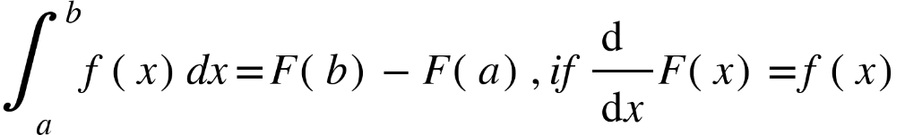{"mathml":"<math xmlns=\"http://www.w3.org/1998/Math/MathML\" style=\"font-family:stix;font-size:16px;\"><mo>.</mo></math>","origin":"MathType Legacy","version":"v3.18.2"}

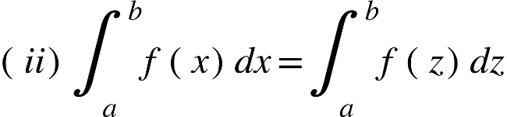

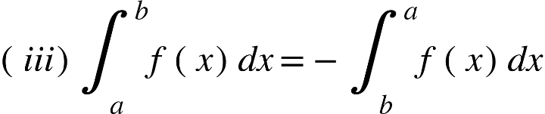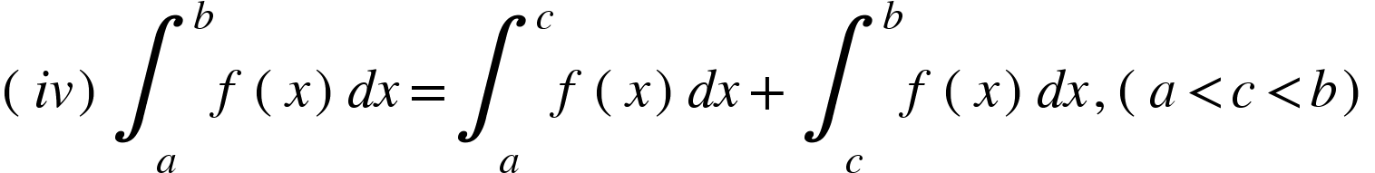

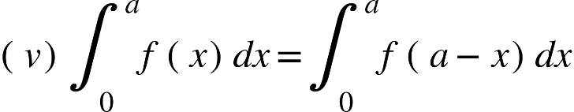

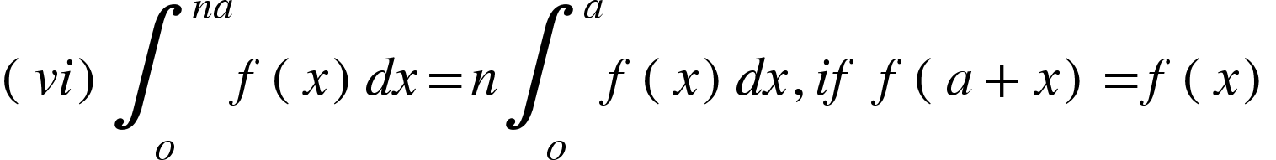

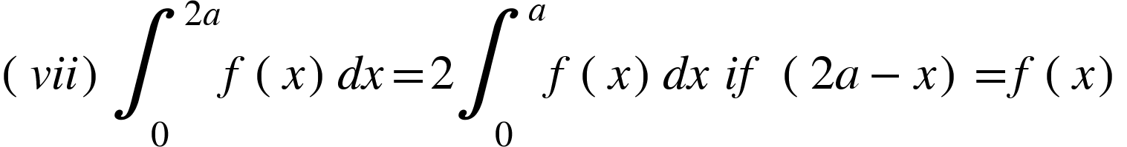

{"mathml":"<math style=\"font-family:stix;font-size:16px;\" xmlns=\"http://www.w3.org/1998/Math/MathML\"><mo>=</mo><mn>0</mn><mo>&#xA0;</mo><mi>i</mi><mi>f</mi><mo>&#xA0;</mo><mi>f</mi><mfenced><mrow><mn>2</mn><mi>a</mi><mo>-</mo><mi>x</mi></mrow></mfenced><mo>=</mo><mo>-</mo><mi>f</mi><mfenced><mi>x</mi></mfenced></math>","origin":"MathType Legacy","version":"v3.18.2"}

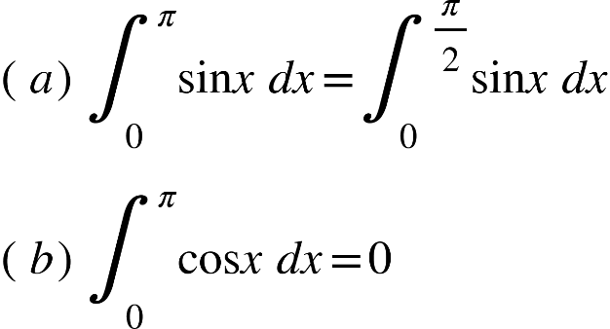

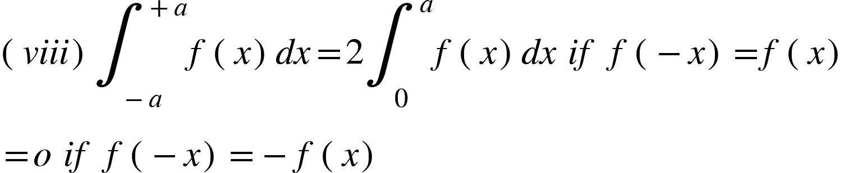

{"mathml":"<math style=\"font-family:stix;font-size:16px;\" xmlns=\"http://www.w3.org/1998/Math/MathML\"><mfenced><mrow><mi>i</mi><mi>x</mi></mrow></mfenced><msubsup><mo>&#x222B;</mo><mn>0</mn><mfrac><mi>&#x3C0;</mi><mn>2</mn></mfrac></msubsup><msup><mi>sin</mi><mi>n</mi></msup><mi>x</mi><mo>&#xA0;</mo><mi>d</mi><mi>x</mi><mo>=</mo><msubsup><mo>&#x222B;</mo><mn>0</mn><mfrac><mi>&#x3C0;</mi><mn>2</mn></mfrac></msubsup><msup><mi>cos</mi><mi>n</mi></msup><mi>x</mi><mo>&#xA0;</mo><mi>d</mi><mi>x</mi><mspace linebreak=\"newline\"/><mo>&#xA0;</mo><mo>&#xA0;</mo><mo>&#xA0;</mo><mo>&#xA0;</mo><mo>&#xA0;</mo><mo>&#xA0;</mo><mo>&#xA0;</mo><mo>&#xA0;</mo><mo>&#xA0;</mo><mo>&#xA0;</mo><mo>&#xA0;</mo><mo>&#xA0;</mo><mo>&#xA0;</mo><mo>&#xA0;</mo><mo>&#xA0;</mo><mo>&#xA0;</mo><mo>&#xA0;</mo><mo>&#xA0;</mo><mo>&#xA0;</mo><mo>&#xA0;</mo><mo>&#xA0;</mo><mo>&#xA0;</mo><mo>=</mo><mfrac><mrow><mi>n</mi><mo>-</mo><mn>1</mn></mrow><mi>n</mi></mfrac><mo>.</mo><mfrac><mrow><mi>n</mi><mo>-</mo><mn>3</mn></mrow><mrow><mi>n</mi><mo>-</mo><mn>2</mn></mrow></mfrac><mo>.</mo><mfrac><mrow><mi>n</mi><mo>-</mo><mn>5</mn></mrow><mrow><mi>n</mi><mo>-</mo><mn>4</mn></mrow></mfrac><mo>.</mo><mo>.</mo><mo>.</mo><mo>.</mo><mo>.</mo><mo>.</mo><mfrac><mn>3</mn><mn>4</mn></mfrac><mo>.</mo><mfrac><mn>1</mn><mn>2</mn></mfrac><mo>.</mo><mfrac><mi>&#x3C0;</mi><mn>2</mn></mfrac><mspace linebreak=\"newline\"/><mo>&#xA0;</mo><mo>&#xA0;</mo><mo>&#xA0;</mo><mo>&#xA0;</mo><mo>&#xA0;</mo><mo>&#xA0;</mo><mo>&#xA0;</mo><mo>&#xA0;</mo><mo>&#xA0;</mo><mo>&#xA0;</mo><mo>&#xA0;</mo><mo>&#xA0;</mo><mo>&#xA0;</mo><mo>&#xA0;</mo><mo>&#xA0;</mo><mo>&#xA0;</mo><mo>&#xA0;</mo><mo>&#xA0;</mo><mo>&#xA0;</mo><mo>&#xA0;</mo><mo>&#xA0;</mo><mo>&#xA0;</mo><mi>o</mi><mi>r</mi><mo>&#xA0;</mo><mfrac><mrow><mi>n</mi><mo>-</mo><mn>1</mn></mrow><mi>n</mi></mfrac><mo>.</mo><mfrac><mrow><mi>n</mi><mo>-</mo><mn>3</mn></mrow><mrow><mi>n</mi><mo>-</mo><mn>2</mn></mrow></mfrac><mo>.</mo><mfrac><mrow><mi>n</mi><mo>-</mo><mn>5</mn></mrow><mrow><mi>n</mi><mo>-</mo><mn>4</mn></mrow></mfrac><mo>.</mo><mfrac><mn>4</mn><mn>5</mn></mfrac><mo>,</mo><mfrac><mn>2</mn><mn>3</mn></mfrac><mo>,</mo><mn>1</mn></math>","origin":"MathType Legacy","version":"v3.18.2"}

According as n is an even or odd integer.

Example 1: show that 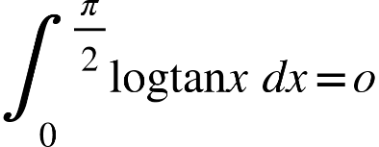

Solution:  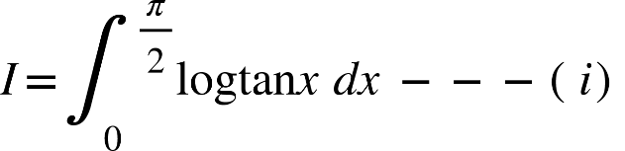

* 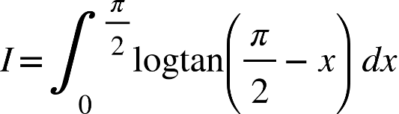
* 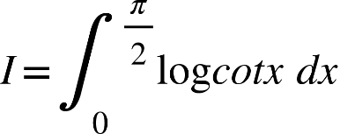
* 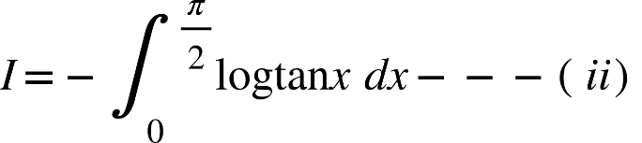

Adding (i) and (ii) we get,

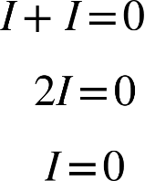

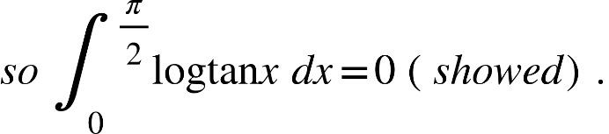

Example 2: show that

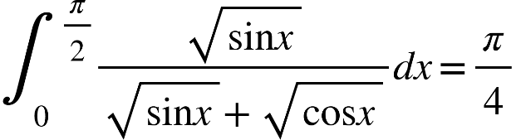

Solution:

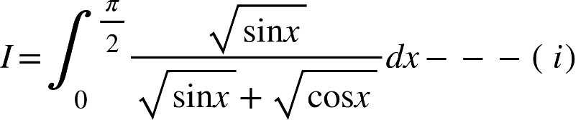

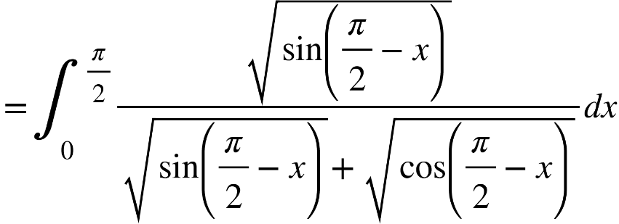

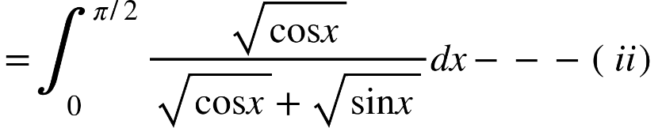

Adding (i) and (ii) we get,

{"mathml":"<mml:math style=\"font-family:stix;font-size:16px;\" xmlns:m=\"http://schemas.openxmlformats.org/officeDocument/2006/math\" xmlns:mml=\"http://www.w3.org/1998/Math/MathML\"><mml:mstyle mathsize=\"16px\"><mml:mtable columnalign=\"right\"><mml:mtr><mml:mtd/><mml:mtd><mml:msup><mml:mi>I</mml:mi><mml:mo>+</mml:mo></mml:msup><mml:mi>I</mml:mi><mml:mo>=</mml:mo><mml:msubsup><mml:mo stretchy=\"true\">&#x222B;</mml:mo><mml:mn>0</mml:mn><mml:mrow><mml:mi>&#x3C0;</mml:mi><mml:mo>/</mml:mo><mml:mn>2</mml:mn></mml:mrow></mml:msubsup><mml:mo>&#x200A;</mml:mo><mml:mo>&#x200A;</mml:mo><mml:mfrac><mml:msqrt><mml:mi mathvariant=\"normal\">s</mml:mi><mml:mi mathvariant=\"normal\">i</mml:mi><mml:mi mathvariant=\"normal\">n</mml:mi><mml:mo>&#x2061;</mml:mo><mml:mi>x</mml:mi></mml:msqrt><mml:mrow><mml:msqrt><mml:mi mathvariant=\"normal\">s</mml:mi><mml:mi mathvariant=\"normal\">i</mml:mi><mml:mi mathvariant=\"normal\">n</mml:mi><mml:mo>&#x2061;</mml:mo><mml:mi>x</mml:mi></mml:msqrt><mml:mo>+</mml:mo><mml:msqrt><mml:mi mathvariant=\"normal\">c</mml:mi><mml:mi mathvariant=\"normal\">o</mml:mi><mml:mi mathvariant=\"normal\">s</mml:mi><mml:mo>&#x2061;</mml:mo><mml:mi>x</mml:mi></mml:msqrt></mml:mrow></mml:mfrac><mml:mi>d</mml:mi><mml:mi>x</mml:mi></mml:mtd></mml:mtr><mml:mtr><mml:mtd/><mml:mtd><mml:mi>&#xA0;</mml:mi><mml:mo>&#x21D2;</mml:mo><mml:msubsup><mml:mo stretchy=\"true\">&#x222B;</mml:mo><mml:mn>0</mml:mn><mml:mrow><mml:mi>&#x3C0;</mml:mi><mml:mo>/</mml:mo><mml:mn>2</mml:mn></mml:mrow></mml:msubsup><mml:mo>&#x200A;</mml:mo><mml:mo>&#x200A;</mml:mo><mml:mfrac><mml:msqrt><mml:mi mathvariant=\"normal\">c</mml:mi><mml:mi mathvariant=\"normal\">o</mml:mi><mml:mi mathvariant=\"normal\">s</mml:mi><mml:mo>&#x2061;</mml:mo><mml:mi>x</mml:mi></mml:msqrt><mml:mrow><mml:msqrt><mml:mi mathvariant=\"normal\">c</mml:mi><mml:mi mathvariant=\"normal\">o</mml:mi><mml:mi mathvariant=\"normal\">s</mml:mi><mml:mo>&#x2061;</mml:mo><mml:mi>x</mml:mi></mml:msqrt><mml:mo>+</mml:mo><mml:msqrt><mml:mi mathvariant=\"normal\">s</mml:mi><mml:mi mathvariant=\"normal\">i</mml:mi><mml:mi mathvariant=\"normal\">n</mml:mi><mml:mo>&#x2061;</mml:mo><mml:mi>x</mml:mi></mml:msqrt></mml:mrow></mml:mfrac><mml:mi>d</mml:mi><mml:mi>x</mml:mi></mml:mtd></mml:mtr><mml:mtr><mml:mtd/><mml:mtd><mml:mi>&#xA0;</mml:mi><mml:mo>&#x21D2;</mml:mo><mml:msubsup><mml:mo stretchy=\"true\">&#x222B;</mml:mo><mml:mn>0</mml:mn><mml:mrow><mml:mi>&#x3C0;</mml:mi><mml:mo>/</mml:mo><mml:mn>2</mml:mn></mml:mrow></mml:msubsup><mml:mo>&#x200A;</mml:mo><mml:mo>&#x200A;</mml:mo><mml:mfrac><mml:mrow><mml:msqrt><mml:mi mathvariant=\"normal\">s</mml:mi><mml:mi mathvariant=\"normal\">i</mml:mi><mml:mi mathvariant=\"normal\">n</mml:mi><mml:mo>&#x2061;</mml:mo><mml:mi>x</mml:mi></mml:msqrt><mml:mo>+</mml:mo><mml:msqrt><mml:mi mathvariant=\"normal\">c</mml:mi><mml:mi mathvariant=\"normal\">o</mml:mi><mml:mi mathvariant=\"normal\">s</mml:mi><mml:mo>&#x2061;</mml:mo><mml:mi>x</mml:mi></mml:msqrt></mml:mrow><mml:mrow><mml:msqrt><mml:mi mathvariant=\"normal\">s</mml:mi><mml:mi mathvariant=\"normal\">i</mml:mi><mml:mi mathvariant=\"normal\">n</mml:mi><mml:mo>&#x2061;</mml:mo><mml:mi>x</mml:mi></mml:msqrt><mml:mo>+</mml:mo><mml:msqrt><mml:mi mathvariant=\"normal\">c</mml:mi><mml:mi mathvariant=\"normal\">o</mml:mi><mml:mi mathvariant=\"normal\">s</mml:mi><mml:mo>&#x2061;</mml:mo><mml:mi>x</mml:mi></mml:msqrt></mml:mrow></mml:mfrac><mml:mi>d</mml:mi><mml:mi>x</mml:mi></mml:mtd></mml:mtr></mml:mtable></mml:mstyle></mml:math>","origin":"MathType Legacy","version":"v3.18.2"}

{"mathml":"<mml:math style=\"font-family:stix;font-size:16px;\" xmlns:m=\"http://schemas.openxmlformats.org/officeDocument/2006/math\" xmlns:mml=\"http://www.w3.org/1998/Math/MathML\"><mml:mstyle mathsize=\"16px\"><mml:mtable columnalign=\"right\"><mml:mtr><mml:mtd/><mml:mtd><mml:mi>&#xA0;</mml:mi><mml:mo>&#x21D2;</mml:mo><mml:mn>2</mml:mn><mml:mi>I</mml:mi><mml:mo>=</mml:mo><mml:msubsup><mml:mo stretchy=\"true\">&#x222B;</mml:mo><mml:mn>0</mml:mn><mml:mrow><mml:mi>&#x3C0;</mml:mi><mml:mo>/</mml:mo><mml:mn>2</mml:mn></mml:mrow></mml:msubsup><mml:mo>&#x200A;</mml:mo><mml:mo>&#x200A;</mml:mo><mml:mi>d</mml:mi><mml:mi>x</mml:mi></mml:mtd></mml:mtr><mml:mtr><mml:mtd/><mml:mtd><mml:mi>&#xA0;</mml:mi><mml:mo>&#x21D2;</mml:mo><mml:mn>2</mml:mn><mml:mi>I</mml:mi><mml:mo>=</mml:mo><mml:mo>[</mml:mo><mml:mi>x</mml:mi><mml:msubsup><mml:mo>]</mml:mo><mml:mn>0</mml:mn><mml:mrow><mml:mi>&#x3C0;</mml:mi><mml:mo>/</mml:mo><mml:mn>2</mml:mn></mml:mrow></mml:msubsup></mml:mtd></mml:mtr><mml:mtr><mml:mtd/><mml:mtd><mml:mi>I</mml:mi><mml:mo>=</mml:mo><mml:mfrac><mml:mi>&#x3C0;</mml:mi><mml:mn>4</mml:mn></mml:mfrac></mml:mtd></mml:mtr><mml:mtr><mml:mtd/><mml:mtd><mml:mi>&#xA0;</mml:mi><mml:mo>&#x2234;</mml:mo><mml:msubsup><mml:mo stretchy=\"true\">&#x222B;</mml:mo><mml:mn>0</mml:mn><mml:mrow><mml:mi>&#x3C0;</mml:mi><mml:mo>/</mml:mo><mml:mn>2</mml:mn></mml:mrow></mml:msubsup><mml:mo>&#x200A;</mml:mo><mml:mo>&#x200A;</mml:mo><mml:mfrac><mml:msqrt><mml:mi mathvariant=\"normal\">s</mml:mi><mml:mi mathvariant=\"normal\">i</mml:mi><mml:mi mathvariant=\"normal\">n</mml:mi><mml:mo>&#x2061;</mml:mo><mml:mi>x</mml:mi></mml:msqrt><mml:mrow><mml:msqrt><mml:mi mathvariant=\"normal\">s</mml:mi><mml:mi mathvariant=\"normal\">i</mml:mi><mml:mi mathvariant=\"normal\">n</mml:mi><mml:mo>&#x2061;</mml:mo><mml:mi>x</mml:mi></mml:msqrt><mml:mo>+</mml:mo><mml:msqrt><mml:mi mathvariant=\"normal\">c</mml:mi><mml:mi mathvariant=\"normal\">o</mml:mi><mml:mi mathvariant=\"normal\">s</mml:mi><mml:mo>&#x2061;</mml:mo><mml:mi>x</mml:mi></mml:msqrt></mml:mrow></mml:mfrac><mml:mi>d</mml:mi><mml:mi>x</mml:mi><mml:mo>=</mml:mo><mml:mfrac><mml:mi>&#x3C0;</mml:mi><mml:mn>4</mml:mn></mml:mfrac></mml:mtd></mml:mtr></mml:mtable></mml:mstyle></mml:math>","origin":"MathType Legacy","version":"v3.18.2"}

(showed)

Example3: show that

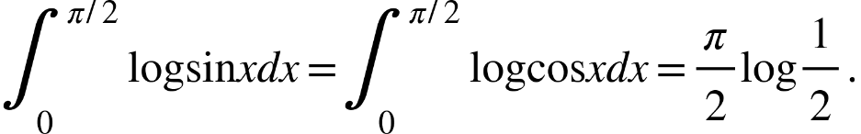

solution:  
Let 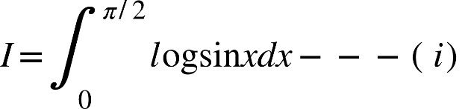

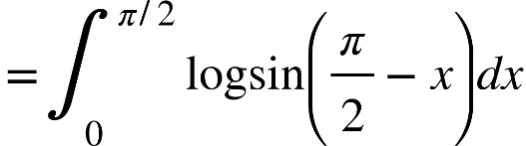

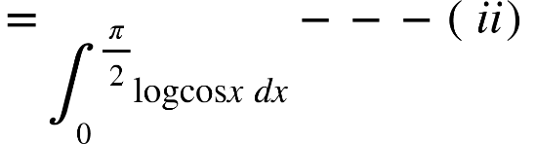

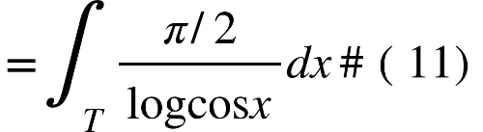



Adding (i) and (ii), we set

{"mathml":"<mml:math style=\"font-family:stix;font-size:16px;\" xmlns:m=\"http://schemas.openxmlformats.org/officeDocument/2006/math\" xmlns:mml=\"http://www.w3.org/1998/Math/MathML\"><mml:mstyle mathsize=\"16px\"><mml:mtable columnalign=\"right\"><mml:mtr><mml:mtd><mml:mi>I</mml:mi><mml:mo>+</mml:mo><mml:mi>I</mml:mi></mml:mtd><mml:mtd><mml:mi>&#xA0;</mml:mi><mml:mo>=</mml:mo><mml:msubsup><mml:mo stretchy=\"true\">&#x222B;</mml:mo><mml:mn>0</mml:mn><mml:mrow><mml:mi>&#x3C0;</mml:mi><mml:mo>/</mml:mo><mml:mn>2</mml:mn></mml:mrow></mml:msubsup><mml:mo>&#x200A;</mml:mo><mml:mo>&#x200A;</mml:mo><mml:mi mathvariant=\"normal\">l</mml:mi><mml:mi mathvariant=\"normal\">o</mml:mi><mml:mi mathvariant=\"normal\">g</mml:mi><mml:mo>&#x2061;</mml:mo><mml:mi mathvariant=\"normal\">s</mml:mi><mml:mi mathvariant=\"normal\">i</mml:mi><mml:mi mathvariant=\"normal\">n</mml:mi><mml:mo>&#x2061;</mml:mo><mml:mi>x</mml:mi><mml:mi>d</mml:mi><mml:mi>x</mml:mi><mml:mo>+</mml:mo><mml:msubsup><mml:mo stretchy=\"true\">&#x222B;</mml:mo><mml:mn>0</mml:mn><mml:mrow><mml:mi>&#x3C0;</mml:mi><mml:mo>/</mml:mo><mml:mn>2</mml:mn></mml:mrow></mml:msubsup><mml:mo>&#x200A;</mml:mo><mml:mo>&#x200A;</mml:mo><mml:mi mathvariant=\"normal\">l</mml:mi><mml:mi mathvariant=\"normal\">o</mml:mi><mml:mi mathvariant=\"normal\">g</mml:mi><mml:mo>&#x2061;</mml:mo><mml:mi mathvariant=\"normal\">c</mml:mi><mml:mi mathvariant=\"normal\">o</mml:mi><mml:mi mathvariant=\"normal\">s</mml:mi><mml:mo>&#x2061;</mml:mo><mml:mi>x</mml:mi><mml:mi>d</mml:mi><mml:mi>x</mml:mi></mml:mtd></mml:mtr><mml:mtr><mml:mtd/><mml:mtd><mml:mi>&#xA0;</mml:mi><mml:mo>=</mml:mo><mml:msubsup><mml:mo stretchy=\"true\">&#x222B;</mml:mo><mml:mn>0</mml:mn><mml:mrow><mml:mi>&#x3C0;</mml:mi><mml:mo>/</mml:mo><mml:mn>2</mml:mn></mml:mrow></mml:msubsup><mml:mo>&#x200A;</mml:mo><mml:mo>&#x200A;</mml:mo><mml:mo>[</mml:mo><mml:mi mathvariant=\"normal\">t</mml:mi><mml:mi mathvariant=\"normal\">g</mml:mi><mml:mi mathvariant=\"normal\">s</mml:mi><mml:mi mathvariant=\"normal\">i</mml:mi><mml:mi mathvariant=\"normal\">n</mml:mi><mml:mo>&#x2061;</mml:mo><mml:mi>x</mml:mi><mml:mo>+</mml:mo><mml:mi mathvariant=\"normal\">t</mml:mi><mml:mi mathvariant=\"normal\">o</mml:mi><mml:mi mathvariant=\"normal\">g</mml:mi><mml:mi mathvariant=\"normal\">c</mml:mi><mml:mi mathvariant=\"normal\">o</mml:mi><mml:mi mathvariant=\"normal\">s</mml:mi><mml:mo>&#x2061;</mml:mo><mml:mi>x</mml:mi><mml:mo>)</mml:mo><mml:mi>d</mml:mi><mml:mi>x</mml:mi></mml:mtd></mml:mtr><mml:mtr><mml:mtd/><mml:mtd><mml:mi>&#xA0;</mml:mi><mml:mo>=</mml:mo><mml:msubsup><mml:mo stretchy=\"true\">&#x222B;</mml:mo><mml:mn>0</mml:mn><mml:mrow><mml:mi>&#x3C0;</mml:mi><mml:mo>/</mml:mo><mml:mn>2</mml:mn></mml:mrow></mml:msubsup><mml:mo>&#x200A;</mml:mo><mml:mo>&#x200A;</mml:mo><mml:mi mathvariant=\"normal\">l</mml:mi><mml:mi mathvariant=\"normal\">o</mml:mi><mml:mi mathvariant=\"normal\">g</mml:mi><mml:mo>&#x2061;</mml:mo><mml:mo>(</mml:mo><mml:mi mathvariant=\"normal\">s</mml:mi><mml:mi mathvariant=\"normal\">i</mml:mi><mml:mi mathvariant=\"normal\">n</mml:mi><mml:mo>&#x2061;</mml:mo><mml:mi>x</mml:mi><mml:mi mathvariant=\"normal\">c</mml:mi><mml:mi mathvariant=\"normal\">o</mml:mi><mml:mi mathvariant=\"normal\">s</mml:mi><mml:mo>&#x2061;</mml:mo><mml:mi>x</mml:mi><mml:mo>)</mml:mo><mml:mi>d</mml:mi><mml:mi>x</mml:mi></mml:mtd></mml:mtr><mml:mtr><mml:mtd/><mml:mtd><mml:mi>&#xA0;</mml:mi><mml:mo>=</mml:mo><mml:msubsup><mml:mo stretchy=\"true\">&#x222B;</mml:mo><mml:mn>0</mml:mn><mml:mrow><mml:mi>&#x3C0;</mml:mi><mml:mo>/</mml:mo><mml:mn>2</mml:mn></mml:mrow></mml:msubsup><mml:mo>&#x200A;</mml:mo><mml:mo>&#x200A;</mml:mo><mml:mi mathvariant=\"normal\">l</mml:mi><mml:mi mathvariant=\"normal\">o</mml:mi><mml:mi mathvariant=\"normal\">g</mml:mi><mml:mo>&#x2061;</mml:mo><mml:mfenced separators=\"|\"><mml:mfrac><mml:mrow><mml:mn>2</mml:mn><mml:mi mathvariant=\"normal\">s</mml:mi><mml:mi mathvariant=\"normal\">i</mml:mi><mml:mi mathvariant=\"normal\">n</mml:mi><mml:mo>&#x2061;</mml:mo><mml:mi>x</mml:mi><mml:mi mathvariant=\"normal\">c</mml:mi><mml:mi mathvariant=\"normal\">o</mml:mi><mml:mi mathvariant=\"normal\">s</mml:mi><mml:mo>&#x2061;</mml:mo><mml:mi>x</mml:mi></mml:mrow><mml:mn>2</mml:mn></mml:mfrac></mml:mfenced><mml:mi>d</mml:mi><mml:mi>x</mml:mi></mml:mtd></mml:mtr></mml:mtable></mml:mstyle></mml:math>","origin":"MathType Legacy","version":"v3.18.2"}

{"mathml":"<mml:math style=\"font-family:stix;font-size:16px;\" xmlns:m=\"http://schemas.openxmlformats.org/officeDocument/2006/math\" xmlns:mml=\"http://www.w3.org/1998/Math/MathML\"><mml:mstyle mathsize=\"16px\"><mml:mtable columnalign=\"right\"><mml:mtr><mml:mtd/><mml:mtd/><mml:mtd><mml:mi>&#xA0;</mml:mi><mml:mo>=</mml:mo><mml:msubsup><mml:mo stretchy=\"true\">&#x222B;</mml:mo><mml:mn>0</mml:mn><mml:mrow><mml:mi>&#x3C0;</mml:mi><mml:mo>/</mml:mo><mml:mn>2</mml:mn></mml:mrow></mml:msubsup><mml:mo>&#x200A;</mml:mo><mml:mo>&#x200A;</mml:mo><mml:mi mathvariant=\"normal\">l</mml:mi><mml:mi mathvariant=\"normal\">o</mml:mi><mml:mi mathvariant=\"normal\">g</mml:mi><mml:mo>&#x2061;</mml:mo><mml:mfenced separators=\"|\"><mml:mfrac><mml:mrow><mml:mi mathvariant=\"normal\">s</mml:mi><mml:mi mathvariant=\"normal\">i</mml:mi><mml:mi mathvariant=\"normal\">n</mml:mi><mml:mo>&#x2061;</mml:mo><mml:mn>2</mml:mn><mml:mi>x</mml:mi></mml:mrow><mml:mn>2</mml:mn></mml:mfrac></mml:mfenced><mml:mi>d</mml:mi><mml:mi>x</mml:mi></mml:mtd></mml:mtr><mml:mtr><mml:mtd/><mml:mtd/><mml:mtd><mml:mi>&#xA0;</mml:mi><mml:mo>=</mml:mo><mml:msubsup><mml:mo stretchy=\"true\">&#x222B;</mml:mo><mml:mn>0</mml:mn><mml:mrow><mml:mi>&#x3C0;</mml:mi><mml:mo>/</mml:mo><mml:mn>2</mml:mn></mml:mrow></mml:msubsup><mml:mo>&#x200A;</mml:mo><mml:mo>&#x200A;</mml:mo><mml:mo>(</mml:mo><mml:mi mathvariant=\"normal\">t</mml:mi><mml:mi mathvariant=\"normal\">o</mml:mi><mml:mi mathvariant=\"normal\">g</mml:mi><mml:mi mathvariant=\"normal\">s</mml:mi><mml:mi mathvariant=\"normal\">i</mml:mi><mml:mi mathvariant=\"normal\">n</mml:mi><mml:mo>&#x2061;</mml:mo><mml:mn>2</mml:mn><mml:mi>x</mml:mi><mml:mo>-</mml:mo><mml:mi mathvariant=\"normal\">t</mml:mi><mml:mi mathvariant=\"normal\">o</mml:mi><mml:mi mathvariant=\"normal\">g</mml:mi><mml:mn>2</mml:mn><mml:mo>)</mml:mo><mml:mi>d</mml:mi><mml:mi>x</mml:mi></mml:mtd></mml:mtr><mml:mtr><mml:mtd/><mml:mtd><mml:mi>&#xA0;</mml:mi><mml:mo>=</mml:mo><mml:msubsup><mml:mo stretchy=\"true\">&#x222B;</mml:mo><mml:mn>0</mml:mn><mml:mrow><mml:mi>&#x3C0;</mml:mi><mml:mo>/</mml:mo><mml:mn>2</mml:mn></mml:mrow></mml:msubsup><mml:mo>&#x200A;</mml:mo><mml:mo>&#x200A;</mml:mo><mml:mi mathvariant=\"normal\">l</mml:mi><mml:mi mathvariant=\"normal\">o</mml:mi><mml:mi mathvariant=\"normal\">g</mml:mi><mml:mo>&#x2061;</mml:mo><mml:mi mathvariant=\"normal\">s</mml:mi><mml:mi mathvariant=\"normal\">i</mml:mi><mml:mi mathvariant=\"normal\">n</mml:mi><mml:mo>&#x2061;</mml:mo><mml:mn>2</mml:mn><mml:mi>x</mml:mi><mml:mi>d</mml:mi><mml:mi>x</mml:mi><mml:mo>-</mml:mo><mml:mfrac><mml:mi>&#x3C0;</mml:mi><mml:mn>2</mml:mn></mml:mfrac><mml:mi mathvariant=\"normal\">l</mml:mi><mml:mi mathvariant=\"normal\">o</mml:mi><mml:mi mathvariant=\"normal\">g</mml:mi><mml:mo>&#x2061;</mml:mo><mml:mn>2</mml:mn></mml:mtd><mml:mtd/></mml:mtr><mml:mtr><mml:mtd/><mml:mtd><mml:mi>&#xA0;</mml:mi><mml:mo>=</mml:mo><mml:msub><mml:mi>I</mml:mi><mml:mn>1</mml:mn></mml:msub><mml:mo>-</mml:mo><mml:mi>&#x3C0;</mml:mi><mml:mo>/</mml:mo><mml:mn>2</mml:mn><mml:mi mathvariant=\"normal\">l</mml:mi><mml:mi mathvariant=\"normal\">o</mml:mi><mml:mi mathvariant=\"normal\">g</mml:mi><mml:mo>&#x2061;</mml:mo><mml:mn>2</mml:mn><mml:mo>-</mml:mo><mml:mo>-</mml:mo><mml:mo>-</mml:mo><mml:mfenced><mml:mrow><mml:mi>i</mml:mi><mml:mi>i</mml:mi><mml:mi>i</mml:mi></mml:mrow></mml:mfenced></mml:mtd><mml:mtd/></mml:mtr></mml:mtable></mml:mstyle></mml:math>","origin":"MathType Legacy","version":"v3.18.2"}

{"mathml":"<mml:math style=\"font-family:stix;font-size:16px;\" xmlns:m=\"http://schemas.openxmlformats.org/officeDocument/2006/math\" xmlns:mml=\"http://www.w3.org/1998/Math/MathML\"><mml:mstyle mathsize=\"16px\"><mml:mtable columnalign=\"right\"><mml:mtr><mml:mtd><mml:msub><mml:mi>I</mml:mi><mml:mn>1</mml:mn></mml:msub></mml:mtd><mml:mtd><mml:mi>&#xA0;</mml:mi><mml:mo>=</mml:mo><mml:msubsup><mml:mo stretchy=\"true\">&#x222B;</mml:mo><mml:mn>0</mml:mn><mml:mrow><mml:mi>&#x3C0;</mml:mi><mml:mo>/</mml:mo><mml:mn>2</mml:mn></mml:mrow></mml:msubsup><mml:mo>&#x200A;</mml:mo><mml:mo>&#x200A;</mml:mo><mml:mi mathvariant=\"normal\">c</mml:mi><mml:mi mathvariant=\"normal\">o</mml:mi><mml:mi mathvariant=\"normal\">s</mml:mi><mml:mi mathvariant=\"normal\">x</mml:mi><mml:mi mathvariant=\"normal\">s</mml:mi><mml:mi mathvariant=\"normal\">i</mml:mi><mml:mi mathvariant=\"normal\">n</mml:mi><mml:mo>&#x2061;</mml:mo><mml:mn>2</mml:mn><mml:mi>x</mml:mi><mml:mi>d</mml:mi><mml:mi>x</mml:mi></mml:mtd></mml:mtr><mml:mtr><mml:mtd/><mml:mtd><mml:mi>&#xA0;</mml:mi><mml:mo>=</mml:mo><mml:mfrac><mml:mn>1</mml:mn><mml:mn>2</mml:mn></mml:mfrac><mml:msubsup><mml:mo stretchy=\"true\">&#x222B;</mml:mo><mml:mn>0</mml:mn><mml:mi>&#x3C0;</mml:mi></mml:msubsup><mml:mo>&#x200A;</mml:mo><mml:mo>&#x200A;</mml:mo><mml:mi mathvariant=\"normal\">c</mml:mi><mml:mi mathvariant=\"normal\">o</mml:mi><mml:mi mathvariant=\"normal\">s</mml:mi><mml:mi mathvariant=\"normal\">z</mml:mi><mml:mi>d</mml:mi><mml:mi>z</mml:mi></mml:mtd></mml:mtr><mml:mtr><mml:mtd/><mml:mtd><mml:mi>&#xA0;</mml:mi><mml:mo>=</mml:mo><mml:mfrac><mml:mn>1</mml:mn><mml:mn>2</mml:mn></mml:mfrac><mml:msubsup><mml:mo stretchy=\"true\">&#x222B;</mml:mo><mml:mn>0</mml:mn><mml:mi>&#x3C0;</mml:mi></mml:msubsup><mml:mo>&#x200A;</mml:mo><mml:mo>&#x200A;</mml:mo><mml:mfrac><mml:mrow><mml:mn>1</mml:mn><mml:mi mathvariant=\"normal\">c</mml:mi><mml:mi mathvariant=\"normal\">o</mml:mi><mml:mi mathvariant=\"normal\">s</mml:mi><mml:mi mathvariant=\"normal\">x</mml:mi><mml:mi mathvariant=\"normal\">s</mml:mi><mml:mi mathvariant=\"normal\">i</mml:mi><mml:mi mathvariant=\"normal\">n</mml:mi><mml:mo>&#x2061;</mml:mo><mml:mi>x</mml:mi></mml:mrow><mml:mn>2</mml:mn></mml:mfrac><mml:mi>d</mml:mi><mml:mi>x</mml:mi></mml:mtd></mml:mtr></mml:mtable></mml:mstyle></mml:math>","origin":"MathType Legacy","version":"v3.18.2"}

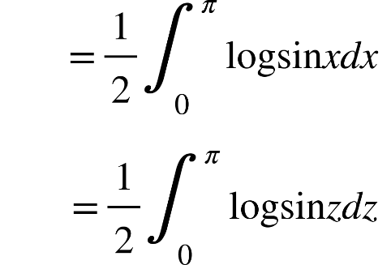

{"mathml":"<mml:math style=\"font-family:stix;font-size:16px;\" xmlns:m=\"http://schemas.openxmlformats.org/officeDocument/2006/math\" xmlns:mml=\"http://www.w3.org/1998/Math/MathML\"><mml:mstyle mathsize=\"16px\"><mml:mtext>put&#xA0;</mml:mtext><mml:mn>2</mml:mn><mml:mi>x</mml:mi><mml:mo>=</mml:mo><mml:mi>z</mml:mi></mml:mstyle></mml:math>","origin":"MathType Legacy","version":"v3.18.2"}

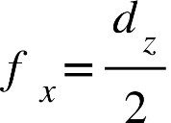

|  |  |  |
| --- | --- | --- |
|  | {"mathml":"<mml:math style=\"font-family:stix;font-size:16px;\" xmlns:m=\"http://schemas.openxmlformats.org/officeDocument/2006/math\" xmlns:mml=\"http://www.w3.org/1998/Math/MathML\"><mml:mstyle mathsize=\"16px\"><mml:mi>&#x3C0;</mml:mi><mml:mo>/</mml:mo><mml:mn>2</mml:mn></mml:mstyle></mml:math>","origin":"MathType Legacy","version":"v3.18.2"} | 0 |
|  | {"mathml":"<mml:math style=\"font-family:stix;font-size:16px;\" xmlns:m=\"http://schemas.openxmlformats.org/officeDocument/2006/math\" xmlns:mml=\"http://www.w3.org/1998/Math/MathML\"><mml:mstyle mathsize=\"16px\"><mml:mi>&#x3C0;</mml:mi></mml:mstyle></mml:math>","origin":"MathType Legacy","version":"v3.18.2"} | 0 |

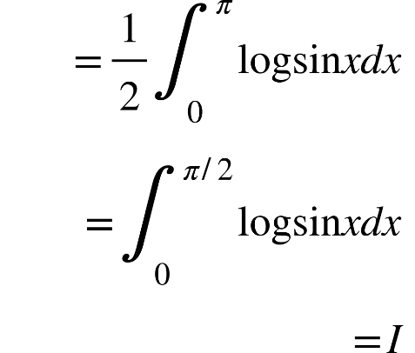

From (iii) we see,

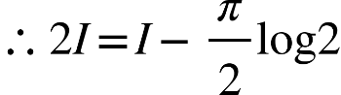  
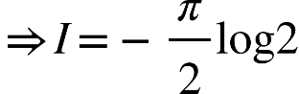

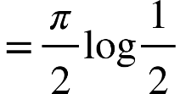



(showed)

Example 4:

Slow that 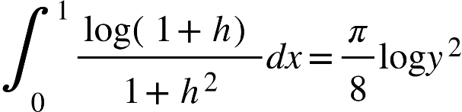

Solution: : L.H.S 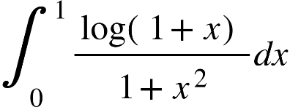

{"mathml":"<mml:math style=\"font-family:stix;font-size:16px;\" xmlns:m=\"http://schemas.openxmlformats.org/officeDocument/2006/math\" xmlns:mml=\"http://www.w3.org/1998/Math/MathML\"><mml:mstyle mathsize=\"16px\"><mml:mtable columnalign=\"right\"><mml:mtr><mml:mtd/><mml:mtd><mml:mi>&#xA0;</mml:mi><mml:mo>&#x2234;</mml:mo><mml:msubsup><mml:mo stretchy=\"true\">&#x222B;</mml:mo><mml:mn>0</mml:mn><mml:mrow><mml:mi>&#x3C0;</mml:mi><mml:mo>/</mml:mo><mml:mn>4</mml:mn></mml:mrow></mml:msubsup><mml:mo>&#x200A;</mml:mo><mml:mo>&#x200A;</mml:mo><mml:mfrac><mml:mrow><mml:mi mathvariant=\"normal\">l</mml:mi><mml:mi mathvariant=\"normal\">o</mml:mi><mml:mi mathvariant=\"normal\">g</mml:mi><mml:mo>&#x2061;</mml:mo><mml:mo>(</mml:mo><mml:mn>1</mml:mn><mml:mo>+</mml:mo><mml:mi mathvariant=\"normal\">t</mml:mi><mml:mi mathvariant=\"normal\">a</mml:mi><mml:mi mathvariant=\"normal\">n</mml:mi><mml:mo>&#x2061;</mml:mo><mml:mi>&#x3B8;</mml:mi><mml:mo>)</mml:mo></mml:mrow><mml:mrow><mml:mfrac><mml:mrow><mml:mn>1</mml:mn><mml:mo>+</mml:mo><mml:msup><mml:mrow><mml:mi mathvariant=\"normal\">t</mml:mi><mml:mi mathvariant=\"normal\">a</mml:mi><mml:mi mathvariant=\"normal\">n</mml:mi></mml:mrow><mml:mn>2</mml:mn></mml:msup><mml:mo>&#x2061;</mml:mo><mml:mi>&#x3B8;</mml:mi></mml:mrow><mml:mrow><mml:mi mathvariant=\"normal\">s</mml:mi><mml:mi mathvariant=\"normal\">e</mml:mi><mml:mi mathvariant=\"normal\">c</mml:mi><mml:mo>&#x2061;</mml:mo><mml:mi>&#x3B8;</mml:mi></mml:mrow></mml:mfrac><mml:msup><mml:mrow><mml:mi mathvariant=\"normal\">s</mml:mi><mml:mi mathvariant=\"normal\">e</mml:mi><mml:mi mathvariant=\"normal\">c</mml:mi></mml:mrow><mml:mn>2</mml:mn></mml:msup><mml:mo>&#x2061;</mml:mo><mml:mi>&#x3B8;</mml:mi><mml:mi>d</mml:mi><mml:mi>&#x3B8;</mml:mi></mml:mrow></mml:mfrac></mml:mtd></mml:mtr><mml:mtr><mml:mtd/><mml:mtd><mml:mi>&#xA0;</mml:mi><mml:mo>=</mml:mo><mml:msubsup><mml:mo stretchy=\"true\">&#x222B;</mml:mo><mml:mn>0</mml:mn><mml:mrow><mml:mi>&#x3C0;</mml:mi><mml:mo>/</mml:mo><mml:mn>4</mml:mn></mml:mrow></mml:msubsup><mml:mo>&#x200A;</mml:mo><mml:mo>&#x200A;</mml:mo><mml:mi mathvariant=\"normal\">l</mml:mi><mml:mi mathvariant=\"normal\">o</mml:mi><mml:mi mathvariant=\"normal\">g</mml:mi><mml:mo>&#x2061;</mml:mo><mml:mo>(</mml:mo><mml:mn>1</mml:mn><mml:mo>+</mml:mo><mml:mi mathvariant=\"normal\">t</mml:mi><mml:mi mathvariant=\"normal\">a</mml:mi><mml:mi mathvariant=\"normal\">n</mml:mi><mml:mo>&#x2061;</mml:mo><mml:mi>&#x3B8;</mml:mi><mml:mo>)</mml:mo><mml:mo>&#x2202;</mml:mo><mml:mi>&#x3B8;</mml:mi></mml:mtd></mml:mtr><mml:mtr><mml:mtd/><mml:mtd/></mml:mtr></mml:mtable><mml:mi mathvariant=\"normal\">&#xA0;</mml:mi><mml:mo>=</mml:mo><mml:msubsup><mml:mo stretchy=\"true\">&#x222B;</mml:mo><mml:mn>0</mml:mn><mml:mrow><mml:mi>&#x3C0;</mml:mi><mml:mo>/</mml:mo><mml:mn>4</mml:mn></mml:mrow></mml:msubsup><mml:mo>&#x200A;</mml:mo><mml:mi mathvariant=\"normal\">l</mml:mi><mml:mi mathvariant=\"normal\">o</mml:mi><mml:mi mathvariant=\"normal\">g</mml:mi><mml:mo>&#x2061;</mml:mo><mml:mo>{</mml:mo><mml:mn>1</mml:mn><mml:mo>+</mml:mo><mml:mi mathvariant=\"normal\">t</mml:mi><mml:mi mathvariant=\"normal\">a</mml:mi><mml:mi mathvariant=\"normal\">n</mml:mi><mml:mo>&#x2061;</mml:mo><mml:mo>(</mml:mo><mml:mi>&#x3C0;</mml:mi><mml:mo>/</mml:mo><mml:mn>4</mml:mn><mml:mo>-</mml:mo><mml:mi>&#x3B8;</mml:mi><mml:mo>)</mml:mo><mml:mo>}</mml:mo><mml:mo>&#x2202;</mml:mo><mml:mi>&#x3B8;</mml:mi></mml:mstyle></mml:math>","origin":"MathType Legacy","version":"v3.18.2"}

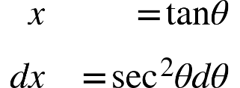

|  |  |  |
| --- | --- | --- |
|  | 1 | 0 |
|  | {"mathml":"<mml:math style=\"font-family:stix;font-size:16px;\" xmlns:m=\"http://schemas.openxmlformats.org/officeDocument/2006/math\" xmlns:mml=\"http://www.w3.org/1998/Math/MathML\"><mml:mstyle mathsize=\"16px\"><mml:mi>&#x3C0;</mml:mi><mml:mo>/</mml:mo><mml:mn>4</mml:mn></mml:mstyle></mml:math>","origin":"MathType Legacy","version":"v3.18.2"} | 0 |

{"mathml":"<mml:math style=\"font-family:stix;font-size:16px;\" xmlns:m=\"http://schemas.openxmlformats.org/officeDocument/2006/math\" xmlns:mml=\"http://www.w3.org/1998/Math/MathML\"><mml:mstyle mathsize=\"16px\"><mml:mtable columnalign=\"right\"><mml:mtr><mml:mtd/><mml:mtd><mml:mi>&#xA0;</mml:mi><mml:mo>=</mml:mo><mml:msubsup><mml:mo stretchy=\"true\">&#x222B;</mml:mo><mml:mn>0</mml:mn><mml:mrow><mml:mi>&#x3C0;</mml:mi><mml:mo>/</mml:mo><mml:mn>4</mml:mn></mml:mrow></mml:msubsup><mml:mo>&#x200A;</mml:mo><mml:mo>&#x200A;</mml:mo><mml:mi mathvariant=\"normal\">l</mml:mi><mml:mi mathvariant=\"normal\">o</mml:mi><mml:mi mathvariant=\"normal\">g</mml:mi><mml:mo>&#x2061;</mml:mo><mml:mfenced separators=\"|\"><mml:mrow><mml:mn>1</mml:mn><mml:mo>+</mml:mo><mml:mfrac><mml:mrow><mml:mi mathvariant=\"normal\">t</mml:mi><mml:mi mathvariant=\"normal\">a</mml:mi><mml:mi mathvariant=\"normal\">n</mml:mi><mml:mo>&#x2061;</mml:mo><mml:mi>&#x3C0;</mml:mi><mml:mo>/</mml:mo><mml:mn>4</mml:mn><mml:mo>-</mml:mo><mml:mi mathvariant=\"normal\">t</mml:mi><mml:mi mathvariant=\"normal\">a</mml:mi><mml:mi mathvariant=\"normal\">n</mml:mi><mml:mo>&#x2061;</mml:mo><mml:mi>&#x3B8;</mml:mi></mml:mrow><mml:mrow><mml:mn>1</mml:mn><mml:mo>+</mml:mo><mml:mi mathvariant=\"normal\">t</mml:mi><mml:mi mathvariant=\"normal\">a</mml:mi><mml:mi mathvariant=\"normal\">n</mml:mi><mml:mo>&#x2061;</mml:mo><mml:mi>&#x3C0;</mml:mi><mml:mo>/</mml:mo><mml:mn>4</mml:mn><mml:mi mathvariant=\"normal\">t</mml:mi><mml:mi mathvariant=\"normal\">a</mml:mi><mml:mi mathvariant=\"normal\">n</mml:mi><mml:mo>&#x2061;</mml:mo><mml:mi>&#x3B8;</mml:mi></mml:mrow></mml:mfrac></mml:mrow></mml:mfenced><mml:mi>d</mml:mi><mml:mi>&#x3B8;</mml:mi></mml:mtd></mml:mtr><mml:mtr><mml:mtd/><mml:mtd><mml:mi>&#xA0;</mml:mi><mml:mo>=</mml:mo><mml:msubsup><mml:mo stretchy=\"true\">&#x222B;</mml:mo><mml:mn>0</mml:mn><mml:mrow><mml:mi>&#x3C0;</mml:mi><mml:mo>/</mml:mo><mml:mn>4</mml:mn></mml:mrow></mml:msubsup><mml:mo>&#x200A;</mml:mo><mml:mo>&#x200A;</mml:mo><mml:mi mathvariant=\"normal\">l</mml:mi><mml:mi mathvariant=\"normal\">o</mml:mi><mml:mi mathvariant=\"normal\">g</mml:mi><mml:mo>&#x2061;</mml:mo><mml:mfenced separators=\"|\"><mml:mrow><mml:mn>1</mml:mn><mml:mo>+</mml:mo><mml:mfrac><mml:mrow><mml:mn>1</mml:mn><mml:mo>-</mml:mo><mml:mi mathvariant=\"normal\">t</mml:mi><mml:mi mathvariant=\"normal\">a</mml:mi><mml:mi mathvariant=\"normal\">n</mml:mi><mml:mo>&#x2061;</mml:mo><mml:mi>&#x3B8;</mml:mi></mml:mrow><mml:mrow><mml:mn>1</mml:mn><mml:mo>+</mml:mo><mml:mi mathvariant=\"normal\">t</mml:mi><mml:mi mathvariant=\"normal\">a</mml:mi><mml:mi mathvariant=\"normal\">n</mml:mi><mml:mo>&#x2061;</mml:mo><mml:mi>&#x3B8;</mml:mi></mml:mrow></mml:mfrac></mml:mrow></mml:mfenced><mml:mo>&#x22C5;</mml:mo><mml:mi>d</mml:mi><mml:mi>&#x3B8;</mml:mi></mml:mtd></mml:mtr><mml:mtr><mml:mtd/><mml:mtd><mml:mi>&#xA0;</mml:mi><mml:mo>=</mml:mo><mml:msubsup><mml:mo stretchy=\"true\">&#x222B;</mml:mo><mml:mn>0</mml:mn><mml:mrow><mml:mi>&#x3C0;</mml:mi><mml:mo>/</mml:mo><mml:mn>4</mml:mn></mml:mrow></mml:msubsup><mml:mo>&#x200A;</mml:mo><mml:mo>&#x200A;</mml:mo><mml:mi mathvariant=\"normal\">l</mml:mi><mml:mi mathvariant=\"normal\">o</mml:mi><mml:mi mathvariant=\"normal\">g</mml:mi><mml:mo>&#x2061;</mml:mo><mml:mfrac><mml:mn>2</mml:mn><mml:mrow><mml:mn>1</mml:mn><mml:mo>+</mml:mo><mml:mi mathvariant=\"normal\">t</mml:mi><mml:mi mathvariant=\"normal\">a</mml:mi><mml:mi mathvariant=\"normal\">n</mml:mi><mml:mo>&#x2061;</mml:mo><mml:mi>&#x3B8;</mml:mi></mml:mrow></mml:mfrac><mml:mi>d</mml:mi><mml:mi>&#x3B8;</mml:mi></mml:mtd></mml:mtr></mml:mtable></mml:mstyle></mml:math>","origin":"MathType Legacy","version":"v3.18.2"}

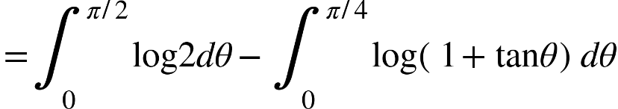  
{"mathml":"<mml:math style=\"font-family:stix;font-size:16px;\" xmlns:m=\"http://schemas.openxmlformats.org/officeDocument/2006/math\" xmlns:mml=\"http://www.w3.org/1998/Math/MathML\"><mml:mstyle mathsize=\"16px\"><mml:mo>=</mml:mo><mml:mi>&#x3C0;</mml:mi><mml:mo>/</mml:mo><mml:mn>4</mml:mn><mml:mi mathvariant=\"normal\">l</mml:mi><mml:mi mathvariant=\"normal\">o</mml:mi><mml:mi mathvariant=\"normal\">g</mml:mi><mml:mo>&#x2061;</mml:mo><mml:mn>2</mml:mn><mml:mo>-</mml:mo><mml:mn>1</mml:mn></mml:mstyle></mml:math>","origin":"MathType Legacy","version":"v3.18.2"}  
{"mathml":"<mml:math style=\"font-family:stix;font-size:16px;\" xmlns:m=\"http://schemas.openxmlformats.org/officeDocument/2006/math\" xmlns:mml=\"http://www.w3.org/1998/Math/MathML\"><mml:mstyle mathsize=\"16px\"><mml:mo>&#x21D2;</mml:mo><mml:mn>21</mml:mn><mml:mo>=</mml:mo><mml:mn>17</mml:mn><mml:mo>/</mml:mo><mml:mn>4</mml:mn><mml:mi mathvariant=\"normal\">l</mml:mi><mml:mi mathvariant=\"normal\">o</mml:mi><mml:mi mathvariant=\"normal\">g</mml:mi><mml:mo>&#x2061;</mml:mo><mml:mn>2</mml:mn></mml:mstyle></mml:math>","origin":"MathType Legacy","version":"v3.18.2"}  
{"mathml":"<mml:math style=\"font-family:stix;font-size:16px;\" xmlns:m=\"http://schemas.openxmlformats.org/officeDocument/2006/math\" xmlns:mml=\"http://www.w3.org/1998/Math/MathML\"><mml:mstyle mathsize=\"16px\"><mml:mi>I</mml:mi><mml:mo>=</mml:mo><mml:mn>17</mml:mn><mml:mo>/</mml:mo><mml:mn>8</mml:mn><mml:mi mathvariant=\"normal\">l</mml:mi><mml:mi mathvariant=\"normal\">o</mml:mi><mml:mi mathvariant=\"normal\">g</mml:mi><mml:mo>&#x2061;</mml:mo><mml:mn>2</mml:mn></mml:mstyle></mml:math>","origin":"MathType Legacy","version":"v3.18.2"}  
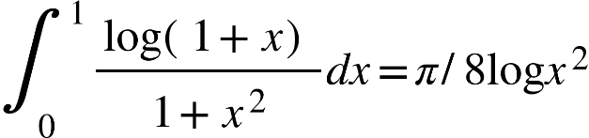

(showed)

Example 5: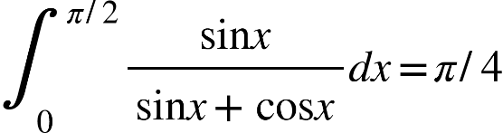

Solution: Let 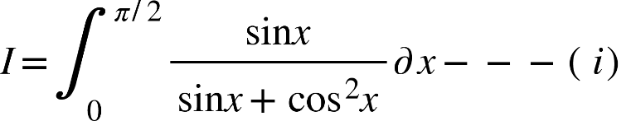

{"mathml":"<mml:math style=\"font-family:stix;font-size:16px;\" xmlns:m=\"http://schemas.openxmlformats.org/officeDocument/2006/math\" xmlns:mml=\"http://www.w3.org/1998/Math/MathML\"><mml:mstyle mathsize=\"16px\"><mml:mtable columnalign=\"right\"><mml:mtr><mml:mtd/><mml:mtd/><mml:mtd><mml:mo>=</mml:mo><mml:msubsup><mml:mo stretchy=\"true\">&#x222B;</mml:mo><mml:mn>0</mml:mn><mml:mrow><mml:mi>&#x3C0;</mml:mi><mml:mo>/</mml:mo><mml:mn>2</mml:mn></mml:mrow></mml:msubsup><mml:mo>&#x200A;</mml:mo><mml:mo>&#x200A;</mml:mo><mml:mfrac><mml:mrow><mml:mi mathvariant=\"normal\">s</mml:mi><mml:mi mathvariant=\"normal\">i</mml:mi><mml:mi mathvariant=\"normal\">n</mml:mi><mml:mo>&#x2061;</mml:mo><mml:mo>(</mml:mo><mml:mi>&#x3C0;</mml:mi><mml:mo>/</mml:mo><mml:mn>2</mml:mn><mml:mo>-</mml:mo><mml:mi>x</mml:mi><mml:mo>)</mml:mo></mml:mrow><mml:mrow><mml:mi mathvariant=\"normal\">s</mml:mi><mml:mi mathvariant=\"normal\">i</mml:mi><mml:mi mathvariant=\"normal\">n</mml:mi><mml:mo>&#x2061;</mml:mo><mml:mo>(</mml:mo><mml:mi>&#x3C0;</mml:mi><mml:mo>/</mml:mo><mml:mn>2</mml:mn><mml:mo>-</mml:mo><mml:mi>x</mml:mi><mml:mo>)</mml:mo><mml:mo>+</mml:mo><mml:mi mathvariant=\"normal\">c</mml:mi><mml:mi mathvariant=\"normal\">o</mml:mi><mml:mi mathvariant=\"normal\">s</mml:mi><mml:mo>&#x2061;</mml:mo><mml:mo>(</mml:mo><mml:mi>&#x3C0;</mml:mi><mml:mo>/</mml:mo><mml:mn>2</mml:mn><mml:mo>-</mml:mo><mml:mi>x</mml:mi><mml:mo>)</mml:mo></mml:mrow></mml:mfrac><mml:mi>d</mml:mi><mml:mi>x</mml:mi></mml:mtd></mml:mtr><mml:mtr><mml:mtd/><mml:mtd><mml:mi>&#xA0;</mml:mi><mml:mo>=</mml:mo><mml:msubsup><mml:mo stretchy=\"true\">&#x222B;</mml:mo><mml:mn>0</mml:mn><mml:mrow><mml:mi>&#x3C0;</mml:mi><mml:mo>/</mml:mo><mml:mn>2</mml:mn></mml:mrow></mml:msubsup><mml:mo>&#x200A;</mml:mo><mml:mo>&#x200A;</mml:mo><mml:mfrac><mml:mrow><mml:mi mathvariant=\"normal\">c</mml:mi><mml:mi mathvariant=\"normal\">o</mml:mi><mml:mi mathvariant=\"normal\">s</mml:mi><mml:mo>&#x2061;</mml:mo><mml:mi>x</mml:mi><mml:mi>d</mml:mi><mml:mi>x</mml:mi></mml:mrow><mml:mrow><mml:mi mathvariant=\"normal\">c</mml:mi><mml:mi mathvariant=\"normal\">o</mml:mi><mml:mi mathvariant=\"normal\">s</mml:mi><mml:mo>&#x2061;</mml:mo><mml:mi>x</mml:mi><mml:mo>+</mml:mo><mml:mi mathvariant=\"normal\">s</mml:mi><mml:mi mathvariant=\"normal\">i</mml:mi><mml:mi mathvariant=\"normal\">n</mml:mi><mml:mo>&#x2061;</mml:mo><mml:mi>x</mml:mi></mml:mrow></mml:mfrac><mml:mo>-</mml:mo><mml:mo>-</mml:mo><mml:mo>-</mml:mo><mml:mfenced><mml:mrow><mml:mi>i</mml:mi><mml:mi>i</mml:mi></mml:mrow></mml:mfenced></mml:mtd><mml:mtd/></mml:mtr></mml:mtable></mml:mstyle></mml:math>","origin":"MathType Legacy","version":"v3.18.2"}

adding (i) and (ii), we get,

{"mathml":"<mml:math style=\"font-family:stix;font-size:16px;\" xmlns:m=\"http://schemas.openxmlformats.org/officeDocument/2006/math\" xmlns:mml=\"http://www.w3.org/1998/Math/MathML\"><mml:mstyle mathsize=\"16px\"><mml:mtable columnalign=\"right\"><mml:mtr><mml:mtd><mml:mo>&#x2234;</mml:mo><mml:mn>2</mml:mn><mml:mi>I</mml:mi></mml:mtd><mml:mtd><mml:mi>&#xA0;</mml:mi><mml:mo>=</mml:mo><mml:msubsup><mml:mo stretchy=\"true\">&#x222B;</mml:mo><mml:mn>0</mml:mn><mml:mrow><mml:mi>&#x3C0;</mml:mi><mml:mo>/</mml:mo><mml:mn>2</mml:mn></mml:mrow></mml:msubsup><mml:mo>&#x200A;</mml:mo><mml:mo>&#x200A;</mml:mo><mml:mfrac><mml:mrow><mml:mi mathvariant=\"normal\">s</mml:mi><mml:mi mathvariant=\"normal\">i</mml:mi><mml:mi mathvariant=\"normal\">n</mml:mi><mml:mo>&#x2061;</mml:mo><mml:mi>x</mml:mi><mml:mi>d</mml:mi><mml:mi>x</mml:mi></mml:mrow><mml:mrow><mml:mi mathvariant=\"normal\">s</mml:mi><mml:mi mathvariant=\"normal\">i</mml:mi><mml:mi mathvariant=\"normal\">n</mml:mi><mml:mo>&#x2061;</mml:mo><mml:mi>x</mml:mi><mml:mo>+</mml:mo><mml:mi mathvariant=\"normal\">c</mml:mi><mml:mi mathvariant=\"normal\">o</mml:mi><mml:mi mathvariant=\"normal\">s</mml:mi><mml:mo>&#x2061;</mml:mo><mml:mi>x</mml:mi></mml:mrow></mml:mfrac><mml:mo>+</mml:mo><mml:msubsup><mml:mo stretchy=\"true\">&#x222B;</mml:mo><mml:mn>0</mml:mn><mml:mrow><mml:mi>&#x3C0;</mml:mi><mml:mo>/</mml:mo><mml:mn>2</mml:mn></mml:mrow></mml:msubsup><mml:mo>&#x200A;</mml:mo><mml:mo>&#x200A;</mml:mo><mml:mfrac><mml:mrow><mml:mi mathvariant=\"normal\">c</mml:mi><mml:mi mathvariant=\"normal\">o</mml:mi><mml:mi mathvariant=\"normal\">s</mml:mi><mml:mo>&#x2061;</mml:mo><mml:mi>x</mml:mi><mml:mi>d</mml:mi><mml:mi>x</mml:mi></mml:mrow><mml:mrow><mml:mi mathvariant=\"normal\">c</mml:mi><mml:mi mathvariant=\"normal\">o</mml:mi><mml:mi mathvariant=\"normal\">s</mml:mi><mml:mo>&#x2061;</mml:mo><mml:mi>x</mml:mi><mml:mo>+</mml:mo><mml:mi mathvariant=\"normal\">s</mml:mi><mml:mi mathvariant=\"normal\">i</mml:mi><mml:mi mathvariant=\"normal\">n</mml:mi><mml:mo>&#x2061;</mml:mo><mml:mi>x</mml:mi></mml:mrow></mml:mfrac></mml:mtd></mml:mtr><mml:mtr><mml:mtd/><mml:mtd><mml:mi>&#xA0;</mml:mi><mml:mo>=</mml:mo><mml:msubsup><mml:mo stretchy=\"true\">&#x222B;</mml:mo><mml:mn>0</mml:mn><mml:mrow><mml:mi>&#x3C0;</mml:mi><mml:mo>/</mml:mo><mml:mn>2</mml:mn></mml:mrow></mml:msubsup><mml:mo>&#x200A;</mml:mo><mml:mo>&#x200A;</mml:mo><mml:mi>d</mml:mi><mml:mi>x</mml:mi></mml:mtd></mml:mtr><mml:mtr><mml:mtd/><mml:mtd><mml:mi>&#xA0;</mml:mi><mml:mo>=</mml:mo><mml:mi>&#x3C0;</mml:mi><mml:mo>/</mml:mo><mml:mn>2</mml:mn><mml:mo>&#x21D2;</mml:mo><mml:mi>I</mml:mi><mml:mo>=</mml:mo><mml:mi>&#x3C0;</mml:mi><mml:mn>4</mml:mn><mml:mo>.</mml:mo></mml:mtd></mml:mtr></mml:mtable></mml:mstyle></mml:math>","origin":"MathType Legacy","version":"v3.18.2"}



(showed)

Example 6: prove that,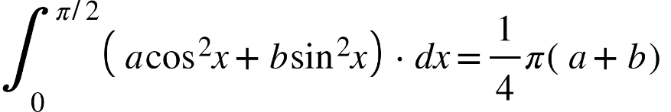

Solution: LHS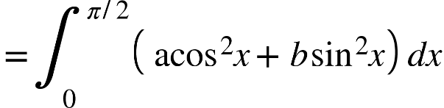

{"mathml":"<mml:math style=\"font-family:stix;font-size:16px;\" xmlns:m=\"http://schemas.openxmlformats.org/officeDocument/2006/math\" xmlns:mml=\"http://www.w3.org/1998/Math/MathML\"><mml:mstyle mathsize=\"16px\"><mml:mtable><mml:mtr><mml:mtd><mml:mo>#</mml:mo></mml:mtd></mml:mtr><mml:mtr><mml:mtd><mml:mi>&#xA0;</mml:mi><mml:mo>=</mml:mo><mml:msubsup><mml:mo stretchy=\"true\">&#x222B;</mml:mo><mml:mn>0</mml:mn><mml:mrow><mml:mi>&#x3C0;</mml:mi><mml:mo>/</mml:mo><mml:mn>2</mml:mn></mml:mrow></mml:msubsup><mml:mo>&#x200A;</mml:mo><mml:mo>&#x200A;</mml:mo><mml:mfenced open=\"{\" close=\"}\" separators=\"|\"><mml:mrow><mml:mi>a</mml:mi><mml:msup><mml:mrow><mml:mi mathvariant=\"normal\">c</mml:mi><mml:mi mathvariant=\"normal\">o</mml:mi><mml:mi mathvariant=\"normal\">s</mml:mi></mml:mrow><mml:mn>2</mml:mn></mml:msup><mml:mo>&#x2061;</mml:mo><mml:mo>(</mml:mo><mml:mi>&#x3C0;</mml:mi><mml:mo>/</mml:mo><mml:mn>2</mml:mn><mml:mo>-</mml:mo><mml:mi>x</mml:mi><mml:mo>)</mml:mo><mml:mo>+</mml:mo><mml:mi>b</mml:mi><mml:msup><mml:mi>sin</mml:mi><mml:mn>2</mml:mn></mml:msup><mml:mo>&#x2061;</mml:mo><mml:mo>(</mml:mo><mml:mi>&#x3C0;</mml:mi><mml:mo>/</mml:mo><mml:mn>2</mml:mn><mml:mo>-</mml:mo><mml:mi>x</mml:mi><mml:mo>)</mml:mo></mml:mrow></mml:mfenced><mml:mi>d</mml:mi><mml:mi>x</mml:mi></mml:mtd></mml:mtr><mml:mtr><mml:mtd><mml:mi>&#xA0;</mml:mi><mml:mo>=</mml:mo><mml:msubsup><mml:mo stretchy=\"true\">&#x222B;</mml:mo><mml:mn>0</mml:mn><mml:mrow><mml:mi>&#x3C0;</mml:mi><mml:mo>/</mml:mo><mml:mn>2</mml:mn></mml:mrow></mml:msubsup><mml:mo>&#x200A;</mml:mo><mml:mo>&#x200A;</mml:mo><mml:mfenced separators=\"|\"><mml:mrow><mml:mi>a</mml:mi><mml:msup><mml:mrow><mml:mi mathvariant=\"normal\">s</mml:mi><mml:mi mathvariant=\"normal\">i</mml:mi><mml:mi mathvariant=\"normal\">n</mml:mi></mml:mrow><mml:mn>2</mml:mn></mml:msup><mml:mo>&#x2061;</mml:mo><mml:mi>x</mml:mi><mml:mo>+</mml:mo><mml:mi>b</mml:mi><mml:msup><mml:mrow><mml:mi mathvariant=\"normal\">c</mml:mi><mml:mi mathvariant=\"normal\">o</mml:mi><mml:mi mathvariant=\"normal\">s</mml:mi></mml:mrow><mml:mn>2</mml:mn></mml:msup><mml:mo>&#x2061;</mml:mo><mml:mi>x</mml:mi></mml:mrow></mml:mfenced><mml:mi>d</mml:mi><mml:mi>x</mml:mi><mml:mo>-</mml:mo><mml:mo>-</mml:mo><mml:mo>-</mml:mo><mml:mfenced><mml:mrow><mml:mi>i</mml:mi><mml:mi>i</mml:mi></mml:mrow></mml:mfenced></mml:mtd></mml:mtr></mml:mtable></mml:mstyle></mml:math>","origin":"MathType Legacy","version":"v3.18.2"}

adding and (ii), we get,

{"mathml":"<mml:math style=\"font-family:stix;font-size:16px;\" xmlns:m=\"http://schemas.openxmlformats.org/officeDocument/2006/math\" xmlns:mml=\"http://www.w3.org/1998/Math/MathML\"><mml:mstyle mathsize=\"16px\"><mml:mo>=</mml:mo><mml:msubsup><mml:mo stretchy=\"true\">&#x222B;</mml:mo><mml:mn>0</mml:mn><mml:mrow><mml:mi>&#x3C0;</mml:mi><mml:mo>/</mml:mo><mml:mn>2</mml:mn></mml:mrow></mml:msubsup><mml:mo>&#x200A;</mml:mo><mml:mo>&#x200A;</mml:mo><mml:mfenced close=\"\" separators=\"|\"><mml:mrow><mml:mfenced separators=\"|\"><mml:mrow><mml:mi>a</mml:mi><mml:msup><mml:mrow><mml:mi mathvariant=\"normal\">c</mml:mi><mml:mi mathvariant=\"normal\">o</mml:mi><mml:mi mathvariant=\"normal\">s</mml:mi></mml:mrow><mml:mn>2</mml:mn></mml:msup><mml:mo>&#x2061;</mml:mo><mml:mi>x</mml:mi><mml:mo>+</mml:mo><mml:mi>b</mml:mi><mml:msup><mml:mrow><mml:mi mathvariant=\"normal\">s</mml:mi><mml:mi mathvariant=\"normal\">i</mml:mi><mml:mi mathvariant=\"normal\">n</mml:mi></mml:mrow><mml:mn>2</mml:mn></mml:msup><mml:mo>&#x2061;</mml:mo><mml:mi>x</mml:mi></mml:mrow></mml:mfenced><mml:mi>d</mml:mi><mml:mi>x</mml:mi><mml:mo>+</mml:mo><mml:msubsup><mml:mo stretchy=\"true\">&#x222B;</mml:mo><mml:mn>0</mml:mn><mml:mrow><mml:mi>&#x3C0;</mml:mi><mml:mo>/</mml:mo><mml:mn>2</mml:mn></mml:mrow></mml:msubsup><mml:mo>&#x200A;</mml:mo><mml:mo>&#x200A;</mml:mo><mml:mfenced separators=\"|\"><mml:mrow><mml:mi>a</mml:mi><mml:msup><mml:mrow><mml:mi mathvariant=\"normal\">s</mml:mi><mml:mi mathvariant=\"normal\">i</mml:mi><mml:mi mathvariant=\"normal\">n</mml:mi></mml:mrow><mml:mn>2</mml:mn></mml:msup><mml:mo>&#x2061;</mml:mo><mml:mi>x</mml:mi><mml:mo>+</mml:mo><mml:mi>b</mml:mi><mml:msup><mml:mrow><mml:mi mathvariant=\"normal\">c</mml:mi><mml:mi mathvariant=\"normal\">o</mml:mi><mml:mi mathvariant=\"normal\">s</mml:mi></mml:mrow><mml:mn>2</mml:mn></mml:msup><mml:mo>&#x2061;</mml:mo><mml:mi>x</mml:mi></mml:mrow></mml:mfenced><mml:mi>d</mml:mi></mml:mrow></mml:mfenced><mml:mi>x</mml:mi></mml:mstyle></mml:math>","origin":"MathType Legacy","version":"v3.18.2"}

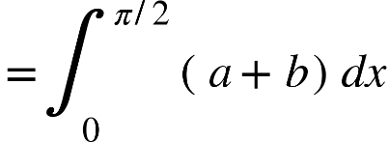

{"mathml":"<mml:math style=\"font-family:stix;font-size:16px;\" xmlns:m=\"http://schemas.openxmlformats.org/officeDocument/2006/math\" xmlns:mml=\"http://www.w3.org/1998/Math/MathML\"><mml:mstyle mathsize=\"16px\"><mml:mo>=</mml:mo><mml:mi>&#x3C0;</mml:mi><mml:mo>/</mml:mo><mml:mn>2</mml:mn><mml:mo>(</mml:mo><mml:mi>a</mml:mi><mml:mo>+</mml:mo><mml:mi>b</mml:mi><mml:mo>)</mml:mo></mml:mstyle></mml:math>","origin":"MathType Legacy","version":"v3.18.2"}

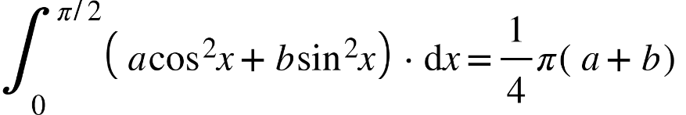

(proved)

Example 7:Prove that,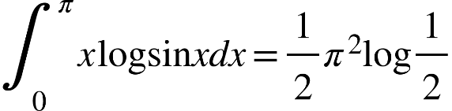

solution: 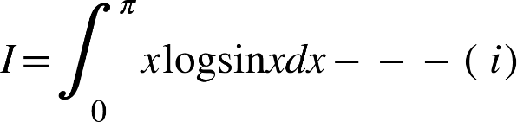

and 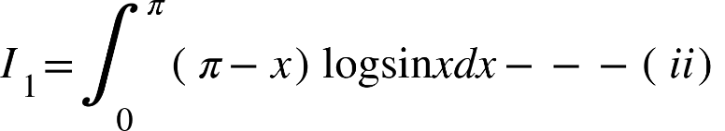

adding (i) and (ii), we gets

{"mathml":"<mml:math style=\"font-family:stix;font-size:16px;\" xmlns:m=\"http://schemas.openxmlformats.org/officeDocument/2006/math\" xmlns:mml=\"http://www.w3.org/1998/Math/MathML\"><mml:mstyle mathsize=\"16px\"><mml:mtable columnalign=\"right\"><mml:mtr><mml:mtd><mml:mo>&#x2234;</mml:mo><mml:mn>2</mml:mn><mml:mi>I</mml:mi></mml:mtd><mml:mtd><mml:mi>&#xA0;</mml:mi><mml:mo>=</mml:mo><mml:msubsup><mml:mo stretchy=\"true\">&#x222B;</mml:mo><mml:mn>0</mml:mn><mml:mi>&#x3C0;</mml:mi></mml:msubsup><mml:mo>&#x200A;</mml:mo><mml:mo>&#x200A;</mml:mo><mml:mi>&#x3C0;</mml:mi><mml:mi mathvariant=\"normal\">t</mml:mi><mml:mi mathvariant=\"normal\">o</mml:mi><mml:mi mathvariant=\"normal\">g</mml:mi><mml:mi mathvariant=\"normal\">s</mml:mi><mml:mi mathvariant=\"normal\">i</mml:mi><mml:mi mathvariant=\"normal\">n</mml:mi><mml:mo>&#x2061;</mml:mo><mml:mi>x</mml:mi><mml:mi>d</mml:mi><mml:mi>x</mml:mi></mml:mtd></mml:mtr><mml:mtr><mml:mtd><mml:mo>&#x21D2;</mml:mo><mml:mi>I</mml:mi></mml:mtd><mml:mtd><mml:mi>&#xA0;</mml:mi><mml:mo>=</mml:mo><mml:mfrac><mml:mi>&#x3C0;</mml:mi><mml:mn>2</mml:mn></mml:mfrac><mml:msubsup><mml:mo stretchy=\"true\">&#x222B;</mml:mo><mml:mn>0</mml:mn><mml:mi>&#x3C0;</mml:mi></mml:msubsup><mml:mo>&#x200A;</mml:mo><mml:mo>&#x200A;</mml:mo><mml:mi mathvariant=\"normal\">l</mml:mi><mml:mi mathvariant=\"normal\">o</mml:mi><mml:mi mathvariant=\"normal\">g</mml:mi><mml:mo>&#x2061;</mml:mo><mml:mi mathvariant=\"normal\">s</mml:mi><mml:mi mathvariant=\"normal\">i</mml:mi><mml:mi mathvariant=\"normal\">n</mml:mi><mml:mo>&#x2061;</mml:mo><mml:mi>x</mml:mi><mml:mi>d</mml:mi><mml:mi>x</mml:mi></mml:mtd></mml:mtr><mml:mtr><mml:mtd/><mml:mtd><mml:mi>&#xA0;</mml:mi><mml:mo>=</mml:mo><mml:mfrac><mml:mi>&#x3C0;</mml:mi><mml:mn>2</mml:mn></mml:mfrac><mml:mo>&#x22C5;</mml:mo><mml:mn>2</mml:mn><mml:msubsup><mml:mo stretchy=\"true\">&#x222B;</mml:mo><mml:mn>0</mml:mn><mml:mrow><mml:mi>&#x3C0;</mml:mi><mml:mo>/</mml:mo><mml:mn>2</mml:mn></mml:mrow></mml:msubsup><mml:mo>&#x200A;</mml:mo><mml:mo>&#x200A;</mml:mo><mml:mi mathvariant=\"normal\">l</mml:mi><mml:mi mathvariant=\"normal\">o</mml:mi><mml:mi mathvariant=\"normal\">g</mml:mi><mml:mo>&#x2061;</mml:mo><mml:mi mathvariant=\"normal\">s</mml:mi><mml:mi mathvariant=\"normal\">i</mml:mi><mml:mi mathvariant=\"normal\">n</mml:mi><mml:mo>&#x2061;</mml:mo><mml:mi>x</mml:mi><mml:mi>d</mml:mi><mml:mi>x</mml:mi></mml:mtd></mml:mtr><mml:mtr><mml:mtd/><mml:mtd><mml:mi>&#xA0;</mml:mi><mml:mo>=</mml:mo><mml:mi>&#x3C0;</mml:mi><mml:msubsup><mml:mo stretchy=\"true\">&#x222B;</mml:mo><mml:mn>0</mml:mn><mml:mrow><mml:mi>&#x3C0;</mml:mi><mml:mo>/</mml:mo><mml:mn>2</mml:mn></mml:mrow></mml:msubsup><mml:mo>&#x200A;</mml:mo><mml:mo>&#x200A;</mml:mo><mml:mi mathvariant=\"normal\">l</mml:mi><mml:mi mathvariant=\"normal\">o</mml:mi><mml:mi mathvariant=\"normal\">g</mml:mi><mml:mo>&#x2061;</mml:mo><mml:mi mathvariant=\"normal\">s</mml:mi><mml:mi mathvariant=\"normal\">i</mml:mi><mml:mi mathvariant=\"normal\">n</mml:mi><mml:mo>&#x2061;</mml:mo><mml:mi>x</mml:mi><mml:mi>d</mml:mi><mml:mi>x</mml:mi><mml:mi mathvariant=\"normal\">&#xA0;</mml:mi><mml:msubsup><mml:mo stretchy=\"true\">&#x222B;</mml:mo><mml:mn>0</mml:mn><mml:mrow><mml:mi>&#x3C0;</mml:mi><mml:mo>/</mml:mo><mml:mn>2</mml:mn></mml:mrow></mml:msubsup><mml:mo>&#x200A;</mml:mo><mml:mo>&#x200A;</mml:mo><mml:mi mathvariant=\"normal\">l</mml:mi><mml:mi mathvariant=\"normal\">o</mml:mi><mml:mi mathvariant=\"normal\">g</mml:mi><mml:mo>&#x2061;</mml:mo><mml:mi mathvariant=\"normal\">s</mml:mi><mml:mi mathvariant=\"normal\">i</mml:mi><mml:mi mathvariant=\"normal\">n</mml:mi><mml:mo>&#x2061;</mml:mo><mml:mi>x</mml:mi><mml:mi>d</mml:mi><mml:mi>x</mml:mi><mml:mo>=</mml:mo><mml:mi>&#x3C0;</mml:mi><mml:mo>/</mml:mo><mml:mn>2</mml:mn><mml:mi mathvariant=\"normal\">l</mml:mi><mml:mi mathvariant=\"normal\">o</mml:mi><mml:mi mathvariant=\"normal\">g</mml:mi><mml:mo>&#x2061;</mml:mo><mml:mn>1</mml:mn><mml:mo>/</mml:mo><mml:mn>2</mml:mn></mml:mtd></mml:mtr><mml:mtr><mml:mtd/><mml:mtd><mml:mi>&#xA0;</mml:mi><mml:mo>=</mml:mo><mml:mi>&#x3C0;</mml:mi><mml:mo>&#x22C5;</mml:mo><mml:mi>&#x3C0;</mml:mi><mml:mo>/</mml:mo><mml:mn>2</mml:mn><mml:mi mathvariant=\"normal\">l</mml:mi><mml:mi mathvariant=\"normal\">o</mml:mi><mml:mi mathvariant=\"normal\">g</mml:mi><mml:mo>&#x2061;</mml:mo><mml:mfrac><mml:mi>&#x3C0;</mml:mi><mml:mn>2</mml:mn></mml:mfrac></mml:mtd></mml:mtr></mml:mtable></mml:mstyle></mml:math>","origin":"MathType Legacy","version":"v3.18.2"}

{"mathml":"<mml:math style=\"font-family:stix;font-size:16px;\" xmlns:m=\"http://schemas.openxmlformats.org/officeDocument/2006/math\" xmlns:mml=\"http://www.w3.org/1998/Math/MathML\"><mml:mstyle mathsize=\"16px\"><mml:mo>&#x2234;</mml:mo><mml:mo>=</mml:mo><mml:msup><mml:mi>&#x3C0;</mml:mi><mml:mn>2</mml:mn></mml:msup><mml:mo>/</mml:mo><mml:mn>2</mml:mn><mml:mi mathvariant=\"normal\">l</mml:mi><mml:mi mathvariant=\"normal\">o</mml:mi><mml:mi mathvariant=\"normal\">g</mml:mi><mml:mo>&#x2061;</mml:mo><mml:mn>1</mml:mn><mml:mo>/</mml:mo><mml:mn>2</mml:mn></mml:mstyle></mml:math>","origin":"MathType Legacy","version":"v3.18.2"}

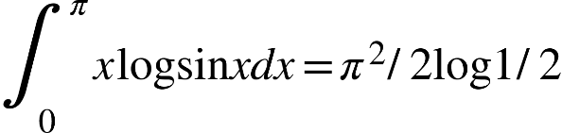

Hence proved.

Example 8.prove that, 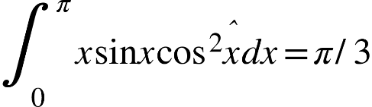  
solution: let {"mathml":"<math style=\"font-family:stix;font-size:16px;\" xmlns=\"http://www.w3.org/1998/Math/MathML\"><mi>I</mi></math>","origin":"MathType Legacy","version":"v3.18.2"}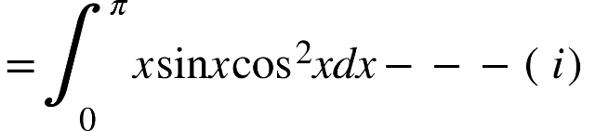  
also,I’ 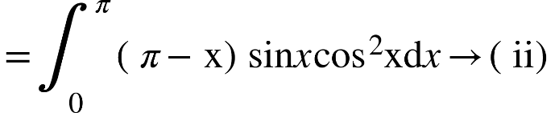  
adding (i) and (ii), we get,

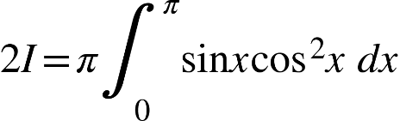

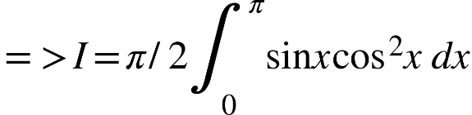

|  |  |  |
| --- | --- | --- |
|  | {"mathml":"<math style=\"font-family:stix;font-size:16px;\" xmlns=\"http://www.w3.org/1998/Math/MathML\"><mi>&#x3C0;</mi></math>","origin":"MathType Legacy","version":"v3.18.2"} | 0 |
|  | {"mathml":"<mml:math style=\"font-family:stix;font-size:16px;\" xmlns:m=\"http://schemas.openxmlformats.org/officeDocument/2006/math\" xmlns:mml=\"http://www.w3.org/1998/Math/MathML\"><mml:mstyle mathsize=\"16px\"><mml:mo>-</mml:mo><mml:mn>1</mml:mn></mml:mstyle></mml:math>","origin":"MathType Legacy","version":"v3.18.2"} | 1 |

{"mathml":"<math style=\"font-family:stix;font-size:16px;\" xmlns=\"http://www.w3.org/1998/Math/MathML\"><mi>P</mi><mi>u</mi><mi>t</mi><mo>,</mo><mo>&#xA0;</mo><mi>cos</mi><mi>x</mi><mo>=</mo><mi>z</mi></math>","origin":"MathType Legacy","version":"v3.18.2"}

{"mathml":"<math xmlns=\"http://www.w3.org/1998/Math/MathML\" style=\"font-family:stix;font-size:16px;\"><mi>s</mi><mi>o</mi><mo>,</mo><mi>S</mi><mi>i</mi><mi>n</mi><mi>x</mi><mi>d</mi><mi>x</mi><mo>=</mo><mo>-</mo><mi>d</mi><mi>t</mi><mspace linebreak=\"newline\"/></math>","origin":"MathType Legacy","version":"v3.18.2"}

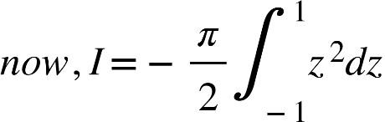

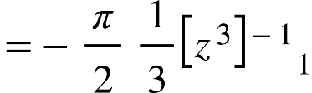

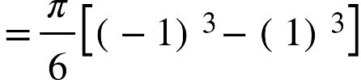

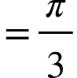

 (proved)

Example 9: 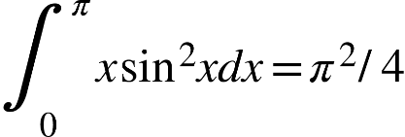  
solution: Let 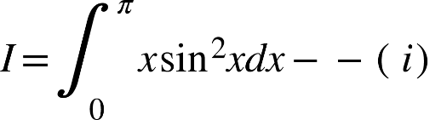

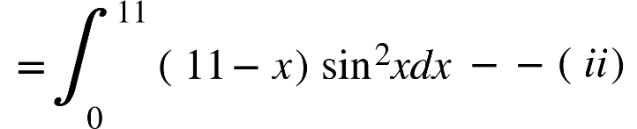

adding (1) and (iii), we get,

{"mathml":"<mml:math style=\"font-family:stix;font-size:16px;\" xmlns:m=\"http://schemas.openxmlformats.org/officeDocument/2006/math\" xmlns:mml=\"http://www.w3.org/1998/Math/MathML\"><mml:mstyle mathsize=\"16px\"><mml:mtable columnalign=\"right\"><mml:mtr><mml:mtd><mml:mo>&#x2234;</mml:mo><mml:mn>2</mml:mn><mml:mi>I</mml:mi></mml:mtd><mml:mtd><mml:mi>&#xA0;</mml:mi><mml:mo>=</mml:mo><mml:mi>&#x3C0;</mml:mi><mml:msubsup><mml:mo stretchy=\"true\">&#x222B;</mml:mo><mml:mn>0</mml:mn><mml:mi>&#x3C0;</mml:mi></mml:msubsup><mml:mo>&#x200A;</mml:mo><mml:mo>&#x200A;</mml:mo><mml:msup><mml:mrow><mml:mi mathvariant=\"normal\">s</mml:mi><mml:mi mathvariant=\"normal\">i</mml:mi><mml:mi mathvariant=\"normal\">n</mml:mi></mml:mrow><mml:mn>2</mml:mn></mml:msup><mml:mo>&#x2061;</mml:mo><mml:mi>x</mml:mi><mml:mi>d</mml:mi><mml:mi>x</mml:mi></mml:mtd></mml:mtr><mml:mtr><mml:mtd><mml:mo>&#x21D2;</mml:mo><mml:mi>I</mml:mi></mml:mtd><mml:mtd><mml:mi>&#xA0;</mml:mi><mml:mo>=</mml:mo><mml:mi>&#x3C0;</mml:mi><mml:mo>/</mml:mo><mml:mn>2</mml:mn><mml:msubsup><mml:mo stretchy=\"true\">&#x222B;</mml:mo><mml:mn>0</mml:mn><mml:mi>&#x3C0;</mml:mi></mml:msubsup><mml:mo>&#x200A;</mml:mo><mml:mo>&#x200A;</mml:mo><mml:mfenced separators=\"|\"><mml:mfrac><mml:mrow><mml:mn>1</mml:mn><mml:mo>-</mml:mo><mml:mi mathvariant=\"normal\">c</mml:mi><mml:mi mathvariant=\"normal\">o</mml:mi><mml:mi mathvariant=\"normal\">s</mml:mi><mml:mo>&#x2061;</mml:mo><mml:mn>2</mml:mn><mml:mi>x</mml:mi></mml:mrow><mml:mn>2</mml:mn></mml:mfrac></mml:mfenced><mml:mi>d</mml:mi><mml:mi>x</mml:mi></mml:mtd></mml:mtr><mml:mtr><mml:mtd/><mml:mtd><mml:mi>&#xA0;</mml:mi><mml:mo>=</mml:mo><mml:mfrac><mml:mi>&#x3C0;</mml:mi><mml:mn>4</mml:mn></mml:mfrac><mml:mfenced open=\"[\" close=\"\" separators=\"|\"><mml:mrow><mml:mi>x</mml:mi><mml:mo>-</mml:mo><mml:msubsup><mml:mfenced open=\"\" close=\"|\" separators=\"|\"><mml:mfrac><mml:mrow><mml:mi mathvariant=\"normal\">s</mml:mi><mml:mi mathvariant=\"normal\">i</mml:mi><mml:mi mathvariant=\"normal\">n</mml:mi><mml:mo>&#x2061;</mml:mo><mml:mn>2</mml:mn><mml:mi>x</mml:mi></mml:mrow><mml:mn>2</mml:mn></mml:mfrac></mml:mfenced><mml:mn>0</mml:mn><mml:mi>&#x3C0;</mml:mi></mml:msubsup></mml:mrow></mml:mfenced></mml:mtd></mml:mtr><mml:mtr><mml:mtd/><mml:mtd><mml:mi>&#xA0;</mml:mi><mml:mo>=</mml:mo><mml:mfrac><mml:msup><mml:mi>&#x3C0;</mml:mi><mml:mn>2</mml:mn></mml:msup><mml:mn>4</mml:mn></mml:mfrac></mml:mtd></mml:mtr><mml:mtr><mml:mtd><mml:mo>&#x2234;</mml:mo><mml:msubsup><mml:mo stretchy=\"true\">&#x222B;</mml:mo><mml:mn>0</mml:mn><mml:mi>&#x3C0;</mml:mi></mml:msubsup><mml:mo>&#x200A;</mml:mo><mml:mo>&#x200A;</mml:mo><mml:mi>x</mml:mi><mml:msup><mml:mrow><mml:mi mathvariant=\"normal\">s</mml:mi><mml:mi mathvariant=\"normal\">i</mml:mi><mml:mi mathvariant=\"normal\">n</mml:mi></mml:mrow><mml:mn>2</mml:mn></mml:msup><mml:mo>&#x2061;</mml:mo><mml:mi>x</mml:mi><mml:mi>d</mml:mi><mml:mi>x</mml:mi></mml:mtd><mml:mtd><mml:mi>&#xA0;</mml:mi><mml:mo>=</mml:mo><mml:msup><mml:mi>&#x3C0;</mml:mi><mml:mn>2</mml:mn></mml:msup><mml:mo>/</mml:mo><mml:mn>4</mml:mn></mml:mtd></mml:mtr></mml:mtable></mml:mstyle></mml:math>","origin":"MathType Legacy","version":"v3.18.2"}

(proved)

Example 10: 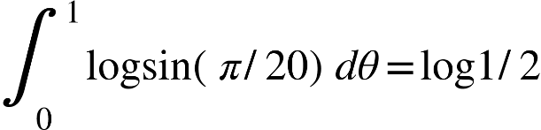

Solution: let 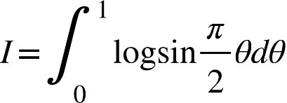

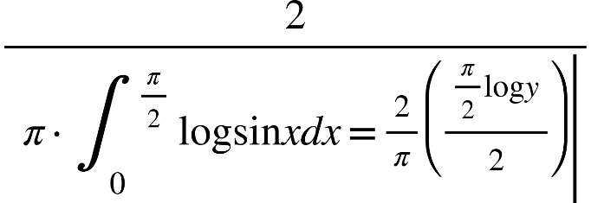

{"mathml":"<mml:math style=\"font-family:stix;font-size:16px;\" xmlns:m=\"http://schemas.openxmlformats.org/officeDocument/2006/math\" xmlns:mml=\"http://www.w3.org/1998/Math/MathML\"><mml:mstyle mathsize=\"16px\"><mml:mo>=</mml:mo><mml:mi mathvariant=\"normal\">l</mml:mi><mml:mi mathvariant=\"normal\">o</mml:mi><mml:mi mathvariant=\"normal\">g</mml:mi><mml:mo>&#x2061;</mml:mo><mml:mn>1</mml:mn><mml:mo>/</mml:mo><mml:mn>2</mml:mn></mml:mstyle></mml:math>","origin":"MathType Legacy","version":"v3.18.2"}

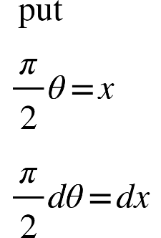

|  |  |  |
| --- | --- | --- |
|  | 1 | 0 |
|  |  | 0 |

(proved)

Example 11: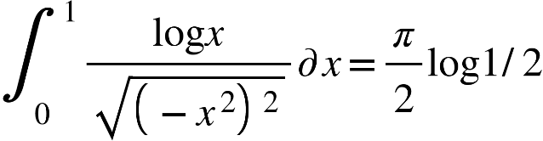

{"mathml":"<mml:math style=\"font-family:stix;font-size:16px;\" xmlns:m=\"http://schemas.openxmlformats.org/officeDocument/2006/math\" xmlns:mml=\"http://www.w3.org/1998/Math/MathML\"><mml:mstyle mathsize=\"16px\"><mml:mtable columnalign=\"right\"><mml:mtr><mml:mtd/><mml:mtd><mml:mtext>&#xA0;Solution:&#xA0;let&#xA0;I</mml:mtext><mml:mo>=</mml:mo><mml:msubsup><mml:mo stretchy=\"true\">&#x222B;</mml:mo><mml:mn>0</mml:mn><mml:mn>1</mml:mn></mml:msubsup><mml:mo>&#x200A;</mml:mo><mml:mo>&#x200A;</mml:mo><mml:mfrac><mml:mrow><mml:mi mathvariant=\"normal\">l</mml:mi><mml:mi mathvariant=\"normal\">o</mml:mi><mml:mi mathvariant=\"normal\">g</mml:mi><mml:mo>&#x2061;</mml:mo><mml:mi>x</mml:mi></mml:mrow><mml:msqrt><mml:mn>1</mml:mn><mml:mo>-</mml:mo><mml:msup><mml:mi>n</mml:mi><mml:mn>2</mml:mn></mml:msup></mml:msqrt></mml:mfrac><mml:mo>&#x2202;</mml:mo><mml:mi>x</mml:mi><mml:mo>-</mml:mo><mml:mo>-</mml:mo><mml:mo>-</mml:mo><mml:mfenced><mml:mi>i</mml:mi></mml:mfenced></mml:mtd></mml:mtr><mml:mtr><mml:mtd/><mml:mtd><mml:mi>&#xA0;</mml:mi><mml:mo>&#x2234;</mml:mo><mml:msubsup><mml:mo stretchy=\"true\">&#x222B;</mml:mo><mml:mn>0</mml:mn><mml:mrow><mml:mi>&#x3C0;</mml:mi><mml:mo>/</mml:mo><mml:mn>2</mml:mn></mml:mrow></mml:msubsup><mml:mo>&#x200A;</mml:mo><mml:mo>&#x200A;</mml:mo><mml:mfrac><mml:mrow><mml:mi mathvariant=\"normal\">l</mml:mi><mml:mi mathvariant=\"normal\">o</mml:mi><mml:mi mathvariant=\"normal\">g</mml:mi><mml:mo>&#x2061;</mml:mo><mml:mi mathvariant=\"normal\">s</mml:mi><mml:mi mathvariant=\"normal\">i</mml:mi><mml:mi mathvariant=\"normal\">n</mml:mi><mml:mo>&#x2061;</mml:mo><mml:mi>&#x3B8;</mml:mi></mml:mrow><mml:msqrt><mml:mn>1</mml:mn><mml:mo>-</mml:mo><mml:mi mathvariant=\"normal\">s</mml:mi><mml:mi mathvariant=\"normal\">i</mml:mi><mml:mi mathvariant=\"normal\">n</mml:mi><mml:mo>&#x2061;</mml:mo><mml:mi>x</mml:mi></mml:msqrt></mml:mfrac><mml:mo>&#x22C5;</mml:mo><mml:mi mathvariant=\"normal\">c</mml:mi><mml:mi mathvariant=\"normal\">o</mml:mi><mml:mi mathvariant=\"normal\">s</mml:mi><mml:mo>&#x2061;</mml:mo><mml:mi>&#x3B8;</mml:mi><mml:mi>d</mml:mi><mml:mi>&#x3B8;</mml:mi></mml:mtd></mml:mtr><mml:mtr><mml:mtd/><mml:mtd><mml:mfenced open=\"\" close=\"|\" separators=\"|\"><mml:mrow><mml:mo>&#x2234;</mml:mo><mml:msup><mml:mo stretchy=\"true\">&#x222B;</mml:mo><mml:mrow><mml:mi>&#x3C0;</mml:mi><mml:mo>/</mml:mo><mml:mn>2</mml:mn></mml:mrow></mml:msup><mml:mfrac><mml:mrow><mml:mi mathvariant=\"normal\">l</mml:mi><mml:mi mathvariant=\"normal\">o</mml:mi><mml:mi mathvariant=\"normal\">g</mml:mi><mml:mo>&#x2061;</mml:mo><mml:mi mathvariant=\"normal\">s</mml:mi><mml:mi mathvariant=\"normal\">i</mml:mi><mml:mi mathvariant=\"normal\">n</mml:mi><mml:mo>&#x2061;</mml:mo><mml:mi>&#x3B8;</mml:mi></mml:mrow><mml:mrow><mml:mo>|</mml:mo><mml:mi>x</mml:mi><mml:mo>|</mml:mo></mml:mrow></mml:mfrac><mml:mfrac><mml:mrow><mml:mi mathvariant=\"normal\">l</mml:mi><mml:mi mathvariant=\"normal\">o</mml:mi><mml:mi mathvariant=\"normal\">g</mml:mi><mml:mo>&#x2061;</mml:mo><mml:mi mathvariant=\"normal\">s</mml:mi><mml:mi mathvariant=\"normal\">i</mml:mi><mml:mi mathvariant=\"normal\">n</mml:mi><mml:mo>&#x2061;</mml:mo><mml:mi>&#x3B8;</mml:mi></mml:mrow><mml:mrow><mml:mo>|</mml:mo><mml:mi>x</mml:mi><mml:mo>|</mml:mo></mml:mrow></mml:mfrac></mml:mrow></mml:mfenced><mml:mi mathvariant=\"normal\">&#xA0;</mml:mi><mml:menclose notation=\"left right top\"><mml:mtable columnalign=\"left\"><mml:mtr><mml:mtd><mml:mi>x</mml:mi></mml:mtd><mml:mtd><mml:mn>1</mml:mn></mml:mtd></mml:mtr><mml:mtr><mml:mtd><mml:mi>&#x3B8;</mml:mi></mml:mtd><mml:mtd><mml:mi>&#x3C0;</mml:mi><mml:mo>/</mml:mo><mml:mn>2</mml:mn></mml:mtd></mml:mtr><mml:mtr><mml:mtd/><mml:mtd><mml:mn>0</mml:mn></mml:mtd></mml:mtr></mml:mtable></mml:menclose></mml:mtd></mml:mtr></mml:mtable></mml:mstyle></mml:math>","origin":"MathType Legacy","version":"v3.18.2"}

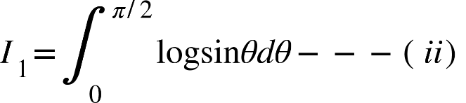

adding (i) und (ii), we get,

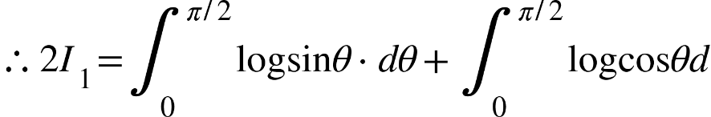

{"mathml":"<mml:math style=\"font-family:stix;font-size:16px;\" xmlns:m=\"http://schemas.openxmlformats.org/officeDocument/2006/math\" xmlns:mml=\"http://www.w3.org/1998/Math/MathML\"><mml:mstyle mathsize=\"16px\"><mml:mtable columnalign=\"right\"><mml:mtr><mml:mtd><mml:mo>&#x21D2;</mml:mo><mml:msub><mml:mi>I</mml:mi><mml:mn>1</mml:mn></mml:msub></mml:mtd><mml:mtd/><mml:mtd><mml:mi>&#xA0;</mml:mi><mml:mo>=</mml:mo><mml:mfrac><mml:mn>1</mml:mn><mml:mn>2</mml:mn></mml:mfrac><mml:msubsup><mml:mo stretchy=\"true\">&#x222B;</mml:mo><mml:mn>0</mml:mn><mml:mrow><mml:mi>&#x3C0;</mml:mi><mml:mo>/</mml:mo><mml:mn>2</mml:mn></mml:mrow></mml:msubsup><mml:mo>&#x200A;</mml:mo><mml:mo>&#x200A;</mml:mo><mml:mo>(</mml:mo><mml:mi mathvariant=\"normal\">l</mml:mi><mml:mi mathvariant=\"normal\">o</mml:mi><mml:mi mathvariant=\"normal\">g</mml:mi><mml:mo>&#x2061;</mml:mo><mml:mi mathvariant=\"normal\">s</mml:mi><mml:mi mathvariant=\"normal\">i</mml:mi><mml:mi mathvariant=\"normal\">n</mml:mi><mml:mo>&#x2061;</mml:mo><mml:mi>&#x3B8;</mml:mi><mml:mo>+</mml:mo><mml:mi mathvariant=\"normal\">l</mml:mi><mml:mi mathvariant=\"normal\">o</mml:mi><mml:mi mathvariant=\"normal\">g</mml:mi><mml:mo>&#x2061;</mml:mo><mml:mi mathvariant=\"normal\">c</mml:mi><mml:mi mathvariant=\"normal\">o</mml:mi><mml:mi mathvariant=\"normal\">s</mml:mi><mml:mo>&#x2061;</mml:mo><mml:mi>&#x3B8;</mml:mi><mml:mo>)</mml:mo><mml:mi>d</mml:mi><mml:mi>&#x3B8;</mml:mi></mml:mtd></mml:mtr><mml:mtr><mml:mtd/><mml:mtd/><mml:mtd><mml:mi>&#xA0;</mml:mi><mml:mo>=</mml:mo><mml:mfrac><mml:mn>1</mml:mn><mml:mn>2</mml:mn></mml:mfrac><mml:msubsup><mml:mo stretchy=\"true\">&#x222B;</mml:mo><mml:mn>0</mml:mn><mml:mrow><mml:mi>&#x3C0;</mml:mi><mml:mo>/</mml:mo><mml:mn>2</mml:mn></mml:mrow></mml:msubsup><mml:mo>&#x200A;</mml:mo><mml:mo>&#x200A;</mml:mo><mml:mi mathvariant=\"normal\">l</mml:mi><mml:mi mathvariant=\"normal\">o</mml:mi><mml:mi mathvariant=\"normal\">g</mml:mi><mml:mo>&#x2061;</mml:mo><mml:mfenced separators=\"|\"><mml:mfrac><mml:mrow><mml:mi mathvariant=\"normal\">s</mml:mi><mml:mi mathvariant=\"normal\">i</mml:mi><mml:mi mathvariant=\"normal\">n</mml:mi><mml:mo>&#x2061;</mml:mo><mml:mn>2</mml:mn></mml:mrow><mml:mn>2</mml:mn></mml:mfrac></mml:mfenced><mml:mi>d</mml:mi><mml:mi>&#x3B8;</mml:mi><mml:mo>#</mml:mo><mml:mn>1</mml:mn></mml:mtd></mml:mtr><mml:mtr><mml:mtd/><mml:mtd/><mml:mtd><mml:mi>&#xA0;</mml:mi><mml:mo>=</mml:mo><mml:mfrac><mml:mn>1</mml:mn><mml:mn>2</mml:mn></mml:mfrac><mml:mfenced open=\"[\" close=\"]\" separators=\"|\"><mml:mrow><mml:msubsup><mml:mo stretchy=\"true\">&#x222B;</mml:mo><mml:mn>0</mml:mn><mml:mrow><mml:mi>&#x3C0;</mml:mi><mml:mo>/</mml:mo><mml:mn>2</mml:mn></mml:mrow></mml:msubsup><mml:mo>&#x200A;</mml:mo><mml:mo>&#x200A;</mml:mo><mml:mi mathvariant=\"normal\">l</mml:mi><mml:mi mathvariant=\"normal\">o</mml:mi><mml:mi mathvariant=\"normal\">g</mml:mi><mml:mo>&#x2061;</mml:mo><mml:mi mathvariant=\"normal\">s</mml:mi><mml:mi mathvariant=\"normal\">i</mml:mi><mml:mi mathvariant=\"normal\">n</mml:mi><mml:mo>&#x2061;</mml:mo><mml:mn>2</mml:mn><mml:mi>&#x3B8;</mml:mi><mml:mi>d</mml:mi><mml:mi>&#x3B8;</mml:mi><mml:mo>-</mml:mo><mml:msubsup><mml:mo stretchy=\"true\">&#x222B;</mml:mo><mml:mn>0</mml:mn><mml:mrow><mml:mi>&#x3C0;</mml:mi><mml:mo>/</mml:mo><mml:mn>2</mml:mn></mml:mrow></mml:msubsup><mml:mo>&#x200A;</mml:mo><mml:mo>&#x200A;</mml:mo><mml:mi mathvariant=\"normal\">l</mml:mi><mml:mi mathvariant=\"normal\">o</mml:mi><mml:mi mathvariant=\"normal\">g</mml:mi><mml:mo>&#x2061;</mml:mo><mml:mn>2</mml:mn><mml:mi>d</mml:mi><mml:mi>&#x3B8;</mml:mi></mml:mrow></mml:mfenced></mml:mtd></mml:mtr><mml:mtr><mml:mtd/><mml:mtd><mml:mi>&#xA0;</mml:mi><mml:mo>=</mml:mo><mml:mfrac><mml:mn>1</mml:mn><mml:mn>2</mml:mn></mml:mfrac><mml:mfenced open=\"[\" close=\"]\" separators=\"|\"><mml:mrow><mml:msubsup><mml:mo stretchy=\"true\">&#x222B;</mml:mo><mml:mn>0</mml:mn><mml:mrow><mml:mi>&#x3C0;</mml:mi><mml:mo>/</mml:mo><mml:mn>2</mml:mn></mml:mrow></mml:msubsup><mml:mo>&#x200A;</mml:mo><mml:mo>&#x200A;</mml:mo><mml:mi mathvariant=\"normal\">l</mml:mi><mml:mi mathvariant=\"normal\">o</mml:mi><mml:mi mathvariant=\"normal\">g</mml:mi><mml:mo>&#x2061;</mml:mo><mml:mi mathvariant=\"normal\">s</mml:mi><mml:mi mathvariant=\"normal\">i</mml:mi><mml:mi mathvariant=\"normal\">n</mml:mi><mml:mo>&#x2061;</mml:mo><mml:mn>2</mml:mn><mml:mi>&#x3B8;</mml:mi><mml:mi>d</mml:mi><mml:mi>&#x3B8;</mml:mi><mml:mo>-</mml:mo><mml:mi>&#x3C0;</mml:mi><mml:mo>/</mml:mo><mml:mn>2</mml:mn><mml:mi mathvariant=\"normal\">l</mml:mi><mml:mi mathvariant=\"normal\">o</mml:mi><mml:mi mathvariant=\"normal\">g</mml:mi><mml:mo>&#x2061;</mml:mo><mml:mn>2</mml:mn></mml:mrow></mml:mfenced></mml:mtd><mml:mtd><mml:mtext>(iii)</mml:mtext></mml:mtd></mml:mtr></mml:mtable></mml:mstyle></mml:math>","origin":"MathType Legacy","version":"v3.18.2"}

Now,

{"mathml":"<mml:math style=\"font-family:stix;font-size:16px;\" xmlns:m=\"http://schemas.openxmlformats.org/officeDocument/2006/math\" xmlns:mml=\"http://www.w3.org/1998/Math/MathML\"><mml:mstyle mathsize=\"16px\"><mml:mtable columnalign=\"right\"><mml:mtr><mml:mtd/><mml:mtd><mml:mfenced open=\"\" close=\"|\" separators=\"|\"><mml:mrow><mml:msubsup><mml:mo stretchy=\"true\">&#x222B;</mml:mo><mml:mn>0</mml:mn><mml:mrow><mml:mi>&#x3C0;</mml:mi><mml:mo>/</mml:mo><mml:mi>L</mml:mi></mml:mrow></mml:msubsup><mml:mo>&#x200A;</mml:mo><mml:mo>&#x200A;</mml:mo><mml:mi mathvariant=\"normal\">l</mml:mi><mml:mi mathvariant=\"normal\">o</mml:mi><mml:mi mathvariant=\"normal\">g</mml:mi><mml:mo>&#x2061;</mml:mo><mml:mi mathvariant=\"normal\">s</mml:mi><mml:mi mathvariant=\"normal\">i</mml:mi><mml:mi mathvariant=\"normal\">n</mml:mi><mml:mo>&#x2061;</mml:mo><mml:mn>2</mml:mn><mml:mi>&#x3B8;</mml:mi><mml:mi>d</mml:mi><mml:mi>&#x3B8;</mml:mi><mml:mo>=</mml:mo><mml:mfrac><mml:mn>1</mml:mn><mml:mn>2</mml:mn></mml:mfrac><mml:msubsup><mml:mo stretchy=\"true\">&#x222B;</mml:mo><mml:mn>0</mml:mn><mml:mi>&#x3C0;</mml:mi></mml:msubsup><mml:mo>&#x200A;</mml:mo><mml:mo>&#x200A;</mml:mo><mml:mi mathvariant=\"normal\">l</mml:mi><mml:mi mathvariant=\"normal\">o</mml:mi><mml:mi mathvariant=\"normal\">g</mml:mi><mml:mo>&#x2061;</mml:mo><mml:mi mathvariant=\"normal\">s</mml:mi><mml:mi mathvariant=\"normal\">i</mml:mi><mml:mi mathvariant=\"normal\">n</mml:mi><mml:mo>&#x2061;</mml:mo><mml:mi>z</mml:mi><mml:mi>d</mml:mi><mml:mi>z</mml:mi></mml:mrow></mml:mfenced><mml:mi mathvariant=\"normal\">&#xA0;</mml:mi><mml:mtable><mml:mtr><mml:mtd><mml:mi>u</mml:mi><mml:mi>t</mml:mi></mml:mtd></mml:mtr><mml:mtr><mml:mtd><mml:mn>2</mml:mn><mml:mi>x</mml:mi><mml:mo>=</mml:mo><mml:mi>z</mml:mi></mml:mtd></mml:mtr><mml:mtr><mml:mtd><mml:mn>2</mml:mn><mml:mi>d</mml:mi><mml:mi>x</mml:mi><mml:mo>=</mml:mo><mml:mi>d</mml:mi><mml:mi>z</mml:mi></mml:mtd></mml:mtr></mml:mtable></mml:mtd></mml:mtr><mml:mtr><mml:mtd/><mml:mtd><mml:mi>&#xA0;</mml:mi><mml:mo>=</mml:mo><mml:mfrac><mml:mn>1</mml:mn><mml:mn>2</mml:mn></mml:mfrac><mml:msubsup><mml:mo stretchy=\"true\">&#x222B;</mml:mo><mml:mn>0</mml:mn><mml:mi>&#x3C0;</mml:mi></mml:msubsup><mml:mo>&#x200A;</mml:mo><mml:mo>&#x200A;</mml:mo><mml:mi mathvariant=\"normal\">l</mml:mi><mml:mi mathvariant=\"normal\">o</mml:mi><mml:mi mathvariant=\"normal\">g</mml:mi><mml:mo>&#x2061;</mml:mo><mml:mi mathvariant=\"normal\">s</mml:mi><mml:mi mathvariant=\"normal\">i</mml:mi><mml:mi mathvariant=\"normal\">n</mml:mi><mml:mo>&#x2061;</mml:mo><mml:mi>x</mml:mi><mml:mi>d</mml:mi><mml:mi>x</mml:mi></mml:mtd></mml:mtr><mml:mtr><mml:mtd/><mml:mtd><mml:mi>&#xA0;</mml:mi><mml:mo>=</mml:mo><mml:msubsup><mml:mo stretchy=\"true\">&#x222B;</mml:mo><mml:mn>0</mml:mn><mml:mrow><mml:mi>&#x3C0;</mml:mi><mml:mo>/</mml:mo><mml:mi>L</mml:mi></mml:mrow></mml:msubsup><mml:mo>&#x200A;</mml:mo><mml:mo>&#x200A;</mml:mo><mml:mi mathvariant=\"normal\">l</mml:mi><mml:mi mathvariant=\"normal\">o</mml:mi><mml:mi mathvariant=\"normal\">g</mml:mi><mml:mo>&#x2061;</mml:mo><mml:mi mathvariant=\"normal\">s</mml:mi><mml:mi mathvariant=\"normal\">i</mml:mi><mml:mi mathvariant=\"normal\">n</mml:mi><mml:mo>&#x2061;</mml:mo><mml:mi>x</mml:mi><mml:mi>d</mml:mi><mml:mi>x</mml:mi></mml:mtd></mml:mtr><mml:mtr><mml:mtd/><mml:mtd><mml:mi>&#xA0;</mml:mi><mml:mo>(</mml:mo><mml:mi>m</mml:mi><mml:mo>)</mml:mo><mml:mtext>&#xA0;we&#xA0;get,&#xA0;</mml:mtext></mml:mtd></mml:mtr><mml:mtr><mml:mtd/><mml:mtd><mml:mfrac><mml:mn>1</mml:mn><mml:mn>2</mml:mn></mml:mfrac><mml:mo>=</mml:mo><mml:mfrac><mml:mn>1</mml:mn><mml:mn>2</mml:mn></mml:mfrac><mml:mfenced separators=\"|\"><mml:mrow><mml:msub><mml:mi>I</mml:mi><mml:mn>1</mml:mn></mml:msub><mml:mo>-</mml:mo><mml:mi>&#x3C0;</mml:mi><mml:mo>/</mml:mo><mml:mn>2</mml:mn><mml:mi mathvariant=\"normal\">l</mml:mi><mml:mi mathvariant=\"normal\">o</mml:mi><mml:mi mathvariant=\"normal\">g</mml:mi><mml:mo>&#x2061;</mml:mo><mml:mn>2</mml:mn></mml:mrow></mml:mfenced></mml:mtd></mml:mtr></mml:mtable></mml:mstyle></mml:math>","origin":"MathType Legacy","version":"v3.18.2"}

From (iii), we get,  
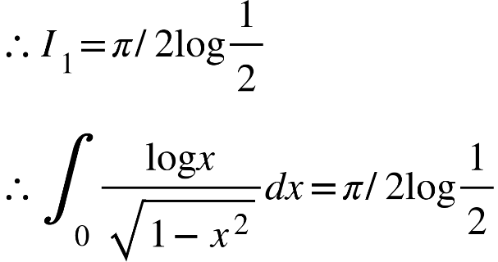

(proved_)

.example 12. 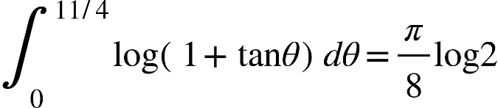  
solution: let 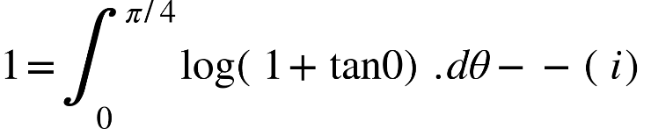

{"mathml":"<mml:math style=\"font-family:stix;font-size:16px;\" xmlns:m=\"http://schemas.openxmlformats.org/officeDocument/2006/math\" xmlns:mml=\"http://www.w3.org/1998/Math/MathML\"><mml:mstyle mathsize=\"16px\"><mml:mtable><mml:mtr><mml:mtd><mml:mi>I</mml:mi><mml:mi>&#xA0;</mml:mi><mml:mo>=</mml:mo><mml:msubsup><mml:mo stretchy=\"true\">&#x222B;</mml:mo><mml:mn>0</mml:mn><mml:mrow><mml:mi>&#x3C0;</mml:mi><mml:mo>/</mml:mo><mml:mn>4</mml:mn></mml:mrow></mml:msubsup><mml:mo>&#x200A;</mml:mo><mml:mo>&#x200A;</mml:mo><mml:mi>log</mml:mi><mml:mo>&#x2061;</mml:mo><mml:mo>(</mml:mo><mml:mn>1</mml:mn><mml:mo>+</mml:mo><mml:mi>tan</mml:mi><mml:mo>&#x2061;</mml:mo><mml:mo>(</mml:mo><mml:msqrt><mml:mn>4</mml:mn></mml:msqrt><mml:mo>-</mml:mo><mml:mi>&#x3B8;</mml:mi><mml:mo>)</mml:mo><mml:mi>d</mml:mi><mml:mi>&#x3B8;</mml:mi></mml:mtd></mml:mtr><mml:mtr><mml:mtd><mml:mi>&#xA0;</mml:mi><mml:mo>=</mml:mo><mml:msubsup><mml:mo stretchy=\"true\">&#x222B;</mml:mo><mml:mn>0</mml:mn><mml:mrow><mml:mi>&#x3C0;</mml:mi><mml:mo>/</mml:mo><mml:mn>4</mml:mn></mml:mrow></mml:msubsup><mml:mo>&#x200A;</mml:mo><mml:mo>&#x200A;</mml:mo><mml:mi>log</mml:mi><mml:mo>&#x2061;</mml:mo><mml:mfenced open=\"[\" close=\"]\" separators=\"|\"><mml:mrow><mml:mn>1</mml:mn><mml:mo>+</mml:mo><mml:mfrac><mml:mrow><mml:mn>1</mml:mn><mml:mo>-</mml:mo><mml:mi>tan</mml:mi><mml:mo>&#x2061;</mml:mo><mml:mi>&#x3B8;</mml:mi></mml:mrow><mml:mrow><mml:mn>1</mml:mn><mml:mo>+</mml:mo><mml:mi>tan</mml:mi><mml:mo>&#x2061;</mml:mo><mml:mi>&#x3B8;</mml:mi></mml:mrow></mml:mfrac></mml:mrow></mml:mfenced><mml:mi>d</mml:mi><mml:mi>&#x3B8;</mml:mi></mml:mtd></mml:mtr><mml:mtr><mml:mtd><mml:mi>&#xA0;</mml:mi><mml:mo>=</mml:mo><mml:msubsup><mml:mo stretchy=\"true\">&#x222B;</mml:mo><mml:mn>0</mml:mn><mml:mrow><mml:mi>&#x3C0;</mml:mi><mml:mo>/</mml:mo><mml:mn>4</mml:mn></mml:mrow></mml:msubsup><mml:mo>&#x200A;</mml:mo><mml:mo>&#x200A;</mml:mo><mml:mi>log</mml:mi><mml:mo>&#x2061;</mml:mo><mml:mfenced open=\"[\" close=\"]\" separators=\"|\"><mml:mfrac><mml:mn>2</mml:mn><mml:mrow><mml:mn>1</mml:mn><mml:mo>+</mml:mo><mml:mi>tan</mml:mi><mml:mo>&#x2061;</mml:mo><mml:mi>&#x3B8;</mml:mi></mml:mrow></mml:mfrac></mml:mfenced><mml:mi>d</mml:mi><mml:mi>&#x3B8;</mml:mi><mml:mo>-</mml:mo><mml:mo>-</mml:mo><mml:mo>-</mml:mo><mml:mi>i</mml:mi><mml:mi>i</mml:mi></mml:mtd></mml:mtr></mml:mtable></mml:mstyle></mml:math>","origin":"MathType Legacy","version":"v3.18.2"}

adding (1) and (ii) we get,

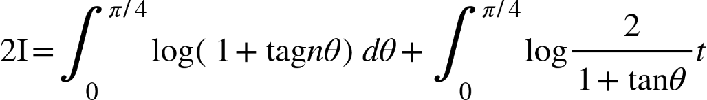

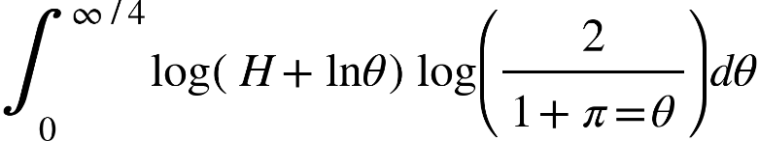

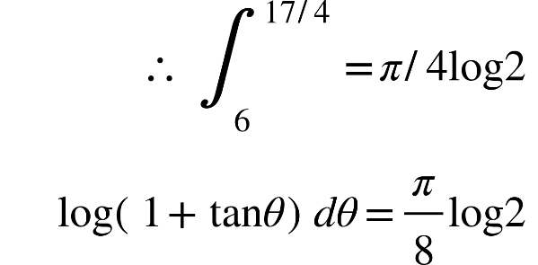

{"mathml":"<math style=\"font-family:stix;font-size:16px;\" xmlns=\"http://www.w3.org/1998/Math/MathML\"><mfenced><mrow><mi>p</mi><mi>r</mi><mi>o</mi><mi>v</mi><mi>e</mi><mi>d</mi></mrow></mfenced></math>","origin":"MathType Legacy","version":"v3.18.2"}

Example 13: 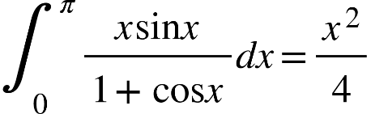

solution: let 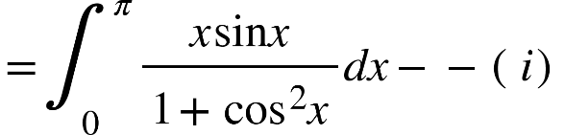

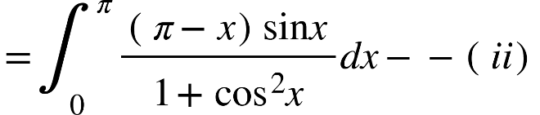

adding (1) und (ii), we get,

{"mathml":"<mml:math style=\"font-family:stix;font-size:16px;\" xmlns:m=\"http://schemas.openxmlformats.org/officeDocument/2006/math\" xmlns:mml=\"http://www.w3.org/1998/Math/MathML\"><mml:mstyle mathsize=\"16px\"><mml:mtable columnalign=\"right\"><mml:mtr><mml:mtd><mml:mo>&#x2234;</mml:mo><mml:mn>21</mml:mn></mml:mtd><mml:mtd><mml:mi>&#xA0;</mml:mi><mml:mo>=</mml:mo><mml:mi>&#x3C0;</mml:mi><mml:msubsup><mml:mo stretchy=\"true\">&#x222B;</mml:mo><mml:mn>0</mml:mn><mml:mi>&#x3C0;</mml:mi></mml:msubsup><mml:mo>&#x200A;</mml:mo><mml:mo>&#x200A;</mml:mo><mml:mfrac><mml:mrow><mml:mi mathvariant=\"normal\">s</mml:mi><mml:mi mathvariant=\"normal\">i</mml:mi><mml:mi mathvariant=\"normal\">n</mml:mi><mml:mo>&#x2061;</mml:mo><mml:mi>x</mml:mi></mml:mrow><mml:mrow><mml:mn>1</mml:mn><mml:mo>+</mml:mo><mml:msup><mml:mrow><mml:mi mathvariant=\"normal\">c</mml:mi><mml:mi mathvariant=\"normal\">o</mml:mi><mml:mi mathvariant=\"normal\">s</mml:mi></mml:mrow><mml:mn>2</mml:mn></mml:msup><mml:mo>&#x2061;</mml:mo><mml:mi>x</mml:mi></mml:mrow></mml:mfrac><mml:mi>d</mml:mi><mml:mi>x</mml:mi></mml:mtd></mml:mtr><mml:mtr><mml:mtd><mml:mo>&#x2234;</mml:mo><mml:mn>2</mml:mn><mml:mi>I</mml:mi></mml:mtd><mml:mtd><mml:mi>&#xA0;</mml:mi><mml:mo>=</mml:mo><mml:mo>-</mml:mo><mml:mi>&#x3C0;</mml:mi><mml:msubsup><mml:mo stretchy=\"true\">&#x222B;</mml:mo><mml:mn>1</mml:mn><mml:mrow><mml:mo>-</mml:mo><mml:mn>1</mml:mn></mml:mrow></mml:msubsup><mml:mo>&#x200A;</mml:mo><mml:mo>&#x200A;</mml:mo><mml:mfrac><mml:mrow><mml:mi>d</mml:mi><mml:mi>z</mml:mi></mml:mrow><mml:mrow><mml:mn>1</mml:mn><mml:mo>+</mml:mo><mml:msup><mml:mi>z</mml:mi><mml:mn>2</mml:mn></mml:msup></mml:mrow></mml:mfrac></mml:mtd></mml:mtr><mml:mtr><mml:mtd/><mml:mtd><mml:mi>&#xA0;</mml:mi><mml:mo>=</mml:mo><mml:mo>-</mml:mo><mml:mi>&#x3C0;</mml:mi><mml:msubsup><mml:mfenced open=\"[\" close=\"]\" separators=\"|\"><mml:mrow><mml:msup><mml:mrow><mml:mi mathvariant=\"normal\">t</mml:mi><mml:mi mathvariant=\"normal\">a</mml:mi><mml:mi mathvariant=\"normal\">n</mml:mi></mml:mrow><mml:mrow><mml:mo>-</mml:mo><mml:mn>1</mml:mn></mml:mrow></mml:msup><mml:mo>&#x2061;</mml:mo><mml:mi>z</mml:mi></mml:mrow></mml:mfenced><mml:mn>1</mml:mn><mml:mrow><mml:mo>-</mml:mo><mml:mn>1</mml:mn></mml:mrow></mml:msubsup></mml:mtd></mml:mtr><mml:mtr><mml:mtd/><mml:mtd><mml:mi>&#xA0;</mml:mi><mml:mo>=</mml:mo><mml:mo>-</mml:mo><mml:mi>&#x3C0;</mml:mi><mml:mo>[</mml:mo><mml:mo>-</mml:mo><mml:mi>&#x3C0;</mml:mi><mml:mo>/</mml:mo><mml:mn>4</mml:mn><mml:mo>-</mml:mo><mml:mi>&#x3C0;</mml:mi><mml:mo>/</mml:mo><mml:mn>4</mml:mn><mml:mo>]</mml:mo></mml:mtd></mml:mtr><mml:mtr><mml:mtd><mml:mo>&#x2234;</mml:mo></mml:mtd><mml:mtd><mml:mi>&#xA0;</mml:mi><mml:mo>=</mml:mo><mml:mfrac><mml:msup><mml:mi>&#x3C0;</mml:mi><mml:mn>2</mml:mn></mml:msup><mml:mn>2</mml:mn></mml:mfrac></mml:mtd></mml:mtr><mml:mtr><mml:mtd><mml:mo>&#x2234;</mml:mo><mml:msubsup><mml:mo stretchy=\"true\">&#x222B;</mml:mo><mml:mn>0</mml:mn><mml:mi>&#x3C0;</mml:mi></mml:msubsup><mml:mo>&#x200A;</mml:mo><mml:mo>&#x200A;</mml:mo><mml:mfrac><mml:mrow><mml:mi>x</mml:mi><mml:mi mathvariant=\"normal\">s</mml:mi><mml:mi mathvariant=\"normal\">i</mml:mi><mml:mi mathvariant=\"normal\">n</mml:mi><mml:mo>&#x2061;</mml:mo><mml:mi>x</mml:mi></mml:mrow><mml:mrow><mml:mn>1</mml:mn><mml:mo>+</mml:mo><mml:msup><mml:mrow><mml:mi mathvariant=\"normal\">c</mml:mi><mml:mi mathvariant=\"normal\">o</mml:mi><mml:mi mathvariant=\"normal\">s</mml:mi></mml:mrow><mml:mn>2</mml:mn></mml:msup><mml:mo>&#x2061;</mml:mo><mml:mi>x</mml:mi></mml:mrow></mml:mfrac><mml:mi>d</mml:mi><mml:mi>x</mml:mi></mml:mtd><mml:mtd><mml:mi>&#xA0;</mml:mi><mml:mo>=</mml:mo><mml:mfrac><mml:msup><mml:mi>&#x3C0;</mml:mi><mml:mn>2</mml:mn></mml:msup><mml:mn>4</mml:mn></mml:mfrac></mml:mtd></mml:mtr></mml:mtable></mml:mstyle></mml:math>","origin":"MathType Legacy","version":"v3.18.2"}

Put {"mathml":"<mml:math style=\"font-family:stix;font-size:16px;\" xmlns:m=\"http://schemas.openxmlformats.org/officeDocument/2006/math\" xmlns:mml=\"http://www.w3.org/1998/Math/MathML\"><mml:mstyle mathsize=\"16px\"><mml:mi mathvariant=\"normal\">c</mml:mi><mml:mi mathvariant=\"normal\">o</mml:mi><mml:mi mathvariant=\"normal\">s</mml:mi><mml:mo>&#x2061;</mml:mo><mml:mi>x</mml:mi><mml:mo>=</mml:mo><mml:mi>z</mml:mi></mml:mstyle></mml:math>","origin":"MathType Legacy","version":"v3.18.2"}  
{"mathml":"<mml:math style=\"font-family:stix;font-size:16px;\" xmlns:m=\"http://schemas.openxmlformats.org/officeDocument/2006/math\" xmlns:mml=\"http://www.w3.org/1998/Math/MathML\"><mml:mstyle mathsize=\"16px\"><mml:mo>&#x2234;</mml:mo><mml:mi mathvariant=\"normal\">s</mml:mi><mml:mi mathvariant=\"normal\">i</mml:mi><mml:mi mathvariant=\"normal\">n</mml:mi><mml:mo>&#x2061;</mml:mo><mml:mo>&#x2202;</mml:mo><mml:mi>x</mml:mi><mml:mo>=</mml:mo><mml:mo>-</mml:mo><mml:mi>d</mml:mi><mml:mi>z</mml:mi></mml:mstyle></mml:math>","origin":"MathType Legacy","version":"v3.18.2"}

|  |  |  |
| --- | --- | --- |
|  | {"mathml":"<math style=\"font-family:stix;font-size:16px;\" xmlns=\"http://www.w3.org/1998/Math/MathML\"><mi>&#x3C0;</mi></math>","origin":"MathType Legacy","version":"v3.18.2"} | 0 |
|  | -1 | 1 |

Hence proved

(ii) 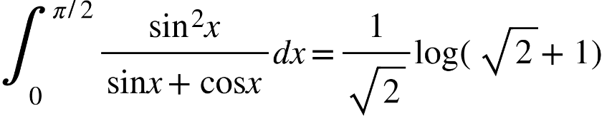

Solution: let 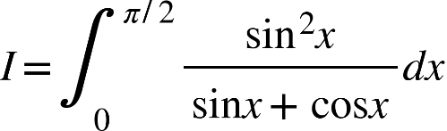.

{"mathml":"<mml:math style=\"font-family:stix;font-size:16px;\" xmlns:m=\"http://schemas.openxmlformats.org/officeDocument/2006/math\" xmlns:mml=\"http://www.w3.org/1998/Math/MathML\"><mml:mstyle mathsize=\"16px\"><mml:mtable><mml:mtr><mml:mtd><mml:mi>&#xA0;</mml:mi><mml:mo>=</mml:mo><mml:msubsup><mml:mo stretchy=\"true\">&#x222B;</mml:mo><mml:mn>0</mml:mn><mml:mrow><mml:mi>&#x3C0;</mml:mi><mml:mo>/</mml:mo><mml:mn>2</mml:mn></mml:mrow></mml:msubsup><mml:mo>&#x200A;</mml:mo><mml:mo>&#x200A;</mml:mo><mml:mfrac><mml:mrow><mml:mo>{</mml:mo><mml:mi mathvariant=\"normal\">s</mml:mi><mml:mi mathvariant=\"normal\">i</mml:mi><mml:mi mathvariant=\"normal\">n</mml:mi><mml:mo>&#x2061;</mml:mo><mml:mo>(</mml:mo><mml:mi>&#x3C0;</mml:mi><mml:mo>/</mml:mo><mml:mn>2</mml:mn><mml:mo>-</mml:mo><mml:mi>x</mml:mi><mml:mo>)</mml:mo><mml:msup><mml:mo>}</mml:mo><mml:mn>2</mml:mn></mml:msup></mml:mrow><mml:mrow><mml:mi mathvariant=\"normal\">s</mml:mi><mml:mi mathvariant=\"normal\">i</mml:mi><mml:mi mathvariant=\"normal\">n</mml:mi><mml:mo>&#x2061;</mml:mo><mml:mo>(</mml:mo><mml:mi>&#x3C0;</mml:mi><mml:mo>/</mml:mo><mml:mn>2</mml:mn><mml:mo>-</mml:mo><mml:mi>x</mml:mi><mml:mo>)</mml:mo><mml:mo>+</mml:mo><mml:mi mathvariant=\"normal\">c</mml:mi><mml:mi mathvariant=\"normal\">o</mml:mi><mml:mi mathvariant=\"normal\">s</mml:mi><mml:mo>&#x2061;</mml:mo><mml:mo>(</mml:mo><mml:mi>&#x3C0;</mml:mi><mml:mo>/</mml:mo><mml:mn>2</mml:mn><mml:mo>-</mml:mo><mml:mi>x</mml:mi><mml:mo>)</mml:mo></mml:mrow></mml:mfrac><mml:mi>d</mml:mi><mml:mi>x</mml:mi><mml:mo>&#xA0;</mml:mo><mml:mo>&#xA0;</mml:mo><mml:mo>&#xA0;</mml:mo><mml:mo>&#xA0;</mml:mo><mml:mo>&#xA0;</mml:mo><mml:mo>&#xA0;</mml:mo><mml:mo>&#xA0;</mml:mo><mml:mo>&#xA0;</mml:mo><mml:mo>&#xA0;</mml:mo><mml:mo>&#xA0;</mml:mo><mml:mo>&#xA0;</mml:mo><mml:mo>&#xA0;</mml:mo><mml:mo>&#xA0;</mml:mo><mml:mo>&#xA0;</mml:mo><mml:mo>&#xA0;</mml:mo><mml:mo>&#xA0;</mml:mo><mml:mo>(</mml:mo><mml:mn>1</mml:mn><mml:mo>)</mml:mo></mml:mtd></mml:mtr><mml:mtr><mml:mtd><mml:mi>&#xA0;</mml:mi><mml:mo>=</mml:mo><mml:msubsup><mml:mo stretchy=\"true\">&#x222B;</mml:mo><mml:mn>0</mml:mn><mml:mrow><mml:mi>&#x3C0;</mml:mi><mml:mo>/</mml:mo><mml:mn>2</mml:mn></mml:mrow></mml:msubsup><mml:mo>&#x200A;</mml:mo><mml:mo>&#x200A;</mml:mo><mml:mfrac><mml:mrow><mml:msup><mml:mrow><mml:mi mathvariant=\"normal\">c</mml:mi><mml:mi mathvariant=\"normal\">o</mml:mi><mml:mi mathvariant=\"normal\">s</mml:mi></mml:mrow><mml:mn>2</mml:mn></mml:msup><mml:mo>&#x2061;</mml:mo><mml:mi>x</mml:mi></mml:mrow><mml:mrow><mml:mi mathvariant=\"normal\">c</mml:mi><mml:mi mathvariant=\"normal\">o</mml:mi><mml:mi mathvariant=\"normal\">s</mml:mi><mml:mo>&#x2061;</mml:mo><mml:msup><mml:mi>x</mml:mi><mml:mn>2</mml:mn></mml:msup><mml:mo>+</mml:mo><mml:mi mathvariant=\"normal\">s</mml:mi><mml:mi mathvariant=\"normal\">i</mml:mi><mml:mi mathvariant=\"normal\">n</mml:mi><mml:mo>&#x2061;</mml:mo><mml:mi>x</mml:mi></mml:mrow></mml:mfrac><mml:mi>d</mml:mi><mml:mi>x</mml:mi><mml:mo>&#xA0;</mml:mo><mml:mo>&#xA0;</mml:mo><mml:mo>&#xA0;</mml:mo><mml:mo>&#xA0;</mml:mo><mml:mo>&#xA0;</mml:mo><mml:mo>&#xA0;</mml:mo><mml:mo>&#xA0;</mml:mo><mml:mo>&#xA0;</mml:mo><mml:mo>&#xA0;</mml:mo><mml:mo>&#xA0;</mml:mo><mml:mo>&#xA0;</mml:mo><mml:mo>&#xA0;</mml:mo><mml:mo>&#xA0;</mml:mo><mml:mo>&#xA0;</mml:mo><mml:mo>&#xA0;</mml:mo><mml:mo>&#xA0;</mml:mo><mml:mo>&#xA0;</mml:mo><mml:mo>&#xA0;</mml:mo><mml:mo>&#xA0;</mml:mo><mml:mo>&#xA0;</mml:mo><mml:mo>&#xA0;</mml:mo><mml:mo>&#xA0;</mml:mo><mml:mo>&#xA0;</mml:mo><mml:mo>&#xA0;</mml:mo><mml:mo>&#xA0;</mml:mo><mml:mo>&#xA0;</mml:mo><mml:mo>&#xA0;</mml:mo><mml:mo>&#xA0;</mml:mo><mml:mo>&#xA0;</mml:mo><mml:mo>&#xA0;</mml:mo><mml:mo>&#xA0;</mml:mo><mml:mo>&#xA0;</mml:mo><mml:mo>&#xA0;</mml:mo><mml:mo>&#xA0;</mml:mo><mml:mo>&#xA0;</mml:mo><mml:mo>&#xA0;</mml:mo><mml:mo>&#xA0;</mml:mo><mml:mo>&#xA0;</mml:mo><mml:mo>&#xA0;</mml:mo><mml:mo>&#xA0;</mml:mo><mml:mo>&#xA0;</mml:mo><mml:mo>&#xA0;</mml:mo><mml:mo>&#xA0;</mml:mo><mml:mo>(</mml:mo><mml:mn>2</mml:mn><mml:mo>)</mml:mo></mml:mtd></mml:mtr></mml:mtable></mml:mstyle></mml:math>","origin":"MathType Legacy","version":"v3.18.2"}

adding (1) and (1) - we get.

{"mathml":"<mml:math style=\"font-family:stix;font-size:16px;\" xmlns:m=\"http://schemas.openxmlformats.org/officeDocument/2006/math\" xmlns:mml=\"http://www.w3.org/1998/Math/MathML\"><mml:mstyle mathsize=\"16px\"><mml:mtable columnalign=\"right right\"><mml:mtr><mml:mtd/><mml:mtd><mml:mi>&#xA0;</mml:mi><mml:mo>&#x2234;</mml:mo><mml:mn>2</mml:mn><mml:mi>I</mml:mi><mml:mo>=</mml:mo><mml:msubsup><mml:mo stretchy=\"true\">&#x222B;</mml:mo><mml:mn>0</mml:mn><mml:mrow><mml:mi>&#x3C0;</mml:mi><mml:mo>/</mml:mo><mml:mn>2</mml:mn></mml:mrow></mml:msubsup><mml:mo>&#x200A;</mml:mo><mml:mo>&#x200A;</mml:mo><mml:mfrac><mml:mrow><mml:mi>d</mml:mi><mml:mi>x</mml:mi></mml:mrow><mml:mrow><mml:mi>sin</mml:mi><mml:mo>&#x2061;</mml:mo><mml:mi>x</mml:mi><mml:mo>+</mml:mo><mml:mi>cos</mml:mi><mml:mo>&#x2061;</mml:mo><mml:mi>x</mml:mi></mml:mrow></mml:mfrac></mml:mtd></mml:mtr><mml:mtr><mml:mtd/><mml:mtd><mml:mo>&#xA0;</mml:mo><mml:mo>=</mml:mo><mml:mfrac><mml:mn>1</mml:mn><mml:msqrt><mml:mn>2</mml:mn></mml:msqrt></mml:mfrac><mml:msubsup><mml:mo>&#x222B;</mml:mo><mml:mn>0</mml:mn><mml:mrow><mml:mi>&#x3C0;</mml:mi><mml:mo>/</mml:mo><mml:mn>2</mml:mn></mml:mrow></mml:msubsup><mml:mfrac><mml:mrow><mml:mi>d</mml:mi><mml:mi>x</mml:mi></mml:mrow><mml:mrow><mml:mi mathvariant=\"normal\">s</mml:mi><mml:mi mathvariant=\"normal\">i</mml:mi><mml:mi mathvariant=\"normal\">n</mml:mi><mml:mo>&#x2061;</mml:mo><mml:mi>x</mml:mi><mml:mi mathvariant=\"normal\">c</mml:mi><mml:mi mathvariant=\"normal\">o</mml:mi><mml:mi mathvariant=\"normal\">s</mml:mi><mml:mo>&#x2061;</mml:mo><mml:mi>&#x3C0;</mml:mi><mml:mo>/</mml:mo><mml:mn>4</mml:mn><mml:mo>+</mml:mo><mml:mi mathvariant=\"normal\">c</mml:mi><mml:mi mathvariant=\"normal\">o</mml:mi><mml:mi mathvariant=\"normal\">s</mml:mi><mml:mo>&#x2061;</mml:mo><mml:mi>x</mml:mi><mml:mi mathvariant=\"normal\">s</mml:mi><mml:mi mathvariant=\"normal\">i</mml:mi><mml:mi mathvariant=\"normal\">n</mml:mi><mml:mo>&#x2061;</mml:mo><mml:mi>&#x3C0;</mml:mi><mml:mo>/</mml:mo><mml:mn>4</mml:mn></mml:mrow></mml:mfrac></mml:mtd></mml:mtr></mml:mtable></mml:mstyle></mml:math>","origin":"MathType Legacy","version":"v3.18.2"}

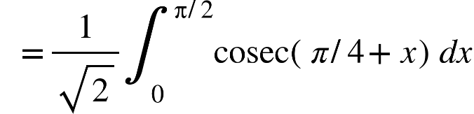

{"mathml":"<mml:math style=\"font-family:stix;font-size:16px;\" xmlns:m=\"http://schemas.openxmlformats.org/officeDocument/2006/math\" xmlns:mml=\"http://www.w3.org/1998/Math/MathML\"><mml:mstyle mathsize=\"16px\"><mml:mtable columnalign=\"right\"><mml:mtr><mml:mtd/><mml:mtd/></mml:mtr><mml:mtr><mml:mtd/><mml:mtd><mml:mo>=</mml:mo><mml:msubsup><mml:mfenced open=\"\" close=\"|\" separators=\"|\"><mml:mrow><mml:mfrac><mml:mn>1</mml:mn><mml:msqrt><mml:mn>2</mml:mn></mml:msqrt></mml:mfrac><mml:mo>[</mml:mo><mml:mi mathvariant=\"normal\">l</mml:mi><mml:mi mathvariant=\"normal\">o</mml:mi><mml:mi mathvariant=\"normal\">g</mml:mi><mml:mo>&#x2223;</mml:mo><mml:mi mathvariant=\"normal\">c</mml:mi><mml:mi mathvariant=\"normal\">o</mml:mi><mml:mi mathvariant=\"normal\">s</mml:mi><mml:mi mathvariant=\"normal\">e</mml:mi><mml:mi mathvariant=\"normal\">c</mml:mi><mml:mo>(</mml:mo><mml:mi>&#x3C0;</mml:mi><mml:mo>/</mml:mo><mml:mn>4</mml:mn><mml:mo>+</mml:mo><mml:mi>x</mml:mi><mml:mo>)</mml:mo><mml:mo>-</mml:mo><mml:mi mathvariant=\"normal\">c</mml:mi><mml:mi mathvariant=\"normal\">o</mml:mi><mml:mi mathvariant=\"normal\">t</mml:mi><mml:mo>&#x2061;</mml:mo><mml:mo>(</mml:mo><mml:mi>&#x3C0;</mml:mi><mml:mo>/</mml:mo><mml:mn>4</mml:mn><mml:mo>+</mml:mo><mml:mi>x</mml:mi><mml:mo>)</mml:mo><mml:mo>]</mml:mo></mml:mrow></mml:mfenced><mml:mn>0</mml:mn><mml:mrow><mml:mi>&#x3C0;</mml:mi><mml:mo>/</mml:mo><mml:mn>2</mml:mn></mml:mrow></mml:msubsup></mml:mtd></mml:mtr><mml:mtr><mml:mtd/><mml:mtd><mml:mi>&#xA0;</mml:mi><mml:mo>=</mml:mo><mml:mfrac><mml:mn>1</mml:mn><mml:msqrt><mml:mn>2</mml:mn></mml:msqrt></mml:mfrac><mml:mi>log</mml:mi><mml:mo>&#x2061;</mml:mo><mml:mfrac><mml:mrow><mml:msqrt><mml:mn>2</mml:mn></mml:msqrt><mml:mo>+</mml:mo><mml:mn>1</mml:mn></mml:mrow><mml:mrow><mml:msqrt><mml:mn>2</mml:mn></mml:msqrt><mml:mo>-</mml:mo><mml:mn>1</mml:mn></mml:mrow></mml:mfrac><mml:mo>=</mml:mo><mml:mfrac><mml:mn>1</mml:mn><mml:msqrt><mml:mn>2</mml:mn></mml:msqrt></mml:mfrac><mml:mi>log</mml:mi><mml:mo>&#x2061;</mml:mo><mml:mfrac><mml:mrow><mml:mo>(</mml:mo><mml:msqrt><mml:mn>2</mml:mn></mml:msqrt><mml:mo>+</mml:mo><mml:mn>1</mml:mn><mml:msup><mml:mo>)</mml:mo><mml:mn>2</mml:mn></mml:msup></mml:mrow><mml:mn>1</mml:mn></mml:mfrac></mml:mtd></mml:mtr><mml:mtr><mml:mtd><mml:mo>&#x2234;</mml:mo><mml:mi mathvariant=\"normal\">&#xA0;</mml:mi></mml:mtd><mml:mtd><mml:mi>&#xA0;</mml:mi><mml:msubsup><mml:mo stretchy=\"true\">&#x222B;</mml:mo><mml:mn>0</mml:mn><mml:mrow><mml:mi>&#x3C0;</mml:mi><mml:mo>/</mml:mo><mml:mn>2</mml:mn></mml:mrow></mml:msubsup><mml:mo>&#x200A;</mml:mo><mml:mo>&#x200A;</mml:mo><mml:mfrac><mml:mrow><mml:msup><mml:mrow><mml:mi mathvariant=\"normal\">s</mml:mi><mml:mi mathvariant=\"normal\">i</mml:mi><mml:mi mathvariant=\"normal\">n</mml:mi></mml:mrow><mml:mn>2</mml:mn></mml:msup><mml:mo>&#x2061;</mml:mo><mml:mi>&#x3C0;</mml:mi></mml:mrow><mml:mrow><mml:mi mathvariant=\"normal\">s</mml:mi><mml:mi mathvariant=\"normal\">i</mml:mi><mml:mi mathvariant=\"normal\">n</mml:mi><mml:mo>&#x2061;</mml:mo><mml:mi>x</mml:mi><mml:mo>+</mml:mo><mml:mi mathvariant=\"normal\">c</mml:mi><mml:mi mathvariant=\"normal\">o</mml:mi><mml:mi mathvariant=\"normal\">s</mml:mi><mml:mo>&#x2061;</mml:mo><mml:mi>x</mml:mi></mml:mrow></mml:mfrac><mml:mi>d</mml:mi><mml:mi>x</mml:mi><mml:mo>=</mml:mo><mml:mfrac><mml:mn>1</mml:mn><mml:msqrt><mml:mn>2</mml:mn></mml:msqrt></mml:mfrac><mml:mi mathvariant=\"normal\">l</mml:mi><mml:mi mathvariant=\"normal\">o</mml:mi><mml:mi mathvariant=\"normal\">g</mml:mi><mml:mo>&#x2061;</mml:mo><mml:mo>(</mml:mo><mml:mn>1</mml:mn><mml:mo>+</mml:mo><mml:msqrt><mml:mn>2</mml:mn></mml:msqrt><mml:mo>)</mml:mo></mml:mtd></mml:mtr></mml:mtable></mml:mstyle></mml:math>","origin":"MathType Legacy","version":"v3.18.2"}

(11) 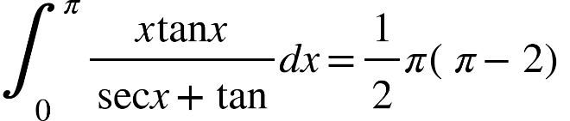

Solution: Let 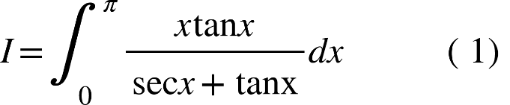   
also, 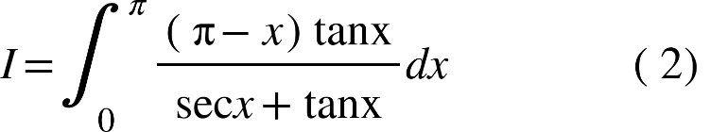

adding (1) and (2), we get.

{"mathml":"<mml:math style=\"font-family:stix;font-size:16px;\" xmlns:m=\"http://schemas.openxmlformats.org/officeDocument/2006/math\" xmlns:mml=\"http://www.w3.org/1998/Math/MathML\"><mml:mstyle mathsize=\"16px\"><mml:mtable align=\"axis 3\" columnalign=\"right right\"><mml:mtr><mml:mtd/><mml:mtd><mml:mi>&#xA0;</mml:mi><mml:mn>2</mml:mn><mml:mi>I</mml:mi><mml:mo>=</mml:mo><mml:mi>&#x3C0;</mml:mi><mml:msubsup><mml:mo stretchy=\"true\">&#x222B;</mml:mo><mml:mn>0</mml:mn><mml:mi>&#x3C0;</mml:mi></mml:msubsup><mml:mo>&#x200A;</mml:mo><mml:mo>&#x200A;</mml:mo><mml:mfrac><mml:mrow><mml:mi>tan</mml:mi><mml:mo>&#x2061;</mml:mo><mml:mi>x</mml:mi></mml:mrow><mml:mrow><mml:mi>sec</mml:mi><mml:mo>&#x2061;</mml:mo><mml:mi>x</mml:mi><mml:mo>+</mml:mo><mml:mi>tan</mml:mi><mml:mo>&#x2061;</mml:mo><mml:mi>x</mml:mi></mml:mrow></mml:mfrac><mml:mi>d</mml:mi><mml:mi>x</mml:mi></mml:mtd></mml:mtr><mml:mtr><mml:mtd/><mml:mtd><mml:mo>=</mml:mo><mml:mi mathvariant=\"normal\">&#x3C0;</mml:mi><mml:msubsup><mml:mo stretchy=\"true\">&#x222B;</mml:mo><mml:mn>0</mml:mn><mml:mi mathvariant=\"normal\">&#x3C0;</mml:mi></mml:msubsup><mml:mo>&#x200A;</mml:mo><mml:mo>&#x200A;</mml:mo><mml:mfrac><mml:mrow><mml:mi>sin</mml:mi><mml:mo>&#x2061;</mml:mo><mml:mi mathvariant=\"normal\">x</mml:mi></mml:mrow><mml:mrow><mml:mn>1</mml:mn><mml:mo>+</mml:mo><mml:mi>sin</mml:mi><mml:mo>&#x2061;</mml:mo><mml:mi mathvariant=\"normal\">x</mml:mi></mml:mrow></mml:mfrac><mml:mi>dx</mml:mi><mml:mi mathvariant=\"normal\">&#xA0;</mml:mi></mml:mtd></mml:mtr><mml:mtr><mml:mtd/><mml:mtd><mml:mo>=</mml:mo><mml:mi>&#x3C0;</mml:mi><mml:msubsup><mml:mo stretchy=\"true\">&#x222B;</mml:mo><mml:mn>0</mml:mn><mml:mi>&#x3C0;</mml:mi></mml:msubsup><mml:mo>&#x200A;</mml:mo><mml:mo>&#x200A;</mml:mo><mml:mi>d</mml:mi><mml:mi>x</mml:mi><mml:mo>-</mml:mo><mml:mi>&#x3C0;</mml:mi><mml:msubsup><mml:mo stretchy=\"true\">&#x222B;</mml:mo><mml:mn>0</mml:mn><mml:mi>&#x3C0;</mml:mi></mml:msubsup><mml:mo>&#x200A;</mml:mo><mml:mo>&#x200A;</mml:mo><mml:mfrac><mml:mn>1</mml:mn><mml:mrow><mml:mn>1</mml:mn><mml:mo>+</mml:mo><mml:mi>sin</mml:mi><mml:mo>&#x2061;</mml:mo><mml:mi>x</mml:mi></mml:mrow></mml:mfrac><mml:mi>d</mml:mi><mml:mi>x</mml:mi></mml:mtd></mml:mtr><mml:mtr><mml:mtd/><mml:mtd><mml:mi>&#xA0;</mml:mi><mml:mo>=</mml:mo><mml:msup><mml:mi>&#x3C0;</mml:mi><mml:mn>2</mml:mn></mml:msup><mml:mo>-</mml:mo><mml:mi>&#x3C0;</mml:mi><mml:msubsup><mml:mo stretchy=\"true\">&#x222B;</mml:mo><mml:mn>0</mml:mn><mml:mi>&#x3C0;</mml:mi></mml:msubsup><mml:mo>&#x200A;</mml:mo><mml:mo>&#x200A;</mml:mo><mml:mfrac><mml:mrow><mml:mi>d</mml:mi><mml:mi>x</mml:mi></mml:mrow><mml:mrow><mml:mn>1</mml:mn><mml:mo>+</mml:mo><mml:mi mathvariant=\"normal\">s</mml:mi><mml:mi mathvariant=\"normal\">i</mml:mi><mml:mi mathvariant=\"normal\">n</mml:mi><mml:mo>&#x2061;</mml:mo><mml:mi>x</mml:mi></mml:mrow></mml:mfrac><mml:mi>d</mml:mi><mml:mi>x</mml:mi></mml:mtd></mml:mtr><mml:mtr><mml:mtd/><mml:mtd><mml:mi>&#xA0;</mml:mi><mml:mo>=</mml:mo><mml:msup><mml:mi>&#x3C0;</mml:mi><mml:mn>2</mml:mn></mml:msup><mml:mo>-</mml:mo><mml:mi>&#x3C0;</mml:mi><mml:msubsup><mml:mo stretchy=\"true\">&#x222B;</mml:mo><mml:mn>0</mml:mn><mml:mi>&#x3C0;</mml:mi></mml:msubsup><mml:mo>&#x200A;</mml:mo><mml:mo>&#x200A;</mml:mo><mml:mfrac><mml:mrow><mml:msup><mml:mrow><mml:mi mathvariant=\"normal\">s</mml:mi><mml:mi mathvariant=\"normal\">e</mml:mi><mml:mi mathvariant=\"normal\">c</mml:mi></mml:mrow><mml:mn>2</mml:mn></mml:msup><mml:mo>&#x2061;</mml:mo><mml:mi>x</mml:mi><mml:mo>/</mml:mo><mml:mn>2</mml:mn></mml:mrow><mml:mrow><mml:mn>1</mml:mn><mml:mo>+</mml:mo><mml:msup><mml:mrow><mml:mi mathvariant=\"normal\">t</mml:mi><mml:mi mathvariant=\"normal\">a</mml:mi><mml:mi mathvariant=\"normal\">n</mml:mi></mml:mrow><mml:mn>2</mml:mn></mml:msup><mml:mo>&#x2061;</mml:mo><mml:mi>x</mml:mi><mml:mo>/</mml:mo><mml:mn>2</mml:mn><mml:mo>+</mml:mo><mml:mn>2</mml:mn><mml:mi mathvariant=\"normal\">t</mml:mi><mml:mi mathvariant=\"normal\">a</mml:mi><mml:mi mathvariant=\"normal\">n</mml:mi><mml:mo>&#x2061;</mml:mo><mml:mi>x</mml:mi><mml:mo>/</mml:mo><mml:mn>2</mml:mn></mml:mrow></mml:mfrac><mml:mi>d</mml:mi><mml:mi>x</mml:mi></mml:mtd></mml:mtr><mml:mtr><mml:mtd/><mml:mtd><mml:mi>&#xA0;</mml:mi><mml:mo>=</mml:mo><mml:msup><mml:mi>&#x3C0;</mml:mi><mml:mn>2</mml:mn></mml:msup><mml:mo>-</mml:mo><mml:mi>&#x3C0;</mml:mi><mml:msubsup><mml:mo stretchy=\"true\">&#x222B;</mml:mo><mml:mn>0</mml:mn><mml:mi>&#x3C0;</mml:mi></mml:msubsup><mml:mo>&#x200A;</mml:mo><mml:mo>&#x200A;</mml:mo><mml:mfrac><mml:mrow><mml:msup><mml:mrow><mml:mi mathvariant=\"normal\">s</mml:mi><mml:mi mathvariant=\"normal\">e</mml:mi><mml:mi mathvariant=\"normal\">c</mml:mi></mml:mrow><mml:mn>2</mml:mn></mml:msup><mml:mo>&#x2061;</mml:mo><mml:mi>x</mml:mi><mml:mo>/</mml:mo><mml:mn>2</mml:mn></mml:mrow><mml:mrow><mml:mo>(</mml:mo><mml:mn>1</mml:mn><mml:mo>+</mml:mo><mml:mi mathvariant=\"normal\">t</mml:mi><mml:mi mathvariant=\"normal\">a</mml:mi><mml:mi mathvariant=\"normal\">n</mml:mi><mml:mo>&#x2061;</mml:mo><mml:mi>x</mml:mi><mml:mo>/</mml:mo><mml:mn>2</mml:mn><mml:msup><mml:mo>)</mml:mo><mml:mn>2</mml:mn></mml:msup></mml:mrow></mml:mfrac><mml:mi>d</mml:mi><mml:mi>x</mml:mi></mml:mtd></mml:mtr></mml:mtable></mml:mstyle></mml:math>","origin":"MathType Legacy","version":"v3.18.2"}

put if {"mathml":"<mml:math style=\"font-family:stix;font-size:16px;\" xmlns:m=\"http://schemas.openxmlformats.org/officeDocument/2006/math\" xmlns:mml=\"http://www.w3.org/1998/Math/MathML\"><mml:mstyle mathsize=\"16px\"><mml:msup><mml:mrow><mml:mi mathvariant=\"normal\">t</mml:mi><mml:mi mathvariant=\"normal\">a</mml:mi><mml:mi mathvariant=\"normal\">n</mml:mi></mml:mrow><mml:mn>2</mml:mn></mml:msup><mml:mo>&#x2061;</mml:mo><mml:mi>x</mml:mi><mml:mo>=</mml:mo><mml:mi>z</mml:mi></mml:mstyle></mml:math>","origin":"MathType Legacy","version":"v3.18.2"}

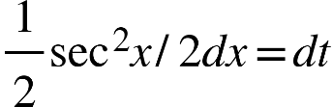

|  |  |  |
| --- | --- | --- |
|  |  | 0 |
|  |  | 1 |

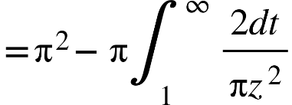  
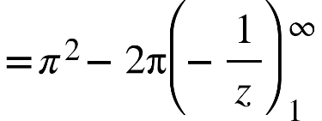.  
{"mathml":"<mml:math style=\"font-family:stix;font-size:16px;\" xmlns:m=\"http://schemas.openxmlformats.org/officeDocument/2006/math\" xmlns:mml=\"http://www.w3.org/1998/Math/MathML\"><mml:mstyle mathsize=\"16px\"><mml:mo>=</mml:mo><mml:msup><mml:mi>&#x3C0;</mml:mi><mml:mn>2</mml:mn></mml:msup><mml:mo>-</mml:mo><mml:mn>2</mml:mn><mml:mi>&#x3C0;</mml:mi></mml:mstyle></mml:math>","origin":"MathType Legacy","version":"v3.18.2"}  
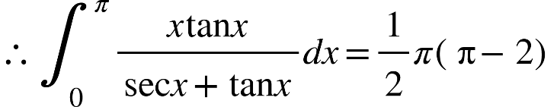  
Hence proved.

(iv) 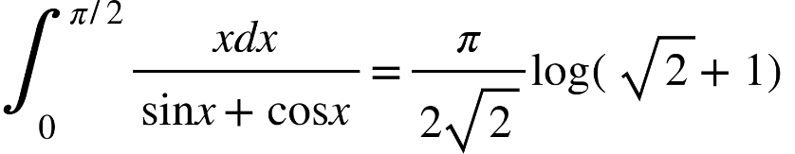

Solution: let 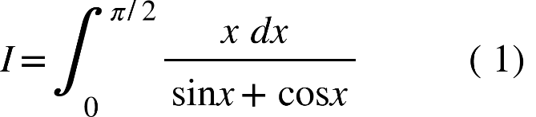

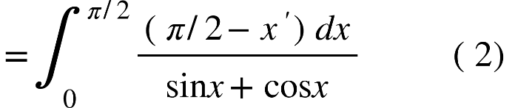

{"mathml":"<mml:math style=\"font-family:stix;font-size:16px;\" xmlns:m=\"http://schemas.openxmlformats.org/officeDocument/2006/math\" xmlns:mml=\"http://www.w3.org/1998/Math/MathML\"><mml:mstyle mathsize=\"16px\"><mml:mtable columnalign=\"right\"><mml:mtr><mml:mtd/><mml:mtd><mml:mn>2</mml:mn><mml:mi>I</mml:mi><mml:mi>&#xA0;</mml:mi><mml:mo>=</mml:mo><mml:mi>&#x3C0;</mml:mi><mml:mo>/</mml:mo><mml:mn>2</mml:mn><mml:msubsup><mml:mo>&#x222B;</mml:mo><mml:mn>0</mml:mn><mml:mfrac><mml:mi mathvariant=\"normal\">&#x3C0;</mml:mi><mml:mn>2</mml:mn></mml:mfrac></mml:msubsup><mml:mfrac><mml:mrow><mml:mi>d</mml:mi><mml:mi>x</mml:mi></mml:mrow><mml:mrow><mml:mi mathvariant=\"normal\">s</mml:mi><mml:mi mathvariant=\"normal\">i</mml:mi><mml:mi mathvariant=\"normal\">n</mml:mi><mml:mo>&#x2061;</mml:mo><mml:mi>x</mml:mi><mml:mo>+</mml:mo><mml:mi mathvariant=\"normal\">c</mml:mi><mml:mi mathvariant=\"normal\">o</mml:mi><mml:mi mathvariant=\"normal\">s</mml:mi><mml:mo>&#x2061;</mml:mo><mml:mi>x</mml:mi></mml:mrow></mml:mfrac></mml:mtd></mml:mtr><mml:mtr><mml:mtd/><mml:mtd><mml:mi>&#xA0;</mml:mi><mml:mo>=</mml:mo><mml:mfrac><mml:mi>&#x3C0;</mml:mi><mml:mn>2</mml:mn></mml:mfrac><mml:mo>&#x22C5;</mml:mo><mml:mfrac><mml:mn>1</mml:mn><mml:msqrt><mml:mn>2</mml:mn></mml:msqrt></mml:mfrac><mml:msubsup><mml:mo stretchy=\"true\">&#x222B;</mml:mo><mml:mn>0</mml:mn><mml:mrow><mml:mi>&#x3C0;</mml:mi><mml:mo>/</mml:mo><mml:mn>2</mml:mn></mml:mrow></mml:msubsup><mml:mo>&#x200A;</mml:mo><mml:mo>&#x200A;</mml:mo><mml:mfrac><mml:mrow><mml:mi>d</mml:mi><mml:mi>x</mml:mi></mml:mrow><mml:mrow><mml:mi mathvariant=\"normal\">s</mml:mi><mml:mi mathvariant=\"normal\">i</mml:mi><mml:mi mathvariant=\"normal\">n</mml:mi><mml:mo>&#x2061;</mml:mo><mml:mo>(</mml:mo><mml:mi>&#x3C0;</mml:mi><mml:mo>/</mml:mo><mml:mn>4</mml:mn><mml:mo>+</mml:mo><mml:mi>x</mml:mi><mml:mo>)</mml:mo></mml:mrow></mml:mfrac></mml:mtd></mml:mtr><mml:mtr><mml:mtd/><mml:mtd><mml:mi>&#xA0;</mml:mi><mml:mo>=</mml:mo><mml:mfrac><mml:mi>&#x3C0;</mml:mi><mml:mrow><mml:mn>2</mml:mn><mml:msqrt><mml:mn>2</mml:mn></mml:msqrt></mml:mrow></mml:mfrac><mml:msubsup><mml:mo stretchy=\"true\">&#x222B;</mml:mo><mml:mn>0</mml:mn><mml:mrow><mml:mi>&#x3C0;</mml:mi><mml:mo>/</mml:mo><mml:mn>2</mml:mn></mml:mrow></mml:msubsup><mml:mo>&#x200A;</mml:mo><mml:mo>&#x200A;</mml:mo><mml:mi mathvariant=\"normal\">c</mml:mi><mml:mi mathvariant=\"normal\">o</mml:mi><mml:mi mathvariant=\"normal\">s</mml:mi><mml:mi mathvariant=\"normal\">e</mml:mi><mml:mi mathvariant=\"normal\">c</mml:mi><mml:mo>(</mml:mo><mml:mi>&#x3C0;</mml:mi><mml:mo>/</mml:mo><mml:mn>4</mml:mn><mml:mo>+</mml:mo><mml:mi>x</mml:mi><mml:mo>)</mml:mo><mml:mi>d</mml:mi><mml:mi>x</mml:mi></mml:mtd></mml:mtr></mml:mtable></mml:mstyle></mml:math>","origin":"MathType Legacy","version":"v3.18.2"}

{"mathml":"<mml:math style=\"font-family:stix;font-size:16px;\" xmlns:m=\"http://schemas.openxmlformats.org/officeDocument/2006/math\" xmlns:mml=\"http://www.w3.org/1998/Math/MathML\"><mml:mstyle mathsize=\"16px\"><mml:mtable columnalign=\"right\"><mml:mtr><mml:mtd/><mml:mtd><mml:mo>=</mml:mo><mml:mfrac><mml:mi>&#x3C0;</mml:mi><mml:mrow><mml:mn>2</mml:mn><mml:msqrt><mml:mn>2</mml:mn></mml:msqrt></mml:mrow></mml:mfrac><mml:mo>[</mml:mo><mml:mi mathvariant=\"normal\">l</mml:mi><mml:mi mathvariant=\"normal\">o</mml:mi><mml:mi mathvariant=\"normal\">g</mml:mi><mml:mo>&#x2061;</mml:mo><mml:mo>(</mml:mo><mml:mi mathvariant=\"normal\">c</mml:mi><mml:mi mathvariant=\"normal\">o</mml:mi><mml:mi mathvariant=\"normal\">s</mml:mi><mml:mi mathvariant=\"normal\">e</mml:mi><mml:mi mathvariant=\"normal\">c</mml:mi><mml:mo>(</mml:mo><mml:mi>&#x3C0;</mml:mi><mml:mo>/</mml:mo><mml:mn>4</mml:mn><mml:mo>+</mml:mo><mml:mi>x</mml:mi><mml:mo>)</mml:mo><mml:mo>-</mml:mo><mml:mi mathvariant=\"normal\">c</mml:mi><mml:mi mathvariant=\"normal\">o</mml:mi><mml:mi mathvariant=\"normal\">s</mml:mi><mml:mo>&#x2061;</mml:mo><mml:mo>(</mml:mo><mml:mi>&#x3C0;</mml:mi><mml:mo>/</mml:mo><mml:mn>4</mml:mn><mml:mo>+</mml:mo><mml:mi>x</mml:mi><mml:mo>)</mml:mo><mml:mo>)</mml:mo><mml:msubsup><mml:mo>]</mml:mo><mml:mn>0</mml:mn><mml:mrow><mml:mi>&#x3C0;</mml:mi><mml:mo>/</mml:mo><mml:mn>2</mml:mn></mml:mrow></mml:msubsup></mml:mtd></mml:mtr><mml:mtr><mml:mtd/><mml:mtd><mml:mi>&#xA0;</mml:mi><mml:mo>=</mml:mo><mml:mfrac><mml:mi>&#x3C0;</mml:mi><mml:mrow><mml:mn>2</mml:mn><mml:msqrt><mml:mn>2</mml:mn></mml:msqrt></mml:mrow></mml:mfrac><mml:mo>{</mml:mo><mml:mi mathvariant=\"normal\">l</mml:mi><mml:mi mathvariant=\"normal\">o</mml:mi><mml:mi mathvariant=\"normal\">g</mml:mi><mml:mo>&#x2061;</mml:mo><mml:mo>(</mml:mo><mml:mi mathvariant=\"normal\">c</mml:mi><mml:mi mathvariant=\"normal\">o</mml:mi><mml:mi mathvariant=\"normal\">s</mml:mi><mml:mi mathvariant=\"normal\">e</mml:mi><mml:mi mathvariant=\"normal\">c</mml:mi><mml:mo>&#xA0;</mml:mo><mml:mn>3</mml:mn><mml:mi>&#x3C0;</mml:mi><mml:mo>/</mml:mo><mml:mn>4</mml:mn><mml:mo>-</mml:mo><mml:mi mathvariant=\"normal\">c</mml:mi><mml:mi>ot</mml:mi><mml:mo>&#x2061;</mml:mo><mml:mn>3</mml:mn><mml:mi>&#x3C0;</mml:mi><mml:mo>/</mml:mo><mml:mn>4</mml:mn><mml:mo>)</mml:mo><mml:mo>-</mml:mo><mml:mi mathvariant=\"normal\">l</mml:mi><mml:mi mathvariant=\"normal\">o</mml:mi><mml:mi mathvariant=\"normal\">g</mml:mi><mml:mo>&#x2061;</mml:mo><mml:mo>(</mml:mo><mml:mi mathvariant=\"normal\">c</mml:mi><mml:mi mathvariant=\"normal\">o</mml:mi><mml:mi mathvariant=\"normal\">s</mml:mi><mml:mi mathvariant=\"normal\">e</mml:mi><mml:mi mathvariant=\"normal\">c</mml:mi><mml:mi>&#x3C0;</mml:mi><mml:mo>/</mml:mo><mml:mn>4</mml:mn><mml:mo>-</mml:mo><mml:mi mathvariant=\"normal\">c</mml:mi><mml:mi mathvariant=\"normal\">o</mml:mi><mml:mi mathvariant=\"normal\">t</mml:mi><mml:mo>&#x2061;</mml:mo><mml:mi>&#x3C0;</mml:mi><mml:mo>/</mml:mo><mml:mn>4</mml:mn><mml:mo>)</mml:mo><mml:mo>}</mml:mo></mml:mtd></mml:mtr><mml:mtr><mml:mtd/><mml:mtd><mml:mi>&#xA0;</mml:mi><mml:mo>=</mml:mo><mml:mfrac><mml:mi>&#x3C0;</mml:mi><mml:mrow><mml:mn>2</mml:mn><mml:msqrt><mml:mn>2</mml:mn></mml:msqrt></mml:mrow></mml:mfrac><mml:mi mathvariant=\"normal\">l</mml:mi><mml:mi mathvariant=\"normal\">o</mml:mi><mml:mi mathvariant=\"normal\">g</mml:mi><mml:mo>&#x2061;</mml:mo><mml:mfrac><mml:mrow><mml:msqrt><mml:mn>2</mml:mn></mml:msqrt><mml:mo>+</mml:mo><mml:mn>1</mml:mn></mml:mrow><mml:mrow><mml:msqrt><mml:mn>2</mml:mn></mml:msqrt><mml:mo>-</mml:mo><mml:mn>1</mml:mn></mml:mrow></mml:mfrac></mml:mtd></mml:mtr><mml:mtr><mml:mtd/><mml:mtd><mml:mi>&#xA0;</mml:mi><mml:mo>=</mml:mo><mml:mfrac><mml:mi>&#x3C0;</mml:mi><mml:mrow><mml:mn>2</mml:mn><mml:msqrt><mml:mn>2</mml:mn></mml:msqrt></mml:mrow></mml:mfrac><mml:mi mathvariant=\"normal\">l</mml:mi><mml:mi mathvariant=\"normal\">o</mml:mi><mml:mi mathvariant=\"normal\">g</mml:mi><mml:mo>&#x2061;</mml:mo><mml:mfrac><mml:mrow><mml:mo>(</mml:mo><mml:msqrt><mml:mn>2</mml:mn></mml:msqrt><mml:mo>+</mml:mo><mml:mn>1</mml:mn><mml:msup><mml:mo>)</mml:mo><mml:mn>2</mml:mn></mml:msup></mml:mrow><mml:mn>1</mml:mn></mml:mfrac></mml:mtd></mml:mtr><mml:mtr><mml:mtd/><mml:mtd><mml:mi>&#xA0;</mml:mi><mml:mo>&#x2234;</mml:mo><mml:msubsup><mml:mo stretchy=\"true\">&#x222B;</mml:mo><mml:mn>0</mml:mn><mml:mrow><mml:mi>&#x3C0;</mml:mi><mml:mo>/</mml:mo><mml:mn>2</mml:mn></mml:mrow></mml:msubsup><mml:mo>&#x200A;</mml:mo><mml:mo>&#x200A;</mml:mo><mml:mfrac><mml:mrow><mml:mi>x</mml:mi><mml:mo>&#xA0;</mml:mo><mml:mi>d</mml:mi><mml:mi>x</mml:mi></mml:mrow><mml:mrow><mml:mi mathvariant=\"normal\">s</mml:mi><mml:mi mathvariant=\"normal\">i</mml:mi><mml:mi mathvariant=\"normal\">n</mml:mi><mml:mo>&#x2061;</mml:mo><mml:mi>x</mml:mi><mml:mo>+</mml:mo><mml:mi mathvariant=\"normal\">c</mml:mi><mml:mi mathvariant=\"normal\">o</mml:mi><mml:mi mathvariant=\"normal\">s</mml:mi><mml:mo>&#x2061;</mml:mo><mml:mi>x</mml:mi></mml:mrow></mml:mfrac><mml:mo>=</mml:mo><mml:mfrac><mml:mi>&#x3C0;</mml:mi><mml:mrow><mml:mn>2</mml:mn><mml:msqrt><mml:mn>2</mml:mn></mml:msqrt></mml:mrow></mml:mfrac><mml:mi mathvariant=\"normal\">l</mml:mi><mml:mi mathvariant=\"normal\">o</mml:mi><mml:mi mathvariant=\"normal\">g</mml:mi><mml:mo>&#x2061;</mml:mo><mml:mo>(</mml:mo><mml:msqrt><mml:mn>2</mml:mn></mml:msqrt><mml:mo>+</mml:mo><mml:mn>1</mml:mn><mml:mo>)</mml:mo></mml:mtd></mml:mtr></mml:mtable></mml:mstyle></mml:math>","origin":"MathType Legacy","version":"v3.18.2"}

Hence, proved.

(1) 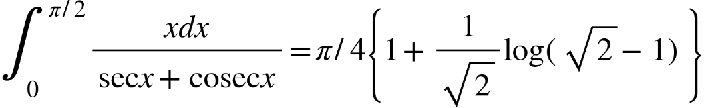

Solution: let 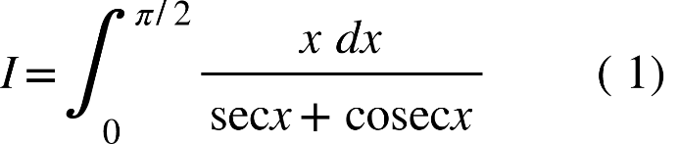

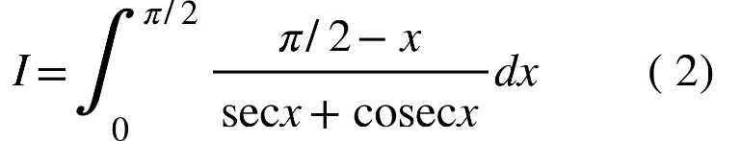

{"mathml":"<mml:math style=\"font-family:stix;font-size:16px;\" xmlns:m=\"http://schemas.openxmlformats.org/officeDocument/2006/math\" xmlns:mml=\"http://www.w3.org/1998/Math/MathML\"><mml:mstyle mathsize=\"16px\"><mml:mtable columnalign=\"right\"><mml:mtr><mml:mtd/><mml:mtd><mml:mi>&#xA0;</mml:mi><mml:mn>2</mml:mn><mml:mi>I</mml:mi><mml:mo>=</mml:mo><mml:mi>&#x3C0;</mml:mi><mml:mo>/</mml:mo><mml:mn>2</mml:mn><mml:msubsup><mml:mo stretchy=\"true\">&#x222B;</mml:mo><mml:mn>0</mml:mn><mml:mrow><mml:mi>&#x3C0;</mml:mi><mml:mo>/</mml:mo><mml:mn>2</mml:mn></mml:mrow></mml:msubsup><mml:mo>&#x200A;</mml:mo><mml:mo>&#x200A;</mml:mo><mml:mfrac><mml:mrow><mml:mi>d</mml:mi><mml:mi>x</mml:mi></mml:mrow><mml:mrow><mml:mi mathvariant=\"normal\">s</mml:mi><mml:mi mathvariant=\"normal\">e</mml:mi><mml:mi mathvariant=\"normal\">c</mml:mi><mml:mo>&#x2061;</mml:mo><mml:mi>x</mml:mi><mml:mo>+</mml:mo><mml:mi mathvariant=\"normal\">c</mml:mi><mml:mi mathvariant=\"normal\">o</mml:mi><mml:mi mathvariant=\"normal\">s</mml:mi><mml:mi mathvariant=\"normal\">e</mml:mi><mml:mi mathvariant=\"normal\">c</mml:mi><mml:mi>x</mml:mi></mml:mrow></mml:mfrac></mml:mtd></mml:mtr><mml:mtr><mml:mtd/><mml:mtd><mml:mi>&#xA0;</mml:mi><mml:mo>&#xA0;</mml:mo><mml:mo>&#xA0;</mml:mo><mml:mo>&#xA0;</mml:mo><mml:mo>=</mml:mo><mml:mi>&#x3C0;</mml:mi><mml:mo>/</mml:mo><mml:mn>4</mml:mn><mml:msubsup><mml:mo stretchy=\"true\">&#x222B;</mml:mo><mml:mn>0</mml:mn><mml:mrow><mml:mi>&#x3C0;</mml:mi><mml:mo>/</mml:mo><mml:mn>2</mml:mn></mml:mrow></mml:msubsup><mml:mo>&#x200A;</mml:mo><mml:mo>&#x200A;</mml:mo><mml:mfrac><mml:mrow><mml:mi mathvariant=\"normal\">s</mml:mi><mml:mi mathvariant=\"normal\">i</mml:mi><mml:mi mathvariant=\"normal\">n</mml:mi><mml:mo>&#x2061;</mml:mo><mml:mn>2</mml:mn><mml:mi>x</mml:mi></mml:mrow><mml:mrow><mml:mi mathvariant=\"normal\">s</mml:mi><mml:mi mathvariant=\"normal\">i</mml:mi><mml:mi mathvariant=\"normal\">n</mml:mi><mml:mo>&#x2061;</mml:mo><mml:mi>x</mml:mi><mml:mo>+</mml:mo><mml:mi mathvariant=\"normal\">c</mml:mi><mml:mi mathvariant=\"normal\">o</mml:mi><mml:mi mathvariant=\"normal\">s</mml:mi><mml:mo>&#x2061;</mml:mo><mml:mi>x</mml:mi></mml:mrow></mml:mfrac><mml:mi>d</mml:mi><mml:mi>x</mml:mi></mml:mtd></mml:mtr></mml:mtable></mml:mstyle></mml:math>","origin":"MathType Legacy","version":"v3.18.2"}

{"mathml":"<mml:math style=\"font-family:stix;font-size:16px;\" xmlns:m=\"http://schemas.openxmlformats.org/officeDocument/2006/math\" xmlns:mml=\"http://www.w3.org/1998/Math/MathML\"><mml:mstyle mathsize=\"16px\"><mml:mtable columnalign=\"right\"><mml:mtr><mml:mtd/><mml:mtd><mml:mo>=</mml:mo><mml:mi>&#x3C0;</mml:mi><mml:mo>/</mml:mo><mml:mn>4</mml:mn><mml:msubsup><mml:mo stretchy=\"true\">&#x222B;</mml:mo><mml:mn>0</mml:mn><mml:mrow><mml:mi>&#x3C0;</mml:mi><mml:mo>/</mml:mo><mml:mn>2</mml:mn></mml:mrow></mml:msubsup><mml:mo>&#x200A;</mml:mo><mml:mo>&#x200A;</mml:mo><mml:mfrac><mml:mrow><mml:mi mathvariant=\"normal\">s</mml:mi><mml:mi mathvariant=\"normal\">i</mml:mi><mml:mi mathvariant=\"normal\">n</mml:mi><mml:mo>&#x2061;</mml:mo><mml:mn>2</mml:mn><mml:mi>x</mml:mi><mml:mo>+</mml:mo><mml:mn>1</mml:mn><mml:mo>-</mml:mo><mml:mn>1</mml:mn></mml:mrow><mml:msqrt><mml:mo>(</mml:mo><mml:mn>1</mml:mn><mml:mo>-</mml:mo><mml:mn>1</mml:mn><mml:mi mathvariant=\"normal\">s</mml:mi><mml:mi mathvariant=\"normal\">i</mml:mi><mml:mi mathvariant=\"normal\">n</mml:mi><mml:mo>&#x2061;</mml:mo><mml:mn>2</mml:mn><mml:mi>x</mml:mi><mml:mo>)</mml:mo></mml:msqrt></mml:mfrac><mml:mi>d</mml:mi><mml:mi>x</mml:mi><mml:mo>.</mml:mo></mml:mtd></mml:mtr><mml:mtr><mml:mtd/><mml:mtd><mml:mi>&#xA0;</mml:mi><mml:mo>=</mml:mo><mml:mi>&#x3C0;</mml:mi><mml:mo>/</mml:mo><mml:mn>4</mml:mn><mml:msubsup><mml:mo stretchy=\"true\">&#x222B;</mml:mo><mml:mn>0</mml:mn><mml:mrow><mml:mi>&#x3C0;</mml:mi><mml:mo>/</mml:mo><mml:mn>2</mml:mn></mml:mrow></mml:msubsup><mml:mo>&#x200A;</mml:mo><mml:mo>&#x200A;</mml:mo><mml:msqrt><mml:mn>1</mml:mn><mml:mo>+</mml:mo><mml:mi mathvariant=\"normal\">s</mml:mi><mml:mi mathvariant=\"normal\">i</mml:mi><mml:mi mathvariant=\"normal\">n</mml:mi><mml:mo>&#x2061;</mml:mo><mml:mn>2</mml:mn><mml:mi>x</mml:mi></mml:msqrt><mml:mi>d</mml:mi><mml:mi>x</mml:mi><mml:mo>-</mml:mo><mml:mi>&#x3C0;</mml:mi><mml:mo>/</mml:mo><mml:mn>4</mml:mn><mml:msubsup><mml:mo stretchy=\"true\">&#x222B;</mml:mo><mml:mn>0</mml:mn><mml:mrow><mml:mi>&#x3C0;</mml:mi><mml:mo>/</mml:mo><mml:mn>2</mml:mn></mml:mrow></mml:msubsup><mml:mo>&#x200A;</mml:mo><mml:mo>&#x200A;</mml:mo><mml:mfrac><mml:mrow><mml:mi>d</mml:mi><mml:mi>x</mml:mi></mml:mrow><mml:msqrt><mml:mn>1</mml:mn><mml:mo>+</mml:mo><mml:mi mathvariant=\"normal\">s</mml:mi><mml:mi mathvariant=\"normal\">i</mml:mi><mml:mi mathvariant=\"normal\">n</mml:mi><mml:mo>&#x2061;</mml:mo><mml:mn>2</mml:mn><mml:mi>x</mml:mi></mml:msqrt></mml:mfrac></mml:mtd></mml:mtr><mml:mtr><mml:mtd/><mml:mtd><mml:mi>&#xA0;</mml:mi><mml:mo>=</mml:mo><mml:mi>&#x3C0;</mml:mi><mml:mo>/</mml:mo><mml:mn>4</mml:mn><mml:msubsup><mml:mo stretchy=\"true\">&#x222B;</mml:mo><mml:mn>0</mml:mn><mml:mrow><mml:mi>&#x3C0;</mml:mi><mml:mo>/</mml:mo><mml:mn>2</mml:mn></mml:mrow></mml:msubsup><mml:mo>&#x200A;</mml:mo><mml:mo>&#x200A;</mml:mo><mml:mo>(</mml:mo><mml:mi mathvariant=\"normal\">s</mml:mi><mml:mi mathvariant=\"normal\">i</mml:mi><mml:mi mathvariant=\"normal\">n</mml:mi><mml:mo>&#x2061;</mml:mo><mml:mi>x</mml:mi><mml:mo>+</mml:mo><mml:mi mathvariant=\"normal\">c</mml:mi><mml:mi mathvariant=\"normal\">o</mml:mi><mml:mi mathvariant=\"normal\">s</mml:mi><mml:mo>&#x2061;</mml:mo><mml:mi>x</mml:mi><mml:mo>)</mml:mo><mml:mi>d</mml:mi><mml:mi>x</mml:mi><mml:mo>-</mml:mo><mml:mi>&#x3C0;</mml:mi><mml:mo>/</mml:mo><mml:mn>4</mml:mn><mml:msubsup><mml:mo stretchy=\"true\">&#x222B;</mml:mo><mml:mn>0</mml:mn><mml:mrow><mml:mi>&#x3C0;</mml:mi><mml:mo>/</mml:mo><mml:mn>2</mml:mn></mml:mrow></mml:msubsup><mml:mo>&#x200A;</mml:mo><mml:mo>&#x200A;</mml:mo><mml:mfrac><mml:mrow><mml:mi>d</mml:mi><mml:mi>x</mml:mi></mml:mrow><mml:mrow><mml:mi mathvariant=\"normal\">s</mml:mi><mml:mi mathvariant=\"normal\">i</mml:mi><mml:mi mathvariant=\"normal\">n</mml:mi><mml:mo>&#x2061;</mml:mo><mml:mi>x</mml:mi><mml:mo>+</mml:mo><mml:mi mathvariant=\"normal\">c</mml:mi><mml:mi mathvariant=\"normal\">o</mml:mi><mml:mi mathvariant=\"normal\">s</mml:mi><mml:mo>&#x2061;</mml:mo><mml:mi>x</mml:mi></mml:mrow></mml:mfrac></mml:mtd></mml:mtr><mml:mtr><mml:mtd/><mml:mtd><mml:mtext>&#xA0;</mml:mtext><mml:mtext>Now.</mml:mtext><mml:mtext>&#xA0;</mml:mtext><mml:msubsup><mml:mo stretchy=\"true\">&#x222B;</mml:mo><mml:mn>0</mml:mn><mml:mrow><mml:mi>&#x3C0;</mml:mi><mml:mo>/</mml:mo><mml:mn>2</mml:mn></mml:mrow></mml:msubsup><mml:mo>&#x200A;</mml:mo><mml:mo>&#x200A;</mml:mo><mml:mo>(</mml:mo><mml:mi mathvariant=\"normal\">s</mml:mi><mml:mi mathvariant=\"normal\">i</mml:mi><mml:mi mathvariant=\"normal\">n</mml:mi><mml:mo>&#x2061;</mml:mo><mml:mi>x</mml:mi><mml:mo>+</mml:mo><mml:mi mathvariant=\"normal\">c</mml:mi><mml:mi mathvariant=\"normal\">o</mml:mi><mml:mi mathvariant=\"normal\">s</mml:mi><mml:mo>&#x2061;</mml:mo><mml:mi>x</mml:mi><mml:mo>)</mml:mo><mml:mi>d</mml:mi><mml:mi>x</mml:mi><mml:mo>=</mml:mo><mml:mo>[</mml:mo><mml:mo>-</mml:mo><mml:mi mathvariant=\"normal\">c</mml:mi><mml:mi mathvariant=\"normal\">o</mml:mi><mml:mi mathvariant=\"normal\">s</mml:mi><mml:mo>&#x2061;</mml:mo><mml:mi>x</mml:mi><mml:mo>+</mml:mo><mml:mi mathvariant=\"normal\">s</mml:mi><mml:mi mathvariant=\"normal\">i</mml:mi><mml:mi mathvariant=\"normal\">n</mml:mi><mml:mo>&#x2061;</mml:mo><mml:mi>x</mml:mi><mml:msubsup><mml:mo>]</mml:mo><mml:mn>0</mml:mn><mml:mrow><mml:mi>&#x3C0;</mml:mi><mml:mo>/</mml:mo><mml:mn>2</mml:mn></mml:mrow></mml:msubsup></mml:mtd></mml:mtr><mml:mtr><mml:mtd/><mml:mtd><mml:mo>=</mml:mo><mml:mn>1</mml:mn><mml:mo>+</mml:mo><mml:mn>1</mml:mn><mml:mo>=</mml:mo><mml:mn>2</mml:mn></mml:mtd></mml:mtr><mml:mtr><mml:mtd/><mml:mtd><mml:mtext>&#xA0;</mml:mtext><mml:mtext>and</mml:mtext><mml:mtext>&#xA0;</mml:mtext><mml:msubsup><mml:mo stretchy=\"true\">&#x222B;</mml:mo><mml:mn>0</mml:mn><mml:mi>&#x3C0;</mml:mi></mml:msubsup><mml:mo>&#x200A;</mml:mo><mml:mo>&#x200A;</mml:mo><mml:mfrac><mml:mrow><mml:mi>d</mml:mi><mml:mi>x</mml:mi></mml:mrow><mml:mrow><mml:mi mathvariant=\"normal\">s</mml:mi><mml:mi mathvariant=\"normal\">i</mml:mi><mml:mi mathvariant=\"normal\">n</mml:mi><mml:mo>&#x2061;</mml:mo><mml:mi>x</mml:mi><mml:mo>+</mml:mo><mml:mi mathvariant=\"normal\">c</mml:mi><mml:mi mathvariant=\"normal\">o</mml:mi><mml:mi mathvariant=\"normal\">s</mml:mi><mml:mo>&#x2061;</mml:mo><mml:mi>x</mml:mi></mml:mrow></mml:mfrac><mml:mo>=</mml:mo><mml:mfrac><mml:mn>1</mml:mn><mml:msqrt><mml:mn>2</mml:mn></mml:msqrt></mml:mfrac><mml:msubsup><mml:mo stretchy=\"true\">&#x222B;</mml:mo><mml:mn>0</mml:mn><mml:mrow><mml:mi>&#x3C0;</mml:mi><mml:mo>/</mml:mo><mml:mn>2</mml:mn></mml:mrow></mml:msubsup><mml:mo>&#x200A;</mml:mo><mml:mo>&#x200A;</mml:mo><mml:mfrac><mml:mrow><mml:mi>d</mml:mi><mml:mi>x</mml:mi></mml:mrow><mml:mrow><mml:mi mathvariant=\"normal\">s</mml:mi><mml:mi mathvariant=\"normal\">i</mml:mi><mml:mi mathvariant=\"normal\">n</mml:mi><mml:mo>&#x2061;</mml:mo><mml:mo>(</mml:mo><mml:mi mathvariant=\"normal\">&#x3C0;</mml:mi><mml:mo>/</mml:mo><mml:mn>4</mml:mn><mml:mo>+</mml:mo><mml:mi>x</mml:mi><mml:mo>)</mml:mo></mml:mrow></mml:mfrac></mml:mtd></mml:mtr><mml:mtr><mml:mtd/><mml:mtd><mml:mi>&#xA0;</mml:mi><mml:mo>=</mml:mo><mml:mfrac><mml:mn>1</mml:mn><mml:msqrt><mml:mn>2</mml:mn></mml:msqrt></mml:mfrac><mml:msubsup><mml:mo stretchy=\"true\">&#x222B;</mml:mo><mml:mn>0</mml:mn><mml:mrow><mml:mi>&#x3C0;</mml:mi><mml:mo>/</mml:mo><mml:mn>2</mml:mn></mml:mrow></mml:msubsup><mml:mo>&#x200A;</mml:mo><mml:mo>&#x200A;</mml:mo><mml:mi mathvariant=\"normal\">c</mml:mi><mml:mi mathvariant=\"normal\">o</mml:mi><mml:mi mathvariant=\"normal\">s</mml:mi><mml:mi mathvariant=\"normal\">e</mml:mi><mml:mi mathvariant=\"normal\">c</mml:mi><mml:mo>(</mml:mo><mml:mi>&#x3C0;</mml:mi><mml:mo>/</mml:mo><mml:mn>4</mml:mn><mml:mo>+</mml:mo><mml:mi>x</mml:mi><mml:mo>)</mml:mo><mml:mi>d</mml:mi><mml:mi>x</mml:mi></mml:mtd></mml:mtr><mml:mtr><mml:mtd/><mml:mtd><mml:mi>&#xA0;</mml:mi><mml:mo>=</mml:mo><mml:mfrac><mml:mn>1</mml:mn><mml:msqrt><mml:mn>2</mml:mn></mml:msqrt></mml:mfrac><mml:mo>[</mml:mo><mml:mi mathvariant=\"normal\">l</mml:mi><mml:mi mathvariant=\"normal\">o</mml:mi><mml:mi mathvariant=\"normal\">g</mml:mi><mml:mo>&#x2061;</mml:mo><mml:mo>(</mml:mo><mml:mi>cos</mml:mi><mml:mi>e</mml:mi><mml:mi>c</mml:mi><mml:mo>(</mml:mo><mml:mi mathvariant=\"normal\">&#x3C0;</mml:mi><mml:mo>/</mml:mo><mml:mn>4</mml:mn><mml:mo>+</mml:mo><mml:mi>x</mml:mi><mml:mo>)</mml:mo><mml:mo>-</mml:mo><mml:mi mathvariant=\"normal\">c</mml:mi><mml:mi mathvariant=\"normal\">o</mml:mi><mml:mi mathvariant=\"normal\">t</mml:mi><mml:mo>&#x2061;</mml:mo><mml:mo>(</mml:mo><mml:mi>&#x3C0;</mml:mi><mml:mo>/</mml:mo><mml:mn>4</mml:mn><mml:mo>+</mml:mo><mml:mi>x</mml:mi><mml:mo>)</mml:mo><mml:mo>)</mml:mo><mml:msubsup><mml:mo>]</mml:mo><mml:mn>0</mml:mn><mml:mrow><mml:mi>&#x3C0;</mml:mi><mml:mo>/</mml:mo><mml:mn>2</mml:mn></mml:mrow></mml:msubsup></mml:mtd></mml:mtr><mml:mtr><mml:mtd/><mml:mtd><mml:mi>&#xA0;</mml:mi><mml:mo>=</mml:mo><mml:mfrac><mml:mn>1</mml:mn><mml:msqrt><mml:mn>2</mml:mn></mml:msqrt></mml:mfrac><mml:mo>[</mml:mo><mml:mi mathvariant=\"normal\">l</mml:mi><mml:mi mathvariant=\"normal\">o</mml:mi><mml:mi mathvariant=\"normal\">g</mml:mi><mml:mo>&#x2061;</mml:mo><mml:mo>(</mml:mo><mml:mi mathvariant=\"normal\">c</mml:mi><mml:mi mathvariant=\"normal\">o</mml:mi><mml:mi mathvariant=\"normal\">s</mml:mi><mml:mi mathvariant=\"normal\">e</mml:mi><mml:mi mathvariant=\"normal\">c</mml:mi><mml:mn>3</mml:mn><mml:mi>&#x3C0;</mml:mi><mml:mo>/</mml:mo><mml:mn>4</mml:mn><mml:mo>-</mml:mo><mml:mi mathvariant=\"normal\">c</mml:mi><mml:mi>ot</mml:mi><mml:mo>&#x2061;</mml:mo><mml:mn>3</mml:mn><mml:mi>&#x3C0;</mml:mi><mml:mo>/</mml:mo><mml:mn>4</mml:mn><mml:mo>)</mml:mo><mml:mo>-</mml:mo><mml:mi mathvariant=\"normal\">l</mml:mi><mml:mi mathvariant=\"normal\">o</mml:mi><mml:mi mathvariant=\"normal\">g</mml:mi><mml:mo>&#x2061;</mml:mo><mml:mo>(</mml:mo><mml:mi mathvariant=\"normal\">c</mml:mi><mml:mi mathvariant=\"normal\">o</mml:mi><mml:mi mathvariant=\"normal\">s</mml:mi><mml:mi mathvariant=\"normal\">e</mml:mi><mml:mi mathvariant=\"normal\">c</mml:mi><mml:mi>&#x3C0;</mml:mi><mml:mo>/</mml:mo><mml:mn>4</mml:mn></mml:mtd></mml:mtr><mml:mtr><mml:mtd/><mml:mtd><mml:mi>&#xA0;</mml:mi><mml:mo>=</mml:mo><mml:mfrac><mml:mn>1</mml:mn><mml:msqrt><mml:mn>2</mml:mn></mml:msqrt></mml:mfrac><mml:mi mathvariant=\"normal\">l</mml:mi><mml:mi mathvariant=\"normal\">o</mml:mi><mml:mi mathvariant=\"normal\">g</mml:mi><mml:mo>&#x2061;</mml:mo><mml:mfrac><mml:mrow><mml:msqrt><mml:mn>2</mml:mn></mml:msqrt><mml:mo>+</mml:mo><mml:mn>1</mml:mn></mml:mrow><mml:mrow><mml:msqrt><mml:mn>2</mml:mn></mml:msqrt><mml:mo>-</mml:mo><mml:mn>1</mml:mn></mml:mrow></mml:mfrac><mml:mo>=</mml:mo><mml:mo>-</mml:mo><mml:mfrac><mml:mn>1</mml:mn><mml:msqrt><mml:mn>2</mml:mn></mml:msqrt></mml:mfrac><mml:mi mathvariant=\"normal\">l</mml:mi><mml:mi mathvariant=\"normal\">o</mml:mi><mml:mi mathvariant=\"normal\">g</mml:mi><mml:mo>&#x2061;</mml:mo><mml:mfrac><mml:mrow><mml:msqrt><mml:mn>2</mml:mn></mml:msqrt><mml:mo>-</mml:mo><mml:mn>1</mml:mn></mml:mrow><mml:mrow><mml:msqrt><mml:mn>2</mml:mn></mml:msqrt><mml:mo>+</mml:mo><mml:mn>1</mml:mn></mml:mrow></mml:mfrac></mml:mtd></mml:mtr><mml:mtr><mml:mtd/><mml:mtd><mml:mi>&#xA0;</mml:mi><mml:mo>=</mml:mo><mml:mo>-</mml:mo><mml:mfrac><mml:mn>1</mml:mn><mml:msqrt><mml:mn>2</mml:mn></mml:msqrt></mml:mfrac><mml:mi mathvariant=\"normal\">l</mml:mi><mml:mi mathvariant=\"normal\">o</mml:mi><mml:mi mathvariant=\"normal\">g</mml:mi><mml:mo>&#x2061;</mml:mo><mml:mfrac><mml:mrow><mml:mo>(</mml:mo><mml:msqrt><mml:mn>2</mml:mn></mml:msqrt><mml:mo>-</mml:mo><mml:mn>1</mml:mn><mml:msup><mml:mo>)</mml:mo><mml:mn>2</mml:mn></mml:msup></mml:mrow><mml:mn>1</mml:mn></mml:mfrac></mml:mtd></mml:mtr><mml:mtr><mml:mtd/><mml:mtd><mml:mo>=</mml:mo><mml:mo>-</mml:mo><mml:mfrac><mml:mn>2</mml:mn><mml:msqrt><mml:mn>2</mml:mn></mml:msqrt></mml:mfrac><mml:mi mathvariant=\"normal\">l</mml:mi><mml:mi mathvariant=\"normal\">o</mml:mi><mml:mi mathvariant=\"normal\">g</mml:mi><mml:mo>&#x2061;</mml:mo><mml:mo>(</mml:mo><mml:msqrt><mml:mn>2</mml:mn></mml:msqrt><mml:mo>-</mml:mo><mml:mn>1</mml:mn><mml:mo>)</mml:mo></mml:mtd></mml:mtr></mml:mtable></mml:mstyle></mml:math>","origin":"MathType Legacy","version":"v3.18.2"}

{"mathml":"<mml:math style=\"font-family:stix;font-size:16px;\" xmlns:m=\"http://schemas.openxmlformats.org/officeDocument/2006/math\" xmlns:mml=\"http://www.w3.org/1998/Math/MathML\"><mml:mstyle mathsize=\"16px\"><mml:mtable columnalign=\"right\"><mml:mtr><mml:mtd/><mml:mtd><mml:mi>&#xA0;</mml:mi><mml:mo>&#x2234;</mml:mo><mml:mn>21</mml:mn><mml:mo>=</mml:mo><mml:mi>&#x3C0;</mml:mi><mml:mo>/</mml:mo><mml:mn>4</mml:mn><mml:mo>&#x22C5;</mml:mo><mml:mn>2</mml:mn><mml:mo>+</mml:mo><mml:mi>&#x3C0;</mml:mi><mml:mo>/</mml:mo><mml:mn>4</mml:mn><mml:mo>&#x22C5;</mml:mo><mml:mfrac><mml:mn>2</mml:mn><mml:msqrt><mml:mn>2</mml:mn></mml:msqrt></mml:mfrac><mml:mi mathvariant=\"normal\">l</mml:mi><mml:mi mathvariant=\"normal\">o</mml:mi><mml:mi mathvariant=\"normal\">g</mml:mi><mml:mo>&#x2061;</mml:mo><mml:mo>(</mml:mo><mml:msqrt><mml:mn>2</mml:mn></mml:msqrt><mml:mo>-</mml:mo><mml:mn>1</mml:mn><mml:mo>)</mml:mo></mml:mtd></mml:mtr><mml:mtr><mml:mtd/><mml:mtd><mml:mi>&#xA0;</mml:mi><mml:mo>=</mml:mo><mml:mi>&#x3C0;</mml:mi><mml:mo>/</mml:mo><mml:mn>2</mml:mn><mml:mo>+</mml:mo><mml:mi>&#x3C0;</mml:mi><mml:mo>/</mml:mo><mml:mn>2</mml:mn><mml:msqrt><mml:mn>2</mml:mn></mml:msqrt><mml:mi mathvariant=\"normal\">l</mml:mi><mml:mi mathvariant=\"normal\">o</mml:mi><mml:mi mathvariant=\"normal\">g</mml:mi><mml:mo>&#x2061;</mml:mo><mml:mo>(</mml:mo><mml:msqrt><mml:mn>2</mml:mn></mml:msqrt><mml:mo>-</mml:mo><mml:mn>1</mml:mn><mml:mo>)</mml:mo></mml:mtd></mml:mtr><mml:mtr><mml:mtd/><mml:mtd><mml:mi>&#xA0;</mml:mi><mml:mo>&#x2234;</mml:mo><mml:mi mathvariant=\"normal\">&#xA0;</mml:mi><mml:msubsup><mml:mo stretchy=\"true\">&#x222B;</mml:mo><mml:mn>0</mml:mn><mml:mrow><mml:mi>&#x3C0;</mml:mi><mml:mo>/</mml:mo><mml:mn>2</mml:mn></mml:mrow></mml:msubsup><mml:mo>&#x200A;</mml:mo><mml:mo>&#x200A;</mml:mo><mml:mfrac><mml:mrow><mml:mi>x</mml:mi><mml:mo>&#xA0;</mml:mo><mml:mi>d</mml:mi><mml:mi>x</mml:mi></mml:mrow><mml:mrow><mml:mi mathvariant=\"normal\">s</mml:mi><mml:mi mathvariant=\"normal\">e</mml:mi><mml:mi mathvariant=\"normal\">c</mml:mi><mml:mo>&#x2061;</mml:mo><mml:mi>x</mml:mi><mml:mo>+</mml:mo><mml:mi mathvariant=\"normal\">c</mml:mi><mml:mi mathvariant=\"normal\">o</mml:mi><mml:mi mathvariant=\"normal\">s</mml:mi><mml:mi mathvariant=\"normal\">e</mml:mi><mml:mi mathvariant=\"normal\">c</mml:mi><mml:mi>x</mml:mi></mml:mrow></mml:mfrac><mml:mo>=</mml:mo><mml:mi>&#x3C0;</mml:mi><mml:mo>/</mml:mo><mml:mn>4</mml:mn><mml:mfenced open=\"{\" close=\"}\" separators=\"|\"><mml:mrow><mml:mn>1</mml:mn><mml:mo>+</mml:mo><mml:mfrac><mml:mn>1</mml:mn><mml:msqrt><mml:mn>2</mml:mn></mml:msqrt></mml:mfrac><mml:mi mathvariant=\"normal\">l</mml:mi><mml:mi mathvariant=\"normal\">o</mml:mi><mml:mi mathvariant=\"normal\">g</mml:mi><mml:mo>&#x2061;</mml:mo><mml:mo>(</mml:mo><mml:msqrt><mml:mn>2</mml:mn></mml:msqrt><mml:mo>-</mml:mo><mml:mn>1</mml:mn><mml:mo>)</mml:mo></mml:mrow></mml:mfenced></mml:mtd></mml:mtr></mml:mtable></mml:mstyle></mml:math>","origin":"MathType Legacy","version":"v3.18.2"}

Hence proved.

(vii) 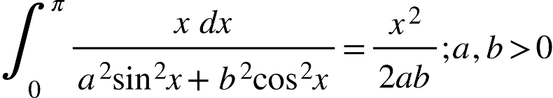

{"mathml":"<mml:math style=\"font-family:stix;font-size:16px;\" xmlns:m=\"http://schemas.openxmlformats.org/officeDocument/2006/math\" xmlns:mml=\"http://www.w3.org/1998/Math/MathML\"><mml:mstyle mathsize=\"16px\"><mml:mtext>&#xA0;</mml:mtext><mml:mtable columnalign=\"right\"><mml:mtr><mml:mtd/><mml:mtd/><mml:mtd><mml:mi>&#xA0;</mml:mi><mml:mi>I</mml:mi><mml:mo>=</mml:mo><mml:msubsup><mml:mo stretchy=\"true\">&#x222B;</mml:mo><mml:mn>0</mml:mn><mml:mi>&#x3C0;</mml:mi></mml:msubsup><mml:mo>&#x200A;</mml:mo><mml:mo>&#x200A;</mml:mo><mml:mfrac><mml:mrow><mml:mi>x</mml:mi><mml:mi>d</mml:mi><mml:mi>x</mml:mi></mml:mrow><mml:mrow><mml:msup><mml:mi>a</mml:mi><mml:mn>2</mml:mn></mml:msup><mml:msup><mml:mrow><mml:mi mathvariant=\"normal\">s</mml:mi><mml:mi mathvariant=\"normal\">i</mml:mi><mml:mi mathvariant=\"normal\">n</mml:mi></mml:mrow><mml:mn>2</mml:mn></mml:msup><mml:mo>&#x2061;</mml:mo><mml:mi>x</mml:mi><mml:mo>+</mml:mo><mml:msup><mml:mi>b</mml:mi><mml:mn>2</mml:mn></mml:msup><mml:msup><mml:mrow><mml:mi mathvariant=\"normal\">c</mml:mi><mml:mi mathvariant=\"normal\">o</mml:mi><mml:mi mathvariant=\"normal\">s</mml:mi></mml:mrow><mml:mn>2</mml:mn></mml:msup><mml:mo>&#x2061;</mml:mo><mml:mi>x</mml:mi></mml:mrow></mml:mfrac><mml:mo>&#x27F6;</mml:mo><mml:mo>(</mml:mo><mml:mn>1</mml:mn><mml:mo>)</mml:mo></mml:mtd></mml:mtr><mml:mtr><mml:mtd/><mml:mtd/><mml:mtd><mml:mi>&#xA0;</mml:mi><mml:mo>=</mml:mo><mml:msubsup><mml:mo stretchy=\"true\">&#x222B;</mml:mo><mml:mn>0</mml:mn><mml:mi>&#x3C0;</mml:mi></mml:msubsup><mml:mo>&#x200A;</mml:mo><mml:mo>&#x200A;</mml:mo><mml:mfrac><mml:mrow><mml:mo>(</mml:mo><mml:mi mathvariant=\"normal\">&#x3C0;</mml:mi><mml:mo>-</mml:mo><mml:mi>x</mml:mi><mml:mo>)</mml:mo><mml:mi>d</mml:mi><mml:mi>x</mml:mi></mml:mrow><mml:mrow><mml:msup><mml:mi>a</mml:mi><mml:mn>2</mml:mn></mml:msup><mml:msup><mml:mrow><mml:mi mathvariant=\"normal\">s</mml:mi><mml:mi mathvariant=\"normal\">i</mml:mi><mml:mi mathvariant=\"normal\">n</mml:mi></mml:mrow><mml:mn>2</mml:mn></mml:msup><mml:mo>&#x2061;</mml:mo><mml:mo>(</mml:mo><mml:mi>&#x3C0;</mml:mi><mml:mo>-</mml:mo><mml:mi>x</mml:mi><mml:mo>)</mml:mo><mml:mo>+</mml:mo><mml:msup><mml:mi>b</mml:mi><mml:mn>2</mml:mn></mml:msup><mml:msup><mml:mrow><mml:mi mathvariant=\"normal\">c</mml:mi><mml:mi mathvariant=\"normal\">o</mml:mi><mml:mi mathvariant=\"normal\">s</mml:mi></mml:mrow><mml:mn>2</mml:mn></mml:msup><mml:mo>&#x2061;</mml:mo><mml:mo>(</mml:mo><mml:mi>&#x3C0;</mml:mi><mml:mo>-</mml:mo><mml:mi>x</mml:mi><mml:mo>)</mml:mo></mml:mrow></mml:mfrac></mml:mtd></mml:mtr><mml:mtr><mml:mtd/><mml:mtd><mml:mi>&#xA0;</mml:mi><mml:mo>=</mml:mo><mml:msubsup><mml:mo stretchy=\"true\">&#x222B;</mml:mo><mml:mn>0</mml:mn><mml:mi>&#x3C0;</mml:mi></mml:msubsup><mml:mo>&#x200A;</mml:mo><mml:mo>&#x200A;</mml:mo><mml:mfrac><mml:mrow><mml:mo>(</mml:mo><mml:mi mathvariant=\"normal\">&#x3C0;</mml:mi><mml:mo>-</mml:mo><mml:mi>x</mml:mi><mml:mo>)</mml:mo><mml:mi>d</mml:mi><mml:mi>x</mml:mi></mml:mrow><mml:mrow><mml:msup><mml:mi>a</mml:mi><mml:mn>2</mml:mn></mml:msup><mml:msup><mml:mrow><mml:mi mathvariant=\"normal\">s</mml:mi><mml:mi mathvariant=\"normal\">i</mml:mi><mml:mi mathvariant=\"normal\">n</mml:mi></mml:mrow><mml:mn>2</mml:mn></mml:msup><mml:mo>&#x2061;</mml:mo><mml:mi>x</mml:mi><mml:mo>+</mml:mo><mml:msup><mml:mi>b</mml:mi><mml:mn>2</mml:mn></mml:msup><mml:msup><mml:mrow><mml:mi mathvariant=\"normal\">c</mml:mi><mml:mi mathvariant=\"normal\">o</mml:mi><mml:mi mathvariant=\"normal\">s</mml:mi></mml:mrow><mml:mn>2</mml:mn></mml:msup><mml:mo>&#x2061;</mml:mo><mml:mi>x</mml:mi></mml:mrow></mml:mfrac></mml:mtd><mml:mtd/></mml:mtr></mml:mtable></mml:mstyle></mml:math>","origin":"MathType Legacy","version":"v3.18.2"}

adding (1) and (2), we gel,

{"mathml":"<mml:math style=\"font-family:stix;font-size:16px;\" xmlns:m=\"http://schemas.openxmlformats.org/officeDocument/2006/math\" xmlns:mml=\"http://www.w3.org/1998/Math/MathML\"><mml:mstyle mathsize=\"16px\"><mml:mtable columnalign=\"right right\"><mml:mtr><mml:mtd/><mml:mtd><mml:mn>2</mml:mn><mml:mi>I</mml:mi><mml:mo>=</mml:mo><mml:mi>&#x3C0;</mml:mi><mml:msubsup><mml:mo stretchy=\"true\">&#x222B;</mml:mo><mml:mn>0</mml:mn><mml:mi>&#x3C0;</mml:mi></mml:msubsup><mml:mo>&#x200A;</mml:mo><mml:mo>&#x200A;</mml:mo><mml:mfrac><mml:mrow><mml:mi>d</mml:mi><mml:mi>x</mml:mi></mml:mrow><mml:mrow><mml:msup><mml:mi>a</mml:mi><mml:mn>2</mml:mn></mml:msup><mml:msup><mml:mi>sin</mml:mi><mml:mn>2</mml:mn></mml:msup><mml:mo>&#x2061;</mml:mo><mml:mi>x</mml:mi><mml:mo>+</mml:mo><mml:msup><mml:mi>b</mml:mi><mml:mn>2</mml:mn></mml:msup><mml:msup><mml:mi>cos</mml:mi><mml:mn>2</mml:mn></mml:msup><mml:mo>&#x2061;</mml:mo><mml:mi>x</mml:mi></mml:mrow></mml:mfrac></mml:mtd></mml:mtr><mml:mtr><mml:mtd/><mml:mtd><mml:mi>&#xA0;</mml:mi><mml:mo>=</mml:mo><mml:mn>2</mml:mn><mml:mi>&#x3C0;</mml:mi><mml:msubsup><mml:mo stretchy=\"true\">&#x222B;</mml:mo><mml:mn>0</mml:mn><mml:mrow><mml:mi>&#x3C0;</mml:mi><mml:mo>/</mml:mo><mml:mn>2</mml:mn></mml:mrow></mml:msubsup><mml:mo>&#x200A;</mml:mo><mml:mo>&#x200A;</mml:mo><mml:mfrac><mml:mrow><mml:mi>d</mml:mi><mml:mi>x</mml:mi></mml:mrow><mml:mrow><mml:msup><mml:mi>a</mml:mi><mml:mn>2</mml:mn></mml:msup><mml:msup><mml:mrow><mml:mi mathvariant=\"normal\">s</mml:mi><mml:mi mathvariant=\"normal\">i</mml:mi><mml:mi mathvariant=\"normal\">n</mml:mi></mml:mrow><mml:mn>2</mml:mn></mml:msup><mml:mo>&#x2061;</mml:mo><mml:mi>x</mml:mi><mml:mo>+</mml:mo><mml:msup><mml:mi>b</mml:mi><mml:mn>2</mml:mn></mml:msup><mml:msup><mml:mrow><mml:mi mathvariant=\"normal\">c</mml:mi><mml:mi mathvariant=\"normal\">o</mml:mi><mml:mi mathvariant=\"normal\">s</mml:mi></mml:mrow><mml:mn>2</mml:mn></mml:msup><mml:mo>&#x2061;</mml:mo><mml:mi>x</mml:mi></mml:mrow></mml:mfrac></mml:mtd></mml:mtr></mml:mtable></mml:mstyle></mml:math>","origin":"MathType Legacy","version":"v3.18.2"}

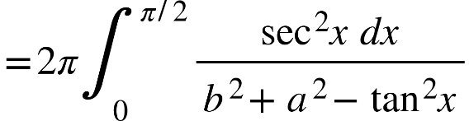

|  |  |  |
| --- | --- | --- |
| {"mathml":"<mml:math style=\"font-family:stix;font-size:16px;\" xmlns:m=\"http://schemas.openxmlformats.org/officeDocument/2006/math\" xmlns:mml=\"http://www.w3.org/1998/Math/MathML\"><mml:mstyle mathsize=\"16px\"><mml:mi>x</mml:mi></mml:mstyle></mml:math>","origin":"MathType Legacy","version":"v3.18.2"} |  | 0 |
| {"mathml":"<mml:math style=\"font-family:stix;font-size:16px;\" xmlns:m=\"http://schemas.openxmlformats.org/officeDocument/2006/math\" xmlns:mml=\"http://www.w3.org/1998/Math/MathML\"><mml:mstyle mathsize=\"16px\"><mml:mi>z</mml:mi><mml:mspace linebreak=\"newline\"/></mml:mstyle></mml:math>","origin":"MathType Legacy","version":"v3.18.2"} |  | 0 |

let. {"mathml":"<mml:math style=\"font-family:stix;font-size:16px;\" xmlns:m=\"http://schemas.openxmlformats.org/officeDocument/2006/math\" xmlns:mml=\"http://www.w3.org/1998/Math/MathML\"><mml:mstyle mathsize=\"16px\"><mml:mi>a</mml:mi><mml:mo>&#xA0;</mml:mo><mml:mi mathvariant=\"normal\">t</mml:mi><mml:mi mathvariant=\"normal\">a</mml:mi><mml:mi mathvariant=\"normal\">n</mml:mi><mml:mo>&#x2061;</mml:mo><mml:mi>x</mml:mi><mml:mo>=</mml:mo><mml:mo>&#xA0;</mml:mo><mml:mi>z</mml:mi></mml:mstyle></mml:math>","origin":"MathType Legacy","version":"v3.18.2"}.

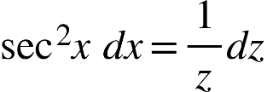

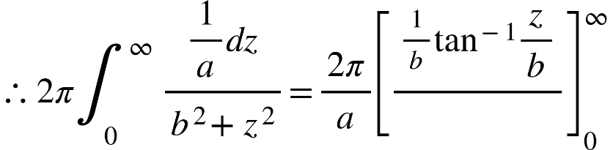

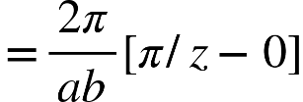

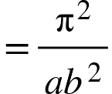

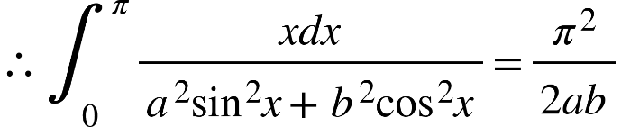  
Ather proved.  
(x) 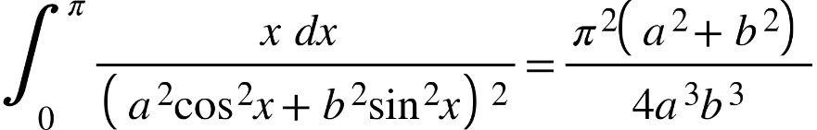  
solution: let 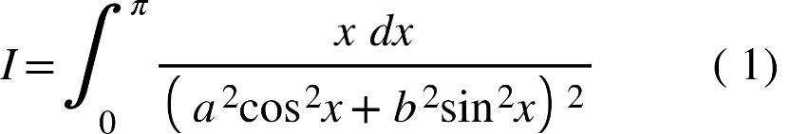

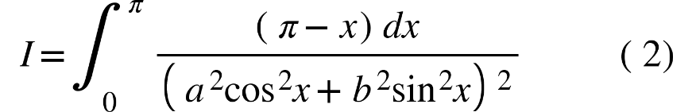

{"mathml":"<mml:math style=\"font-family:stix;font-size:16px;\" xmlns:m=\"http://schemas.openxmlformats.org/officeDocument/2006/math\" xmlns:mml=\"http://www.w3.org/1998/Math/MathML\"><mml:mstyle mathsize=\"16px\"><mml:mtable columnalign=\"right\"><mml:mtr><mml:mtd/><mml:mtd><mml:mi>&#xA0;</mml:mi><mml:mn>2</mml:mn><mml:mi>I</mml:mi><mml:mo>=</mml:mo><mml:mi mathvariant=\"normal\">&#x3C0;</mml:mi><mml:msubsup><mml:mo stretchy=\"true\">&#x222B;</mml:mo><mml:mn>0</mml:mn><mml:mi>&#x3C0;</mml:mi></mml:msubsup><mml:mo>&#x200A;</mml:mo><mml:mo>&#x200A;</mml:mo><mml:mfrac><mml:mrow><mml:mi>d</mml:mi><mml:mi>x</mml:mi></mml:mrow><mml:msup><mml:mfenced separators=\"|\"><mml:mrow><mml:msup><mml:mi>a</mml:mi><mml:mn>2</mml:mn></mml:msup><mml:msup><mml:mrow><mml:mi mathvariant=\"normal\">c</mml:mi><mml:mi mathvariant=\"normal\">o</mml:mi><mml:mi mathvariant=\"normal\">s</mml:mi></mml:mrow><mml:mn>2</mml:mn></mml:msup><mml:mo>&#x2061;</mml:mo><mml:mi>x</mml:mi><mml:mo>+</mml:mo><mml:msup><mml:mi>b</mml:mi><mml:mn>2</mml:mn></mml:msup><mml:msup><mml:mrow><mml:mi mathvariant=\"normal\">s</mml:mi><mml:mi mathvariant=\"normal\">i</mml:mi><mml:mi mathvariant=\"normal\">n</mml:mi></mml:mrow><mml:mn>2</mml:mn></mml:msup><mml:mo>&#x2061;</mml:mo><mml:mi>x</mml:mi></mml:mrow></mml:mfenced><mml:mn>2</mml:mn></mml:msup></mml:mfrac></mml:mtd></mml:mtr><mml:mtr><mml:mtd/><mml:mtd><mml:mi>&#xA0;</mml:mi><mml:mo>=</mml:mo><mml:mi>&#x3C0;</mml:mi><mml:mo>&#x22C5;</mml:mo><mml:mn>2</mml:mn><mml:msubsup><mml:mo stretchy=\"true\">&#x222B;</mml:mo><mml:mn>0</mml:mn><mml:mrow><mml:mi>&#x3C0;</mml:mi><mml:mo>/</mml:mo><mml:mn>2</mml:mn></mml:mrow></mml:msubsup><mml:mo>&#x200A;</mml:mo><mml:mo>&#x200A;</mml:mo><mml:mfrac><mml:mrow><mml:mi>d</mml:mi><mml:mi>x</mml:mi></mml:mrow><mml:msup><mml:mfenced separators=\"|\"><mml:mrow><mml:msup><mml:mi>a</mml:mi><mml:mn>2</mml:mn></mml:msup><mml:msup><mml:mrow><mml:mi mathvariant=\"normal\">c</mml:mi><mml:mi mathvariant=\"normal\">o</mml:mi><mml:mi mathvariant=\"normal\">s</mml:mi></mml:mrow><mml:mn>2</mml:mn></mml:msup><mml:mo>&#x2061;</mml:mo><mml:mi>x</mml:mi><mml:mo>+</mml:mo><mml:msup><mml:mi>b</mml:mi><mml:mn>2</mml:mn></mml:msup><mml:msup><mml:mrow><mml:mi mathvariant=\"normal\">s</mml:mi><mml:mi mathvariant=\"normal\">i</mml:mi><mml:mi mathvariant=\"normal\">n</mml:mi></mml:mrow><mml:mn>2</mml:mn></mml:msup><mml:mo>&#x2061;</mml:mo><mml:mi>x</mml:mi></mml:mrow></mml:mfenced><mml:mn>2</mml:mn></mml:msup></mml:mfrac></mml:mtd></mml:mtr><mml:mtr><mml:mtd/><mml:mtd><mml:mi>&#xA0;</mml:mi><mml:mi>I</mml:mi><mml:mo>=</mml:mo><mml:mi>&#x3C0;</mml:mi><mml:msubsup><mml:mo stretchy=\"true\">&#x222B;</mml:mo><mml:mn>0</mml:mn><mml:mrow><mml:mi>&#x3C0;</mml:mi><mml:mo>/</mml:mo><mml:mn>2</mml:mn></mml:mrow></mml:msubsup><mml:mo>&#x200A;</mml:mo><mml:mo>&#x200A;</mml:mo><mml:mfrac><mml:mrow><mml:msup><mml:mrow><mml:mi mathvariant=\"normal\">s</mml:mi><mml:mi mathvariant=\"normal\">e</mml:mi><mml:mi mathvariant=\"normal\">c</mml:mi></mml:mrow><mml:mn>4</mml:mn></mml:msup><mml:mo>&#x2061;</mml:mo><mml:mi>x</mml:mi><mml:mi>d</mml:mi><mml:mi>x</mml:mi></mml:mrow><mml:msup><mml:mfenced separators=\"|\"><mml:mrow><mml:msup><mml:mi>a</mml:mi><mml:mn>2</mml:mn></mml:msup><mml:mo>+</mml:mo><mml:msup><mml:mi>b</mml:mi><mml:mn>2</mml:mn></mml:msup><mml:mo>-</mml:mo><mml:msup><mml:mrow><mml:mi mathvariant=\"normal\">t</mml:mi><mml:mi mathvariant=\"normal\">a</mml:mi><mml:mi mathvariant=\"normal\">n</mml:mi></mml:mrow><mml:mn>2</mml:mn></mml:msup><mml:mo>&#x2061;</mml:mo><mml:mi>x</mml:mi></mml:mrow></mml:mfenced><mml:mn>2</mml:mn></mml:msup></mml:mfrac></mml:mtd></mml:mtr></mml:mtable></mml:mstyle></mml:math>","origin":"MathType Legacy","version":"v3.18.2"}

Put {"mathml":"<mml:math style=\"font-family:stix;font-size:16px;\" xmlns:m=\"http://schemas.openxmlformats.org/officeDocument/2006/math\" xmlns:mml=\"http://www.w3.org/1998/Math/MathML\"><mml:mstyle mathsize=\"16px\"><mml:mi>b</mml:mi><mml:mi mathvariant=\"normal\">t</mml:mi><mml:mi mathvariant=\"normal\">a</mml:mi><mml:mi mathvariant=\"normal\">n</mml:mi><mml:mo>&#x2061;</mml:mo><mml:mi>x</mml:mi><mml:mo>=</mml:mo><mml:mi>a</mml:mi><mml:mi mathvariant=\"normal\">t</mml:mi><mml:mi mathvariant=\"normal\">a</mml:mi><mml:mi mathvariant=\"normal\">n</mml:mi><mml:mo>&#x2061;</mml:mo><mml:mi>&#x3B8;</mml:mi></mml:mstyle></mml:math>","origin":"MathType Legacy","version":"v3.18.2"}  
{"mathml":"<mml:math style=\"font-family:stix;font-size:16px;\" xmlns:m=\"http://schemas.openxmlformats.org/officeDocument/2006/math\" xmlns:mml=\"http://www.w3.org/1998/Math/MathML\"><mml:mstyle mathsize=\"16px\"><mml:mo>&#x2234;</mml:mo><mml:mi>b</mml:mi><mml:msup><mml:mrow><mml:mi mathvariant=\"normal\">s</mml:mi><mml:mi mathvariant=\"normal\">e</mml:mi><mml:mi mathvariant=\"normal\">c</mml:mi></mml:mrow><mml:mn>2</mml:mn></mml:msup><mml:mo>&#x2061;</mml:mo><mml:mi>x</mml:mi><mml:mi>d</mml:mi><mml:mi>x</mml:mi><mml:mo>=</mml:mo><mml:mi>a</mml:mi><mml:msup><mml:mrow><mml:mi mathvariant=\"normal\">s</mml:mi><mml:mi mathvariant=\"normal\">e</mml:mi><mml:mi mathvariant=\"normal\">c</mml:mi></mml:mrow><mml:mn>2</mml:mn></mml:msup><mml:mo>&#x2061;</mml:mo><mml:mi>&#x3B8;</mml:mi><mml:mi>d</mml:mi><mml:mi>&#x3B8;</mml:mi></mml:mstyle></mml:math>","origin":"MathType Legacy","version":"v3.18.2"}

{"mathml":"<mml:math style=\"font-family:stix;font-size:16px;\" xmlns:m=\"http://schemas.openxmlformats.org/officeDocument/2006/math\" xmlns:mml=\"http://www.w3.org/1998/Math/MathML\"><mml:mstyle mathsize=\"16px\"><mml:mi mathvariant=\"normal\">&#xA0;</mml:mi><mml:mi mathvariant=\"normal\">&#xA0;</mml:mi><mml:mi mathvariant=\"normal\">&#xA0;</mml:mi><mml:mi mathvariant=\"normal\">&#xA0;</mml:mi><mml:mi mathvariant=\"normal\">&#xA0;</mml:mi><mml:mi mathvariant=\"normal\">&#xA0;</mml:mi><mml:mo>=</mml:mo><mml:mi>&#x3C0;</mml:mi><mml:msubsup><mml:mo>&#x222B;</mml:mo><mml:mn>0</mml:mn><mml:mrow><mml:mi>&#x3C0;</mml:mi><mml:mo>/</mml:mo><mml:mn>2</mml:mn></mml:mrow></mml:msubsup><mml:mo>&#x200A;</mml:mo><mml:mfrac><mml:mrow><mml:mfenced separators=\"|\"><mml:mrow><mml:mn>1</mml:mn><mml:mo>+</mml:mo><mml:mstyle displaystyle=\"true\"><mml:mfrac bevelled=\"true\"><mml:msup><mml:mi>a</mml:mi><mml:mn>2</mml:mn></mml:msup><mml:msup><mml:mi>b</mml:mi><mml:mn>2</mml:mn></mml:msup></mml:mfrac></mml:mstyle><mml:msup><mml:mrow><mml:mo>&#xA0;</mml:mo><mml:mi>tan</mml:mi></mml:mrow><mml:mn>2</mml:mn></mml:msup><mml:mo>&#x2061;</mml:mo><mml:mi>&#x3B8;</mml:mi></mml:mrow></mml:mfenced><mml:mi>a</mml:mi><mml:mo>/</mml:mo><mml:mi>b</mml:mi><mml:msup><mml:mrow><mml:mi mathvariant=\"normal\">s</mml:mi><mml:mi mathvariant=\"normal\">e</mml:mi><mml:mi mathvariant=\"normal\">c</mml:mi></mml:mrow><mml:mn>2</mml:mn></mml:msup><mml:mo>&#x2061;</mml:mo><mml:mi>&#x3B8;</mml:mi><mml:mi>d</mml:mi><mml:mi>&#x3B8;</mml:mi></mml:mrow><mml:msup><mml:mfenced separators=\"|\"><mml:mrow><mml:msup><mml:mi>a</mml:mi><mml:mn>2</mml:mn></mml:msup><mml:mo>+</mml:mo><mml:msup><mml:mi>a</mml:mi><mml:mn>2</mml:mn></mml:msup><mml:msup><mml:mrow><mml:mi mathvariant=\"normal\">t</mml:mi><mml:mi mathvariant=\"normal\">a</mml:mi><mml:mi mathvariant=\"normal\">n</mml:mi></mml:mrow><mml:mn>2</mml:mn></mml:msup><mml:mo>&#x2061;</mml:mo><mml:mi>&#x3B8;</mml:mi></mml:mrow></mml:mfenced><mml:mn>2</mml:mn></mml:msup></mml:mfrac></mml:mstyle></mml:math>","origin":"MathType Legacy","version":"v3.18.2"}

{"mathml":"<mml:math style=\"font-family:stix;font-size:16px;\" xmlns:m=\"http://schemas.openxmlformats.org/officeDocument/2006/math\" xmlns:mml=\"http://www.w3.org/1998/Math/MathML\"><mml:mstyle mathsize=\"16px\"><mml:mtable columnalign=\"right\"><mml:mtr><mml:mtd/><mml:mtd><mml:mi>&#xA0;</mml:mi><mml:mo>=</mml:mo><mml:mfrac><mml:mi>&#x3C0;</mml:mi><mml:mrow><mml:msup><mml:mi>a</mml:mi><mml:mn>3</mml:mn></mml:msup><mml:msup><mml:mi>b</mml:mi><mml:mn>3</mml:mn></mml:msup></mml:mrow></mml:mfrac><mml:msubsup><mml:mo stretchy=\"true\">&#x222B;</mml:mo><mml:mn>0</mml:mn><mml:mrow><mml:mi>&#x3C0;</mml:mi><mml:mo>/</mml:mo><mml:mn>2</mml:mn></mml:mrow></mml:msubsup><mml:mo>&#x200A;</mml:mo><mml:mo>&#x200A;</mml:mo><mml:mfrac><mml:mrow><mml:msup><mml:mi>b</mml:mi><mml:mn>2</mml:mn></mml:msup><mml:mo>+</mml:mo><mml:msup><mml:mi>a</mml:mi><mml:mn>2</mml:mn></mml:msup><mml:msup><mml:mrow><mml:mi mathvariant=\"normal\">t</mml:mi><mml:mi mathvariant=\"normal\">a</mml:mi><mml:mi mathvariant=\"normal\">n</mml:mi></mml:mrow><mml:mn>2</mml:mn></mml:msup><mml:mo>&#x2061;</mml:mo><mml:mi>&#x3B8;</mml:mi></mml:mrow><mml:mrow><mml:msup><mml:mrow><mml:mi mathvariant=\"normal\">s</mml:mi><mml:mi mathvariant=\"normal\">e</mml:mi><mml:mi mathvariant=\"normal\">c</mml:mi></mml:mrow><mml:mn>4</mml:mn></mml:msup><mml:mo>&#x2061;</mml:mo><mml:mi>&#x3B8;</mml:mi></mml:mrow></mml:mfrac><mml:msup><mml:mrow><mml:mi mathvariant=\"normal\">s</mml:mi><mml:mi mathvariant=\"normal\">e</mml:mi><mml:mi mathvariant=\"normal\">c</mml:mi></mml:mrow><mml:mn>2</mml:mn></mml:msup><mml:mo>&#x2061;</mml:mo><mml:mi>&#x3B8;</mml:mi><mml:mi>d</mml:mi><mml:mi>&#x3B8;</mml:mi></mml:mtd></mml:mtr><mml:mtr><mml:mtd/><mml:mtd><mml:mi>&#xA0;</mml:mi><mml:mo>=</mml:mo><mml:mfrac><mml:mi>&#x3C0;</mml:mi><mml:mrow><mml:msup><mml:mi>a</mml:mi><mml:mn>3</mml:mn></mml:msup><mml:msup><mml:mi>b</mml:mi><mml:mn>3</mml:mn></mml:msup></mml:mrow></mml:mfrac><mml:msubsup><mml:mo stretchy=\"true\">&#x222B;</mml:mo><mml:mn>0</mml:mn><mml:mrow><mml:mi>&#x3C0;</mml:mi><mml:mo>/</mml:mo><mml:mn>2</mml:mn></mml:mrow></mml:msubsup><mml:mo>&#x200A;</mml:mo><mml:mo>&#x200A;</mml:mo><mml:msup><mml:mi>b</mml:mi><mml:mn>2</mml:mn></mml:msup><mml:msup><mml:mrow><mml:mi mathvariant=\"normal\">c</mml:mi><mml:mi mathvariant=\"normal\">o</mml:mi><mml:mi mathvariant=\"normal\">s</mml:mi></mml:mrow><mml:mn>2</mml:mn></mml:msup><mml:mo>&#x2061;</mml:mo><mml:mi>&#x3B8;</mml:mi><mml:mi>d</mml:mi><mml:mi>&#x3B8;</mml:mi><mml:mo>+</mml:mo><mml:mfrac><mml:mi mathvariant=\"normal\">&#x3C0;</mml:mi><mml:mrow><mml:msup><mml:mi>a</mml:mi><mml:mn>3</mml:mn></mml:msup><mml:mi>b</mml:mi><mml:mn>3</mml:mn></mml:mrow></mml:mfrac><mml:msubsup><mml:mo>&#x222B;</mml:mo><mml:mn>0</mml:mn><mml:mfrac><mml:mi mathvariant=\"normal\">&#x3C0;</mml:mi><mml:mn>2</mml:mn></mml:mfrac></mml:msubsup><mml:msup><mml:mi>a</mml:mi><mml:mn>2</mml:mn></mml:msup><mml:msup><mml:mrow><mml:mi mathvariant=\"normal\">s</mml:mi><mml:mi mathvariant=\"normal\">i</mml:mi><mml:mi mathvariant=\"normal\">n</mml:mi></mml:mrow><mml:mn>2</mml:mn></mml:msup><mml:mo>&#x2061;</mml:mo><mml:mi>&#x3B8;</mml:mi><mml:mi>d</mml:mi><mml:mi>&#x3B8;</mml:mi></mml:mtd></mml:mtr><mml:mtr><mml:mtd/><mml:mtd><mml:mi>&#xA0;</mml:mi><mml:mo>=</mml:mo><mml:mfrac><mml:mi>&#x3C0;</mml:mi><mml:mrow><mml:msup><mml:mi>a</mml:mi><mml:mn>3</mml:mn></mml:msup><mml:msup><mml:mi>b</mml:mi><mml:mn>3</mml:mn></mml:msup></mml:mrow></mml:mfrac><mml:mfrac><mml:msup><mml:mi>b</mml:mi><mml:mn>2</mml:mn></mml:msup><mml:mn>2</mml:mn></mml:mfrac><mml:msubsup><mml:mo stretchy=\"true\">&#x222B;</mml:mo><mml:mn>0</mml:mn><mml:mrow><mml:mi>&#x3C0;</mml:mi><mml:mo>/</mml:mo><mml:mn>2</mml:mn></mml:mrow></mml:msubsup><mml:mo>&#x200A;</mml:mo><mml:mo>&#x200A;</mml:mo><mml:mo>(</mml:mo><mml:mn>1</mml:mn><mml:mo>+</mml:mo><mml:mi mathvariant=\"normal\">c</mml:mi><mml:mi mathvariant=\"normal\">o</mml:mi><mml:mi mathvariant=\"normal\">s</mml:mi><mml:mo>&#x2061;</mml:mo><mml:mn>2</mml:mn><mml:mi>&#x3B8;</mml:mi><mml:mo>)</mml:mo><mml:mi>d</mml:mi><mml:mi>&#x3B8;</mml:mi><mml:mo>+</mml:mo><mml:mfrac><mml:mi mathvariant=\"normal\">&#x3C0;</mml:mi><mml:mrow><mml:msup><mml:mi>a</mml:mi><mml:mn>3</mml:mn></mml:msup><mml:msup><mml:mi>b</mml:mi><mml:mn>3</mml:mn></mml:msup></mml:mrow></mml:mfrac><mml:mo>.</mml:mo><mml:mfrac><mml:msup><mml:mi>a</mml:mi><mml:mn>2</mml:mn></mml:msup><mml:mn>2</mml:mn></mml:mfrac><mml:msubsup><mml:mo>&#x222B;</mml:mo><mml:mn>0</mml:mn><mml:mfrac><mml:mi mathvariant=\"normal\">&#x3C0;</mml:mi><mml:mn>2</mml:mn></mml:mfrac></mml:msubsup><mml:mo>(</mml:mo><mml:mn>1</mml:mn><mml:mo>-</mml:mo><mml:mi mathvariant=\"normal\">c</mml:mi><mml:mi mathvariant=\"normal\">o</mml:mi><mml:mi mathvariant=\"normal\">s</mml:mi><mml:mo>&#x2061;</mml:mo><mml:mn>2</mml:mn><mml:mi>&#x3B8;</mml:mi><mml:mo>)</mml:mo><mml:mi>d</mml:mi></mml:mtd></mml:mtr><mml:mtr><mml:mtd/><mml:mtd><mml:mi>&#xA0;</mml:mi><mml:mo>=</mml:mo><mml:mfrac><mml:mi>&#x3C0;</mml:mi><mml:mrow><mml:mn>2</mml:mn><mml:msup><mml:mi>a</mml:mi><mml:mn>3</mml:mn></mml:msup><mml:msup><mml:mi>b</mml:mi><mml:mn>3</mml:mn></mml:msup></mml:mrow></mml:mfrac><mml:mfenced open=\"[\" close=\"\" separators=\"|\"><mml:mrow><mml:msup><mml:mi>b</mml:mi><mml:mn>2</mml:mn></mml:msup><mml:mfenced separators=\"|\"><mml:mrow><mml:mi>&#x3B8;</mml:mi><mml:mo>+</mml:mo><mml:mfrac><mml:mrow><mml:mi mathvariant=\"normal\">s</mml:mi><mml:mi mathvariant=\"normal\">i</mml:mi><mml:mi mathvariant=\"normal\">n</mml:mi><mml:mo>&#x2061;</mml:mo><mml:mn>2</mml:mn><mml:mi>&#x3B8;</mml:mi></mml:mrow><mml:mn>2</mml:mn></mml:mfrac></mml:mrow></mml:mfenced><mml:mo>+</mml:mo><mml:msubsup><mml:mfenced open=\"\" close=\"|\" separators=\"|\"><mml:mrow><mml:msup><mml:mi>a</mml:mi><mml:mn>2</mml:mn></mml:msup><mml:mfenced separators=\"|\"><mml:mrow><mml:mi>&#x3B8;</mml:mi><mml:mo>-</mml:mo><mml:mfrac><mml:mrow><mml:mi mathvariant=\"normal\">s</mml:mi><mml:mi mathvariant=\"normal\">i</mml:mi><mml:mi mathvariant=\"normal\">n</mml:mi><mml:mo>&#x2061;</mml:mo><mml:mn>2</mml:mn><mml:mi>&#x3B8;</mml:mi></mml:mrow><mml:mn>2</mml:mn></mml:mfrac></mml:mrow></mml:mfenced></mml:mrow></mml:mfenced><mml:mn>0</mml:mn><mml:mrow><mml:mi>&#x3C0;</mml:mi><mml:mo>/</mml:mo><mml:mn>2</mml:mn></mml:mrow></mml:msubsup></mml:mrow></mml:mfenced></mml:mtd></mml:mtr><mml:mtr><mml:mtd/><mml:mtd><mml:mi>&#xA0;</mml:mi><mml:mo>=</mml:mo><mml:mfrac><mml:mi>&#x3C0;</mml:mi><mml:mrow><mml:mn>2</mml:mn><mml:msup><mml:mi>a</mml:mi><mml:mn>3</mml:mn></mml:msup><mml:msup><mml:mi>b</mml:mi><mml:mn>3</mml:mn></mml:msup></mml:mrow></mml:mfrac><mml:mfenced open=\"[\" close=\"]\" separators=\"|\"><mml:mrow><mml:msup><mml:mi>b</mml:mi><mml:mn>2</mml:mn></mml:msup><mml:mo>&#x22C5;</mml:mo><mml:mo>(</mml:mo><mml:mi>&#x3C0;</mml:mi><mml:mo>/</mml:mo><mml:mn>2</mml:mn><mml:mo>+</mml:mo><mml:mn>0</mml:mn><mml:mo>)</mml:mo><mml:mo>+</mml:mo><mml:msup><mml:mi>a</mml:mi><mml:mn>2</mml:mn></mml:msup><mml:mo>(</mml:mo><mml:mi>&#x3C0;</mml:mi><mml:mo>/</mml:mo><mml:mo>-</mml:mo><mml:mn>0</mml:mn><mml:mo>)</mml:mo></mml:mrow></mml:mfenced></mml:mtd></mml:mtr><mml:mtr><mml:mtd/><mml:mtd><mml:mi>&#xA0;</mml:mi><mml:mo>=</mml:mo><mml:mfrac><mml:mi>&#x3C0;</mml:mi><mml:mrow><mml:mn>2</mml:mn><mml:msup><mml:mi>a</mml:mi><mml:mn>3</mml:mn></mml:msup><mml:msup><mml:mi>b</mml:mi><mml:mn>3</mml:mn></mml:msup></mml:mrow></mml:mfrac><mml:mfenced separators=\"|\"><mml:mrow><mml:msup><mml:mi>b</mml:mi><mml:mn>2</mml:mn></mml:msup><mml:mo>-</mml:mo><mml:mi>&#x3C0;</mml:mi><mml:mo>/</mml:mo><mml:mn>2</mml:mn><mml:mo>+</mml:mo><mml:msup><mml:mi>a</mml:mi><mml:mn>2</mml:mn></mml:msup><mml:mo>&#x22C5;</mml:mo><mml:mi>&#x3C0;</mml:mi><mml:mo>/</mml:mo><mml:mn>2</mml:mn></mml:mrow></mml:mfenced></mml:mtd></mml:mtr><mml:mtr><mml:mtd/><mml:mtd><mml:mi>&#xA0;</mml:mi><mml:mo>=</mml:mo><mml:mfrac><mml:msup><mml:mi>&#x3C0;</mml:mi><mml:mn>2</mml:mn></mml:msup><mml:mn>4</mml:mn></mml:mfrac><mml:mo>&#x22C5;</mml:mo><mml:mfrac><mml:mrow><mml:msup><mml:mi>a</mml:mi><mml:mn>2</mml:mn></mml:msup><mml:mo>+</mml:mo><mml:msup><mml:mi>b</mml:mi><mml:mn>2</mml:mn></mml:msup></mml:mrow><mml:mrow><mml:msup><mml:mi>a</mml:mi><mml:mn>3</mml:mn></mml:msup><mml:msup><mml:mi>b</mml:mi><mml:mn>3</mml:mn></mml:msup></mml:mrow></mml:mfrac></mml:mtd></mml:mtr><mml:mtr><mml:mtd/><mml:mtd><mml:msubsup><mml:mo stretchy=\"true\">&#x222B;</mml:mo><mml:mn>0</mml:mn><mml:mi>&#x3C0;</mml:mi></mml:msubsup><mml:mo>&#x200A;</mml:mo><mml:mo>&#x200A;</mml:mo><mml:mfrac><mml:mrow><mml:mi>x</mml:mi><mml:mi>d</mml:mi><mml:mi>x</mml:mi></mml:mrow><mml:msup><mml:mfenced separators=\"|\"><mml:mrow><mml:msup><mml:mi>a</mml:mi><mml:mn>2</mml:mn></mml:msup><mml:msup><mml:mrow><mml:mi mathvariant=\"normal\">c</mml:mi><mml:mi mathvariant=\"normal\">o</mml:mi><mml:mi mathvariant=\"normal\">s</mml:mi></mml:mrow><mml:mn>2</mml:mn></mml:msup><mml:mo>&#x2061;</mml:mo><mml:mi>x</mml:mi><mml:mo>+</mml:mo><mml:msup><mml:mi>b</mml:mi><mml:mn>2</mml:mn></mml:msup><mml:msup><mml:mrow><mml:mi mathvariant=\"normal\">s</mml:mi><mml:mi mathvariant=\"normal\">i</mml:mi><mml:mi mathvariant=\"normal\">n</mml:mi></mml:mrow><mml:mn>2</mml:mn></mml:msup><mml:mi>x</mml:mi></mml:mrow></mml:mfenced><mml:mn>2</mml:mn></mml:msup></mml:mfrac><mml:mo>=</mml:mo><mml:mfrac><mml:mrow><mml:msup><mml:mi>&#x3C0;</mml:mi><mml:mn>2</mml:mn></mml:msup><mml:mfenced separators=\"|\"><mml:mrow><mml:msup><mml:mi>a</mml:mi><mml:mn>2</mml:mn></mml:msup><mml:mo>+</mml:mo><mml:msup><mml:mi>b</mml:mi><mml:mn>2</mml:mn></mml:msup></mml:mrow></mml:mfenced></mml:mrow><mml:mrow><mml:mn>4</mml:mn><mml:msup><mml:mi>a</mml:mi><mml:mn>3</mml:mn></mml:msup><mml:msup><mml:mi>b</mml:mi><mml:mn>3</mml:mn></mml:msup></mml:mrow></mml:mfrac></mml:mtd></mml:mtr></mml:mtable></mml:mstyle></mml:math>","origin":"MathType Legacy","version":"v3.18.2"}

Hence proved.

**Successive Reduction**

1. If 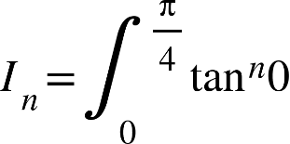 do, show that 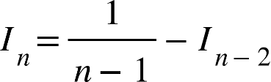.

Ef Hence tina the value of 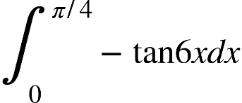.  
solution: Given Miar

{"mathml":"<mml:math style=\"font-family:stix;font-size:16px;\" xmlns:m=\"http://schemas.openxmlformats.org/officeDocument/2006/math\" xmlns:mml=\"http://www.w3.org/1998/Math/MathML\"><mml:mstyle mathsize=\"16px\"><mml:mtable columnalign=\"right\"><mml:mtr><mml:mtd/><mml:mtd><mml:msub><mml:mi>I</mml:mi><mml:mi>n</mml:mi></mml:msub><mml:mo>=</mml:mo><mml:msubsup><mml:mo stretchy=\"true\">&#x222B;</mml:mo><mml:mn>0</mml:mn><mml:mrow><mml:mi>&#x3C0;</mml:mi><mml:mo>/</mml:mo><mml:mn>4</mml:mn></mml:mrow></mml:msubsup><mml:mo>&#x200A;</mml:mo><mml:mo>&#x200A;</mml:mo><mml:msup><mml:mrow><mml:mi mathvariant=\"normal\">t</mml:mi><mml:mi mathvariant=\"normal\">a</mml:mi><mml:mi mathvariant=\"normal\">n</mml:mi></mml:mrow><mml:mi>n</mml:mi></mml:msup><mml:mo>&#x2061;</mml:mo><mml:mi>&#x3B8;</mml:mi><mml:mi>d</mml:mi><mml:mi>&#x3B8;</mml:mi><mml:mo>=</mml:mo><mml:msubsup><mml:mo stretchy=\"true\">&#x222B;</mml:mo><mml:mn>0</mml:mn><mml:mrow><mml:mi>&#x3C0;</mml:mi><mml:mo>/</mml:mo><mml:mn>4</mml:mn></mml:mrow></mml:msubsup><mml:mo>&#x200A;</mml:mo><mml:mo>&#x200A;</mml:mo><mml:mfrac><mml:mrow><mml:msup><mml:mrow><mml:mi mathvariant=\"normal\">t</mml:mi><mml:mi mathvariant=\"normal\">a</mml:mi><mml:mi mathvariant=\"normal\">n</mml:mi></mml:mrow><mml:mi>n</mml:mi></mml:msup><mml:mo>&#x2061;</mml:mo><mml:mi>&#x3B8;</mml:mi><mml:mo>&#x22C5;</mml:mo><mml:msup><mml:mrow><mml:mi mathvariant=\"normal\">t</mml:mi><mml:mi mathvariant=\"normal\">a</mml:mi><mml:mi mathvariant=\"normal\">n</mml:mi></mml:mrow><mml:mn>2</mml:mn></mml:msup><mml:mo>&#x2061;</mml:mo><mml:mi>&#x3B8;</mml:mi></mml:mrow><mml:mrow><mml:msup><mml:mrow><mml:mi mathvariant=\"normal\">t</mml:mi><mml:mi mathvariant=\"normal\">a</mml:mi><mml:mi mathvariant=\"normal\">n</mml:mi></mml:mrow><mml:mn>2</mml:mn></mml:msup><mml:mo>&#x2061;</mml:mo><mml:mi>&#x3B8;</mml:mi></mml:mrow></mml:mfrac><mml:mi>d</mml:mi><mml:mi>&#x3B8;</mml:mi></mml:mtd></mml:mtr><mml:mtr><mml:mtd/><mml:mtd><mml:mi>&#xA0;</mml:mi><mml:mo>=</mml:mo><mml:msubsup><mml:mo stretchy=\"true\">&#x222B;</mml:mo><mml:mi>&#x3B8;</mml:mi><mml:mrow><mml:mi>&#x3C0;</mml:mi><mml:mo>/</mml:mo><mml:mn>4</mml:mn></mml:mrow></mml:msubsup><mml:mo>&#x200A;</mml:mo><mml:mo>&#x200A;</mml:mo><mml:msup><mml:mrow><mml:mi mathvariant=\"normal\">t</mml:mi><mml:mi mathvariant=\"normal\">a</mml:mi><mml:mi mathvariant=\"normal\">n</mml:mi></mml:mrow><mml:mrow><mml:mi>n</mml:mi><mml:mo>-</mml:mo><mml:mn>2</mml:mn></mml:mrow></mml:msup><mml:mo>&#x2061;</mml:mo><mml:mi>&#x3B8;</mml:mi><mml:msup><mml:mrow><mml:mi mathvariant=\"normal\">t</mml:mi><mml:mi mathvariant=\"normal\">a</mml:mi><mml:mi mathvariant=\"normal\">n</mml:mi></mml:mrow><mml:mn>2</mml:mn></mml:msup><mml:mo>&#x2061;</mml:mo><mml:mi>&#x3B8;</mml:mi><mml:mi>d</mml:mi><mml:mi>&#x3B8;</mml:mi></mml:mtd></mml:mtr><mml:mtr><mml:mtd/><mml:mtd><mml:mi>&#xA0;</mml:mi><mml:mo>=</mml:mo><mml:msubsup><mml:mo stretchy=\"true\">&#x222B;</mml:mo><mml:mn>0</mml:mn><mml:mrow><mml:mi>&#x3C0;</mml:mi><mml:mo>/</mml:mo><mml:mn>4</mml:mn></mml:mrow></mml:msubsup><mml:mo>&#x200A;</mml:mo><mml:mo>&#x200A;</mml:mo><mml:msup><mml:mrow><mml:mi mathvariant=\"normal\">t</mml:mi><mml:mi mathvariant=\"normal\">a</mml:mi><mml:mi mathvariant=\"normal\">n</mml:mi></mml:mrow><mml:mrow><mml:mi>n</mml:mi><mml:mo>-</mml:mo><mml:mn>2</mml:mn></mml:mrow></mml:msup><mml:mo>&#x2061;</mml:mo><mml:mi>&#x3B8;</mml:mi><mml:mfenced separators=\"|\"><mml:mrow><mml:msup><mml:mrow><mml:mi mathvariant=\"normal\">s</mml:mi><mml:mi mathvariant=\"normal\">e</mml:mi><mml:mi mathvariant=\"normal\">c</mml:mi></mml:mrow><mml:mn>2</mml:mn></mml:msup><mml:mo>&#x2061;</mml:mo><mml:mi>&#x3B8;</mml:mi><mml:mo>-</mml:mo><mml:mn>1</mml:mn></mml:mrow></mml:mfenced><mml:mi>d</mml:mi><mml:mi>&#x3B8;</mml:mi></mml:mtd></mml:mtr><mml:mtr><mml:mtd/><mml:mtd><mml:mi>&#xA0;</mml:mi><mml:mo>=</mml:mo><mml:msubsup><mml:mo stretchy=\"true\">&#x222B;</mml:mo><mml:mn>0</mml:mn><mml:mrow><mml:mi>&#x3C0;</mml:mi><mml:mo>/</mml:mo><mml:mn>4</mml:mn></mml:mrow></mml:msubsup><mml:mo>&#x200A;</mml:mo><mml:mo>&#x200A;</mml:mo><mml:msup><mml:mrow><mml:mi mathvariant=\"normal\">t</mml:mi><mml:mi mathvariant=\"normal\">a</mml:mi><mml:mi mathvariant=\"normal\">n</mml:mi></mml:mrow><mml:mrow><mml:mi>n</mml:mi><mml:mo>-</mml:mo><mml:mn>2</mml:mn></mml:mrow></mml:msup><mml:mo>&#x2061;</mml:mo><mml:mi>&#x3B8;</mml:mi><mml:msup><mml:mrow><mml:mi mathvariant=\"normal\">s</mml:mi><mml:mi mathvariant=\"normal\">e</mml:mi><mml:mi mathvariant=\"normal\">c</mml:mi></mml:mrow><mml:mn>2</mml:mn></mml:msup><mml:mo>&#x2061;</mml:mo><mml:mi>&#x3B8;</mml:mi><mml:mi>d</mml:mi><mml:mi>&#x3B8;</mml:mi><mml:mo>-</mml:mo><mml:msubsup><mml:mo stretchy=\"true\">&#x222B;</mml:mo><mml:mn>0</mml:mn><mml:mrow><mml:mi>n</mml:mi><mml:mo>/</mml:mo><mml:mn>4</mml:mn></mml:mrow></mml:msubsup><mml:mo>&#x200A;</mml:mo><mml:mo>&#x200A;</mml:mo><mml:msup><mml:mrow><mml:mi mathvariant=\"normal\">t</mml:mi><mml:mi mathvariant=\"normal\">a</mml:mi><mml:mi mathvariant=\"normal\">n</mml:mi></mml:mrow><mml:mrow><mml:mi>n</mml:mi><mml:mo>-</mml:mo><mml:mn>2</mml:mn></mml:mrow></mml:msup><mml:mo>&#x2061;</mml:mo><mml:mi>&#x3B8;</mml:mi><mml:mi>d</mml:mi><mml:mi>&#x3B8;</mml:mi></mml:mtd></mml:mtr><mml:mtr><mml:mtd/><mml:mtd><mml:mi>&#xA0;</mml:mi><mml:mo>=</mml:mo><mml:msubsup><mml:mfenced open=\"\" close=\"|\" separators=\"|\"><mml:mfrac><mml:mrow><mml:msup><mml:mrow><mml:mi mathvariant=\"normal\">t</mml:mi><mml:mi mathvariant=\"normal\">a</mml:mi><mml:mi mathvariant=\"normal\">n</mml:mi></mml:mrow><mml:mrow><mml:mi>n</mml:mi><mml:mo>-</mml:mo><mml:mn>1</mml:mn></mml:mrow></mml:msup><mml:mo>&#x2061;</mml:mo><mml:mi>&#x3B8;</mml:mi></mml:mrow><mml:mrow><mml:mi>n</mml:mi><mml:mo>-</mml:mo><mml:mn>1</mml:mn></mml:mrow></mml:mfrac></mml:mfenced><mml:mn>0</mml:mn><mml:mrow><mml:mi>&#x3C0;</mml:mi><mml:mo>/</mml:mo><mml:mn>4</mml:mn></mml:mrow></mml:msubsup><mml:mn>1</mml:mn><mml:mi>n</mml:mi><mml:mo>-</mml:mo><mml:mn>2</mml:mn></mml:mtd></mml:mtr><mml:mtr><mml:mtd/><mml:mtd><mml:mi>&#xA0;</mml:mi><mml:mo>=</mml:mo><mml:mfrac><mml:mn>1</mml:mn><mml:mrow><mml:mi>n</mml:mi><mml:mo>-</mml:mo><mml:mn>1</mml:mn></mml:mrow></mml:mfrac><mml:mo>-</mml:mo><mml:msub><mml:mi>I</mml:mi><mml:mrow><mml:mi>n</mml:mi><mml:mo>-</mml:mo><mml:mn>2</mml:mn></mml:mrow></mml:msub></mml:mtd></mml:mtr><mml:mtr><mml:mtd/><mml:mtd><mml:mtext>&#xA0;</mml:mtext><mml:mtext>He</mml:mtext><mml:mtext>&#xA0;</mml:mtext><mml:mn>1</mml:mn><mml:mtext>&#xA0;</mml:mtext><mml:mtext>st&#xA0;proved.</mml:mtext><mml:mtext>&#xA0;</mml:mtext></mml:mtd></mml:mtr></mml:mtable></mml:mstyle></mml:math>","origin":"MathType Legacy","version":"v3.18.2"}

Hence the 1st proved.  
and parti: 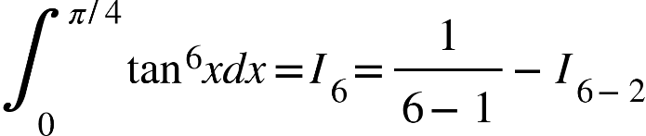

{"mathml":"<mml:math style=\"font-family:stix;font-size:16px;\" xmlns:m=\"http://schemas.openxmlformats.org/officeDocument/2006/math\" xmlns:mml=\"http://www.w3.org/1998/Math/MathML\"><mml:mstyle mathsize=\"16px\"><mml:mtable columnalign=\"right\"><mml:mtr><mml:mtd/><mml:mtd/><mml:mtd><mml:mi>&#xA0;</mml:mi><mml:mo>=</mml:mo><mml:mfrac><mml:mn>1</mml:mn><mml:mn>5</mml:mn></mml:mfrac><mml:mo>-</mml:mo><mml:mfenced separators=\"|\"><mml:mrow><mml:mfrac><mml:mn>1</mml:mn><mml:mrow><mml:mn>4</mml:mn><mml:mo>-</mml:mo><mml:mn>1</mml:mn></mml:mrow></mml:mfrac><mml:mo>-</mml:mo><mml:mn>14</mml:mn><mml:mo>-</mml:mo><mml:mn>2</mml:mn></mml:mrow></mml:mfenced></mml:mtd></mml:mtr><mml:mtr><mml:mtd/><mml:mtd/><mml:mtd><mml:mi>&#xA0;</mml:mi><mml:mo>=</mml:mo><mml:mfrac><mml:mn>1</mml:mn><mml:mn>5</mml:mn></mml:mfrac><mml:mo>-</mml:mo><mml:mfrac><mml:mn>1</mml:mn><mml:mn>3</mml:mn></mml:mfrac><mml:mo>+</mml:mo><mml:mn>12</mml:mn></mml:mtd></mml:mtr><mml:mtr><mml:mtd/><mml:mtd/><mml:mtd><mml:mi>&#xA0;</mml:mi><mml:mo>=</mml:mo><mml:mo>-</mml:mo><mml:mfrac><mml:mn>2</mml:mn><mml:mn>15</mml:mn></mml:mfrac><mml:mo>+</mml:mo><mml:msubsup><mml:mo stretchy=\"true\">&#x222B;</mml:mo><mml:mn>6</mml:mn><mml:mrow><mml:mi>&#x3C0;</mml:mi><mml:mo>/</mml:mo><mml:mn>4</mml:mn></mml:mrow></mml:msubsup><mml:mo>&#x200A;</mml:mo><mml:mo>&#x200A;</mml:mo><mml:mo>+</mml:mo><mml:msup><mml:mi>&#x3C0;</mml:mi><mml:mn>2</mml:mn></mml:msup><mml:mi>&#x3B8;</mml:mi><mml:msub><mml:mo>&#x2202;</mml:mo><mml:mn>0</mml:mn></mml:msub></mml:mtd></mml:mtr><mml:mtr><mml:mtd/><mml:mtd/><mml:mtd><mml:mi>&#xA0;</mml:mi><mml:mo>=</mml:mo><mml:mo>-</mml:mo><mml:mfrac><mml:mn>2</mml:mn><mml:mn>15</mml:mn></mml:mfrac><mml:mo>+</mml:mo><mml:mo>[</mml:mo><mml:mn>1</mml:mn><mml:mi mathvariant=\"normal\">t</mml:mi><mml:mi mathvariant=\"normal\">a</mml:mi><mml:mi mathvariant=\"normal\">n</mml:mi><mml:mo>&#x2061;</mml:mo><mml:mi>&#x3B8;</mml:mi><mml:mo>-</mml:mo><mml:mi>&#x3B8;</mml:mi><mml:msubsup><mml:mo>]</mml:mo><mml:mn>0</mml:mn><mml:mrow><mml:mi>&#x3C0;</mml:mi><mml:mo>/</mml:mo><mml:mn>4</mml:mn></mml:mrow></mml:msubsup><mml:mfenced open=\"[\" close=\"]\" separators=\"|\"><mml:mrow><mml:mo>&#x2235;</mml:mo><mml:msup><mml:mrow><mml:mi mathvariant=\"normal\">t</mml:mi><mml:mi mathvariant=\"normal\">a</mml:mi><mml:mi mathvariant=\"normal\">n</mml:mi></mml:mrow><mml:mn>2</mml:mn></mml:msup><mml:mo>&#x2061;</mml:mo><mml:mi>&#x3B8;</mml:mi><mml:mo>=</mml:mo><mml:msup><mml:mrow><mml:mi mathvariant=\"normal\">s</mml:mi><mml:mi mathvariant=\"normal\">e</mml:mi><mml:mi mathvariant=\"normal\">c</mml:mi></mml:mrow><mml:mn>2</mml:mn></mml:msup><mml:mo>&#x2061;</mml:mo><mml:mi>&#x3B8;</mml:mi><mml:mo>-</mml:mo><mml:mn>1</mml:mn></mml:mrow></mml:mfenced></mml:mtd></mml:mtr><mml:mtr><mml:mtd/><mml:mtd/><mml:mtd><mml:mi>&#xA0;</mml:mi><mml:mo>=</mml:mo><mml:mo>-</mml:mo><mml:mfrac><mml:mn>2</mml:mn><mml:mn>15</mml:mn></mml:mfrac><mml:mo>+</mml:mo><mml:mn>1</mml:mn><mml:mo>-</mml:mo><mml:mi>&#x3C0;</mml:mi><mml:mo>/</mml:mo><mml:mn>4</mml:mn></mml:mtd></mml:mtr><mml:mtr><mml:mtd/><mml:mtd><mml:mi>&#xA0;</mml:mi><mml:mo>=</mml:mo><mml:mfrac><mml:mn>13</mml:mn><mml:mn>15</mml:mn></mml:mfrac><mml:mo>-</mml:mo><mml:mi>&#x3C0;</mml:mi><mml:mo>/</mml:mo><mml:mn>4</mml:mn></mml:mtd><mml:mtd/></mml:mtr></mml:mtable></mml:mstyle></mml:math>","origin":"MathType Legacy","version":"v3.18.2"}

B22. Slow that, it and are positive and Node in integer, 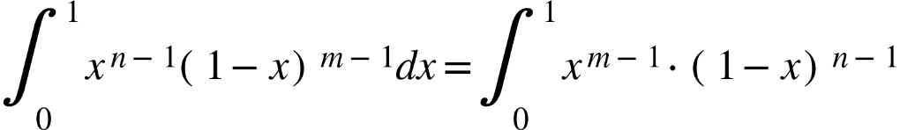

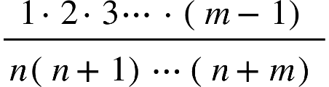

Solution: let 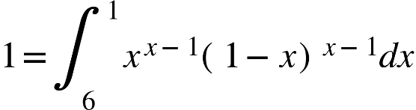  
put {"mathml":"<mml:math style=\"font-family:stix;font-size:16px;\" xmlns:m=\"http://schemas.openxmlformats.org/officeDocument/2006/math\" xmlns:mml=\"http://www.w3.org/1998/Math/MathML\"><mml:mstyle mathsize=\"16px\"><mml:mn>1</mml:mn><mml:mo>-</mml:mo><mml:mi>x</mml:mi><mml:mo>=</mml:mo><mml:mi>z</mml:mi></mml:mstyle></mml:math>","origin":"MathType Legacy","version":"v3.18.2"}

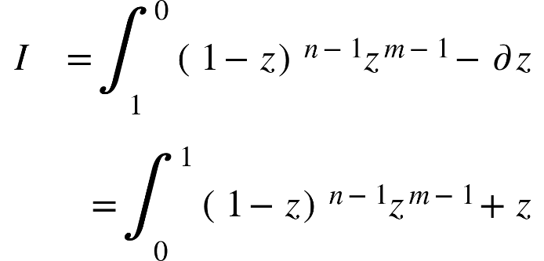

|  |  |  |
| --- | --- | --- |
|  | 1 | 6 |
|  | 0 | 1 |

(4) It 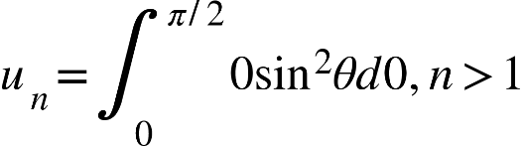, Then show that  
solulion: Given lhat.

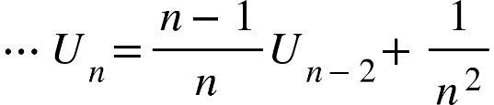

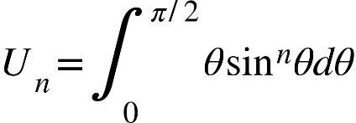

we can write.  
 Now, 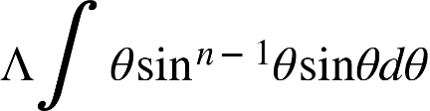

{"mathml":"<mml:math style=\"font-family:stix;font-size:16px;\" xmlns:m=\"http://schemas.openxmlformats.org/officeDocument/2006/math\" xmlns:mml=\"http://www.w3.org/1998/Math/MathML\"><mml:mstyle mathsize=\"16px\"><mml:mtable columnalign=\"right\"><mml:mtr><mml:mtd/><mml:mtd><mml:mi>&#xA0;</mml:mi><mml:mo>=</mml:mo><mml:mi>&#x3B8;</mml:mi><mml:msup><mml:mrow><mml:mi mathvariant=\"normal\">s</mml:mi><mml:mi mathvariant=\"normal\">i</mml:mi><mml:mi mathvariant=\"normal\">n</mml:mi></mml:mrow><mml:mrow><mml:mi>n</mml:mi><mml:mo>-</mml:mo><mml:mn>1</mml:mn></mml:mrow></mml:msup><mml:mo>&#x2061;</mml:mo><mml:mi>&#x3B8;</mml:mi><mml:mo>&#x222B;</mml:mo><mml:mi>&#xA0;</mml:mi><mml:mi mathvariant=\"normal\">s</mml:mi><mml:mi mathvariant=\"normal\">i</mml:mi><mml:mi mathvariant=\"normal\">n</mml:mi><mml:mo>&#x2061;</mml:mo><mml:mi>&#x3B8;</mml:mi><mml:mi>d</mml:mi><mml:mi>&#x3B8;</mml:mi><mml:mo>-</mml:mo><mml:mo>&#x222B;</mml:mo><mml:mi>&#xA0;</mml:mi><mml:mfenced separators=\"|\"><mml:mrow><mml:mfrac><mml:mo>&#x2202;</mml:mo><mml:mrow><mml:mo>&#x2202;</mml:mo><mml:mi>&#x3B8;</mml:mi></mml:mrow></mml:mfrac><mml:mfenced separators=\"|\"><mml:mrow><mml:mi>&#x3B8;</mml:mi><mml:msup><mml:mrow><mml:mi mathvariant=\"normal\">s</mml:mi><mml:mi mathvariant=\"normal\">i</mml:mi><mml:mi mathvariant=\"normal\">n</mml:mi></mml:mrow><mml:mrow><mml:mi>n</mml:mi><mml:mo>-</mml:mo><mml:mn>1</mml:mn></mml:mrow></mml:msup><mml:mo>&#x2061;</mml:mo><mml:mi>&#x3B8;</mml:mi></mml:mrow></mml:mfenced><mml:mo>&#x222B;</mml:mo><mml:mi>&#xA0;</mml:mi><mml:mi mathvariant=\"normal\">s</mml:mi><mml:mi mathvariant=\"normal\">i</mml:mi><mml:mi mathvariant=\"normal\">n</mml:mi><mml:mo>&#x2061;</mml:mo><mml:mi>&#x3B8;</mml:mi><mml:mi>d</mml:mi><mml:mi>&#x3B8;</mml:mi></mml:mrow></mml:mfenced><mml:mi>d</mml:mi><mml:mi>&#x3B8;</mml:mi></mml:mtd></mml:mtr><mml:mtr><mml:mtd/><mml:mtd><mml:mi>&#xA0;</mml:mi><mml:mo>=</mml:mo><mml:mo>-</mml:mo><mml:mi>&#x3B8;</mml:mi><mml:msup><mml:mrow><mml:mi mathvariant=\"normal\">s</mml:mi><mml:mi mathvariant=\"normal\">i</mml:mi><mml:mi mathvariant=\"normal\">n</mml:mi></mml:mrow><mml:mrow><mml:mi>n</mml:mi><mml:mo>-</mml:mo><mml:mn>1</mml:mn></mml:mrow></mml:msup><mml:mo>&#x2061;</mml:mo><mml:mi>&#x3B8;</mml:mi><mml:mi mathvariant=\"normal\">c</mml:mi><mml:mi mathvariant=\"normal\">o</mml:mi><mml:mi mathvariant=\"normal\">s</mml:mi><mml:mo>&#x2061;</mml:mo><mml:mi>&#x3B8;</mml:mi><mml:mo>+</mml:mo><mml:mo>&#x222B;</mml:mo><mml:mi>&#xA0;</mml:mi><mml:mfenced separators=\"|\"><mml:mrow><mml:msup><mml:mrow><mml:mi mathvariant=\"normal\">s</mml:mi><mml:mi mathvariant=\"normal\">i</mml:mi><mml:mi mathvariant=\"normal\">n</mml:mi></mml:mrow><mml:mrow><mml:mi>n</mml:mi><mml:mo>-</mml:mo><mml:mn>1</mml:mn></mml:mrow></mml:msup><mml:mo>&#x2061;</mml:mo><mml:mi>&#x3B8;</mml:mi><mml:mo>+</mml:mo><mml:mi>&#x3B8;</mml:mi><mml:mo>(</mml:mo><mml:mi>n</mml:mi><mml:mo>-</mml:mo><mml:mn>1</mml:mn><mml:mo>)</mml:mo><mml:msup><mml:mrow><mml:mi mathvariant=\"normal\">s</mml:mi><mml:mi mathvariant=\"normal\">i</mml:mi><mml:mi mathvariant=\"normal\">n</mml:mi></mml:mrow><mml:mrow><mml:mi>n</mml:mi><mml:mo>-</mml:mo><mml:mn>2</mml:mn></mml:mrow></mml:msup><mml:mo>&#x2061;</mml:mo><mml:mi>&#x3B8;</mml:mi><mml:mi mathvariant=\"normal\">c</mml:mi><mml:mi mathvariant=\"normal\">o</mml:mi><mml:mi mathvariant=\"normal\">s</mml:mi><mml:mo>&#x2061;</mml:mo><mml:mi>&#x3B8;</mml:mi></mml:mrow></mml:mfenced><mml:mi mathvariant=\"normal\">c</mml:mi><mml:mi mathvariant=\"normal\">o</mml:mi><mml:mi mathvariant=\"normal\">s</mml:mi><mml:mo>&#x2061;</mml:mo><mml:mi>&#x3B8;</mml:mi><mml:mi>d</mml:mi><mml:mi>&#x3B8;</mml:mi></mml:mtd></mml:mtr><mml:mtr><mml:mtd/><mml:mtd><mml:mi>&#xA0;</mml:mi><mml:mo>=</mml:mo><mml:mo>-</mml:mo><mml:mi>&#x3B8;</mml:mi><mml:msup><mml:mrow><mml:mi mathvariant=\"normal\">s</mml:mi><mml:mi mathvariant=\"normal\">i</mml:mi><mml:mi mathvariant=\"normal\">n</mml:mi></mml:mrow><mml:mrow><mml:mi>n</mml:mi><mml:mo>-</mml:mo><mml:mn>1</mml:mn></mml:mrow></mml:msup><mml:mo>&#x2061;</mml:mo><mml:mi>&#x3B8;</mml:mi><mml:mi mathvariant=\"normal\">c</mml:mi><mml:mi mathvariant=\"normal\">o</mml:mi><mml:mi mathvariant=\"normal\">s</mml:mi><mml:mo>&#x2061;</mml:mo><mml:mi>&#x3B8;</mml:mi><mml:mo>+</mml:mo><mml:mo>&#x222B;</mml:mo><mml:mi>&#xA0;</mml:mi><mml:msup><mml:mrow><mml:mi mathvariant=\"normal\">s</mml:mi><mml:mi mathvariant=\"normal\">i</mml:mi><mml:mi mathvariant=\"normal\">n</mml:mi></mml:mrow><mml:mrow><mml:mi>n</mml:mi><mml:mo>-</mml:mo><mml:mn>1</mml:mn></mml:mrow></mml:msup><mml:mo>&#x2061;</mml:mo><mml:mi>&#x3B8;</mml:mi><mml:mi mathvariant=\"normal\">c</mml:mi><mml:mi mathvariant=\"normal\">o</mml:mi><mml:mi mathvariant=\"normal\">s</mml:mi><mml:mo>&#x2061;</mml:mo><mml:mi>&#x3B8;</mml:mi><mml:mi>d</mml:mi><mml:mi>&#x3B8;</mml:mi><mml:mo>+</mml:mo><mml:mfenced separators=\"|\"><mml:msup><mml:mi>x</mml:mi><mml:mrow><mml:mi>n</mml:mi><mml:mo>-</mml:mo><mml:mn>1</mml:mn></mml:mrow></mml:msup></mml:mfenced><mml:mo>&#x222B;</mml:mo><mml:mi>&#xA0;</mml:mi><mml:mi>&#x3B8;</mml:mi><mml:msup><mml:mrow><mml:mi mathvariant=\"normal\">s</mml:mi><mml:mi mathvariant=\"normal\">i</mml:mi><mml:mi mathvariant=\"normal\">n</mml:mi></mml:mrow><mml:mrow><mml:mi>n</mml:mi><mml:mo>-</mml:mo><mml:mn>2</mml:mn></mml:mrow></mml:msup><mml:mo>&#x2061;</mml:mo><mml:mi>&#x3B8;</mml:mi><mml:mo>(</mml:mo><mml:mn>1</mml:mn><mml:mo>-</mml:mo><mml:mi mathvariant=\"normal\">s</mml:mi><mml:mi mathvariant=\"normal\">i</mml:mi><mml:mi mathvariant=\"normal\">n</mml:mi><mml:mo>&#x2061;</mml:mo><mml:mi>&#x3B8;</mml:mi><mml:mo>)</mml:mo></mml:mtd></mml:mtr><mml:mtr><mml:mtd/><mml:mtd><mml:mi>&#xA0;</mml:mi><mml:mo>=</mml:mo><mml:mo>-</mml:mo><mml:mi>&#x3B8;</mml:mi><mml:msup><mml:mrow><mml:mi mathvariant=\"normal\">s</mml:mi><mml:mi mathvariant=\"normal\">i</mml:mi><mml:mi mathvariant=\"normal\">n</mml:mi></mml:mrow><mml:mrow><mml:mi>n</mml:mi><mml:mo>-</mml:mo><mml:mn>1</mml:mn></mml:mrow></mml:msup><mml:mo>&#x2061;</mml:mo><mml:mi>&#x3B8;</mml:mi><mml:mi mathvariant=\"normal\">c</mml:mi><mml:mi mathvariant=\"normal\">o</mml:mi><mml:mi mathvariant=\"normal\">s</mml:mi><mml:mo>&#x2061;</mml:mo><mml:mi>&#x3B8;</mml:mi><mml:mo>+</mml:mo><mml:mfrac><mml:mrow><mml:msup><mml:mrow><mml:mi mathvariant=\"normal\">s</mml:mi><mml:mi mathvariant=\"normal\">i</mml:mi><mml:mi mathvariant=\"normal\">n</mml:mi></mml:mrow><mml:mi>n</mml:mi></mml:msup><mml:mo>&#x2061;</mml:mo><mml:mi>&#x3B8;</mml:mi></mml:mrow><mml:mi>n</mml:mi></mml:mfrac><mml:mo>+</mml:mo><mml:mo>(</mml:mo><mml:mi>n</mml:mi><mml:mo>-</mml:mo><mml:mn>1</mml:mn><mml:mo>)</mml:mo><mml:mo>&#x222B;</mml:mo><mml:mi>&#xA0;</mml:mi><mml:mi>&#x3B8;</mml:mi><mml:msup><mml:mrow><mml:mi mathvariant=\"normal\">s</mml:mi><mml:mi mathvariant=\"normal\">i</mml:mi><mml:mi mathvariant=\"normal\">n</mml:mi></mml:mrow><mml:mrow><mml:mo>-</mml:mo><mml:mn>2</mml:mn></mml:mrow></mml:msup><mml:mo>&#x2061;</mml:mo><mml:mi>&#x3B8;</mml:mi><mml:mi>d</mml:mi><mml:mi>&#x3B8;</mml:mi></mml:mtd></mml:mtr><mml:mtr><mml:mtd/><mml:mtd><mml:mi mathvariant=\"normal\">&#xA0;</mml:mi><mml:mo>-</mml:mo><mml:mo>(</mml:mo><mml:mi>n</mml:mi><mml:mo>-</mml:mo><mml:mn>1</mml:mn><mml:mo>)</mml:mo><mml:mo>&#x222B;</mml:mo><mml:mi>&#xA0;</mml:mi><mml:msup><mml:mrow><mml:mi mathvariant=\"normal\">s</mml:mi><mml:mi mathvariant=\"normal\">i</mml:mi><mml:mi mathvariant=\"normal\">n</mml:mi></mml:mrow><mml:mi>n</mml:mi></mml:msup><mml:mo>&#x2061;</mml:mo><mml:mi>&#x3B8;</mml:mi><mml:mi>d</mml:mi><mml:mi>&#x3B8;</mml:mi></mml:mtd></mml:mtr></mml:mtable></mml:mstyle></mml:math>","origin":"MathType Legacy","version":"v3.18.2"}

{"mathml":"<mml:math style=\"font-family:stix;font-size:16px;\" xmlns:m=\"http://schemas.openxmlformats.org/officeDocument/2006/math\" xmlns:mml=\"http://www.w3.org/1998/Math/MathML\"><mml:mstyle mathsize=\"16px\"><mml:mo>&#x2234;</mml:mo><mml:msub><mml:mi>U</mml:mi><mml:mi>n</mml:mi></mml:msub><mml:mo>=</mml:mo><mml:mo>-</mml:mo><mml:msubsup><mml:mfenced open=\"[\" close=\"]\" separators=\"|\"><mml:mrow><mml:mn>0</mml:mn><mml:msup><mml:mrow><mml:mi mathvariant=\"normal\">s</mml:mi><mml:mi mathvariant=\"normal\">i</mml:mi><mml:mi mathvariant=\"normal\">n</mml:mi></mml:mrow><mml:mrow><mml:mi>n</mml:mi><mml:mo>-</mml:mo><mml:mn>1</mml:mn></mml:mrow></mml:msup><mml:mo>&#x2061;</mml:mo><mml:mi>&#x3B8;</mml:mi><mml:mi mathvariant=\"normal\">c</mml:mi><mml:mi mathvariant=\"normal\">o</mml:mi><mml:mi mathvariant=\"normal\">s</mml:mi><mml:mo>&#x2061;</mml:mo><mml:mi>&#x3B8;</mml:mi></mml:mrow></mml:mfenced><mml:mn>0</mml:mn><mml:mrow><mml:mi>&#x3C0;</mml:mi><mml:mo>/</mml:mo><mml:mn>2</mml:mn></mml:mrow></mml:msubsup><mml:mo>+</mml:mo><mml:msubsup><mml:mfenced open=\"[\" close=\"]\" separators=\"|\"><mml:mfrac><mml:mrow><mml:msup><mml:mrow><mml:mi mathvariant=\"normal\">s</mml:mi><mml:mi mathvariant=\"normal\">i</mml:mi><mml:mi mathvariant=\"normal\">n</mml:mi></mml:mrow><mml:mi>n</mml:mi></mml:msup><mml:mo>&#x2061;</mml:mo><mml:mi>&#x3B8;</mml:mi></mml:mrow><mml:mi>n</mml:mi></mml:mfrac></mml:mfenced><mml:mn>0</mml:mn><mml:mrow><mml:mi>&#x3C0;</mml:mi><mml:mo>/</mml:mo><mml:mn>2</mml:mn></mml:mrow></mml:msubsup><mml:mo>+</mml:mo><mml:mo>(</mml:mo><mml:mi>n</mml:mi><mml:mo>-</mml:mo><mml:mn>1</mml:mn><mml:mo>)</mml:mo><mml:msub><mml:mi>&#x3C0;</mml:mi><mml:mn>2</mml:mn></mml:msub><mml:msup><mml:mrow><mml:mi mathvariant=\"normal\">s</mml:mi><mml:mi mathvariant=\"normal\">i</mml:mi><mml:mi mathvariant=\"normal\">n</mml:mi></mml:mrow><mml:mrow><mml:mi>n</mml:mi><mml:mo>-</mml:mo><mml:mn>2</mml:mn></mml:mrow></mml:msup><mml:mo>&#x2061;</mml:mo><mml:mi>&#x3B8;</mml:mi><mml:mo>&#x2202;</mml:mo><mml:mi>&#x3B8;</mml:mi></mml:mstyle></mml:math>","origin":"MathType Legacy","version":"v3.18.2"}

{"mathml":"<mml:math style=\"font-family:stix;font-size:16px;\" xmlns:m=\"http://schemas.openxmlformats.org/officeDocument/2006/math\" xmlns:mml=\"http://www.w3.org/1998/Math/MathML\"><mml:mstyle mathsize=\"16px\"><mml:mtable columnalign=\"right\"><mml:mtr><mml:mtd/><mml:mtd><mml:mi>&#xA0;</mml:mi><mml:mo>=</mml:mo><mml:mo>(</mml:mo><mml:mn>0</mml:mn><mml:mo>-</mml:mo><mml:mn>0</mml:mn><mml:mo>)</mml:mo><mml:mo>+</mml:mo><mml:mfenced separators=\"|\"><mml:mrow><mml:mfrac><mml:mn>1</mml:mn><mml:mi>n</mml:mi></mml:mfrac><mml:mo>-</mml:mo><mml:mn>0</mml:mn></mml:mrow></mml:mfenced><mml:mo>+</mml:mo><mml:mo>(</mml:mo><mml:mi>n</mml:mi><mml:mo>-</mml:mo><mml:mn>1</mml:mn><mml:mo>)</mml:mo><mml:msub><mml:mi>U</mml:mi><mml:mrow><mml:mi>n</mml:mi><mml:mo>-</mml:mo><mml:mn>2</mml:mn></mml:mrow></mml:msub><mml:mo>-</mml:mo><mml:mo>(</mml:mo><mml:mi>n</mml:mi><mml:mo>-</mml:mo><mml:mn>1</mml:mn><mml:msup><mml:mo>)</mml:mo><mml:mi>n</mml:mi></mml:msup><mml:msub><mml:mi>U</mml:mi><mml:mi>n</mml:mi></mml:msub></mml:mtd></mml:mtr><mml:mtr><mml:mtd/><mml:mtd><mml:mi>&#xA0;</mml:mi><mml:mo>=</mml:mo><mml:mfrac><mml:mn>1</mml:mn><mml:mi>n</mml:mi></mml:mfrac><mml:mo>+</mml:mo><mml:mo>(</mml:mo><mml:mi>n</mml:mi><mml:mo>-</mml:mo><mml:mn>1</mml:mn><mml:mo>)</mml:mo><mml:msub><mml:mi>U</mml:mi><mml:mrow><mml:mi>n</mml:mi><mml:mo>-</mml:mo><mml:mn>2</mml:mn></mml:mrow></mml:msub><mml:mo>-</mml:mo><mml:mi>n</mml:mi><mml:msub><mml:mi>U</mml:mi><mml:mi>n</mml:mi></mml:msub><mml:mo>+</mml:mo><mml:msub><mml:mi>U</mml:mi><mml:mi>n</mml:mi></mml:msub></mml:mtd></mml:mtr><mml:mtr><mml:mtd/><mml:mtd><mml:mi>&#xA0;</mml:mi><mml:mo>&#x2234;</mml:mo><mml:msub><mml:mi>U</mml:mi><mml:mi>n</mml:mi></mml:msub><mml:mo>=</mml:mo><mml:mfenced separators=\"|\"><mml:mfrac><mml:mrow><mml:mi>n</mml:mi><mml:mo>-</mml:mo><mml:mn>1</mml:mn></mml:mrow><mml:mi>n</mml:mi></mml:mfrac></mml:mfenced><mml:msub><mml:mi>U</mml:mi><mml:mrow><mml:mi>n</mml:mi><mml:mo>-</mml:mo><mml:mn>2</mml:mn></mml:mrow></mml:msub><mml:mo>+</mml:mo><mml:mfrac><mml:mn>1</mml:mn><mml:msup><mml:mi>n</mml:mi><mml:mn>2</mml:mn></mml:msup></mml:mfrac><mml:mo>.</mml:mo><mml:mi mathvariant=\"normal\">&#xA0;</mml:mi><mml:mo>(</mml:mo><mml:mtext>&#xA0;</mml:mtext><mml:mtext>Dhowed</mml:mtext><mml:mtext>&#xA0;</mml:mtext><mml:mo>)</mml:mo></mml:mtd></mml:mtr></mml:mtable></mml:mstyle></mml:math>","origin":"MathType Legacy","version":"v3.18.2"}

# of 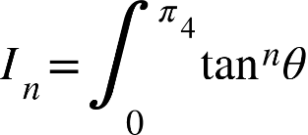 de, show that . Hence value of soln: the aiven e.   
Equation (1)& (II), we get,

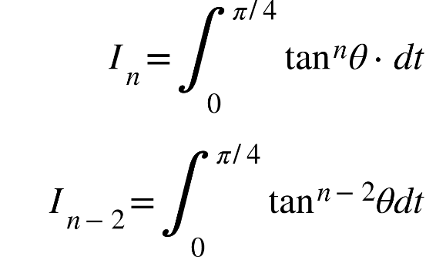

{"mathml":"<mml:math style=\"font-family:stix;font-size:16px;\" xmlns:m=\"http://schemas.openxmlformats.org/officeDocument/2006/math\" xmlns:mml=\"http://www.w3.org/1998/Math/MathML\"><mml:mstyle mathsize=\"16px\"><mml:mtable columnalign=\"right\"><mml:mtr><mml:mtd><mml:mo>&#x2234;</mml:mo><mml:msub><mml:mi>I</mml:mi><mml:mi>n</mml:mi></mml:msub><mml:mo>+</mml:mo><mml:msub><mml:mi>I</mml:mi><mml:mrow><mml:mi>n</mml:mi><mml:mo>-</mml:mo><mml:mn>2</mml:mn></mml:mrow></mml:msub></mml:mtd><mml:mtd><mml:mi>&#xA0;</mml:mi><mml:mo>=</mml:mo><mml:msubsup><mml:mo stretchy=\"true\">&#x222B;</mml:mo><mml:mn>0</mml:mn><mml:mrow><mml:mi>&#x3C0;</mml:mi><mml:mo>/</mml:mo><mml:mn>4</mml:mn></mml:mrow></mml:msubsup><mml:mo>&#x200A;</mml:mo><mml:mo>&#x200A;</mml:mo><mml:msup><mml:mrow><mml:mi mathvariant=\"normal\">t</mml:mi><mml:mi mathvariant=\"normal\">a</mml:mi><mml:mi mathvariant=\"normal\">n</mml:mi></mml:mrow><mml:mrow><mml:mi>n</mml:mi><mml:mo>-</mml:mo><mml:mn>2</mml:mn></mml:mrow></mml:msup><mml:mo>&#x2061;</mml:mo><mml:mn>0</mml:mn><mml:mfenced separators=\"|\"><mml:mrow><mml:mn>1</mml:mn><mml:mo>+</mml:mo><mml:msup><mml:mrow><mml:mi mathvariant=\"normal\">t</mml:mi><mml:mi mathvariant=\"normal\">a</mml:mi><mml:mi mathvariant=\"normal\">n</mml:mi></mml:mrow><mml:mn>2</mml:mn></mml:msup><mml:mo>&#x2061;</mml:mo><mml:mi>&#x3B8;</mml:mi></mml:mrow></mml:mfenced><mml:mi>&#x3BB;</mml:mi></mml:mtd></mml:mtr><mml:mtr><mml:mtd/><mml:mtd><mml:mi>&#xA0;</mml:mi><mml:mo>=</mml:mo><mml:msubsup><mml:mo stretchy=\"true\">&#x222B;</mml:mo><mml:mn>0</mml:mn><mml:mrow><mml:mi>&#x3C0;</mml:mi><mml:mo>/</mml:mo><mml:mn>4</mml:mn></mml:mrow></mml:msubsup><mml:mo>&#x200A;</mml:mo><mml:mo>&#x200A;</mml:mo><mml:msup><mml:mrow><mml:mi mathvariant=\"normal\">t</mml:mi><mml:mi mathvariant=\"normal\">a</mml:mi><mml:mi mathvariant=\"normal\">n</mml:mi></mml:mrow><mml:mrow><mml:mi>n</mml:mi><mml:mo>-</mml:mo><mml:mn>2</mml:mn></mml:mrow></mml:msup><mml:mo>&#x2061;</mml:mo><mml:mi>&#x3B8;</mml:mi><mml:msup><mml:mrow><mml:mi mathvariant=\"normal\">s</mml:mi><mml:mi mathvariant=\"normal\">e</mml:mi><mml:mi mathvariant=\"normal\">c</mml:mi></mml:mrow><mml:mn>2</mml:mn></mml:msup><mml:mo>&#x2061;</mml:mo><mml:mi>&#x3B8;</mml:mi><mml:mi>d</mml:mi><mml:mi>&#x3B8;</mml:mi></mml:mtd></mml:mtr><mml:mtr><mml:mtd/><mml:mtd><mml:mi>&#xA0;</mml:mi><mml:mo>=</mml:mo><mml:msubsup><mml:mfenced open=\"[\" close=\"]\" separators=\"|\"><mml:mfrac><mml:mrow><mml:msup><mml:mrow><mml:mi mathvariant=\"normal\">t</mml:mi><mml:mi mathvariant=\"normal\">a</mml:mi><mml:mi mathvariant=\"normal\">n</mml:mi></mml:mrow><mml:mrow><mml:mi>n</mml:mi><mml:mo>-</mml:mo><mml:mn>1</mml:mn></mml:mrow></mml:msup><mml:mo>&#x2061;</mml:mo><mml:mi>&#x3B8;</mml:mi></mml:mrow><mml:mrow><mml:mi>n</mml:mi><mml:mo>-</mml:mo><mml:mn>1</mml:mn></mml:mrow></mml:mfrac></mml:mfenced><mml:mn>0</mml:mn><mml:mrow><mml:mi>&#x3C0;</mml:mi><mml:mo>/</mml:mo><mml:mn>4</mml:mn></mml:mrow></mml:msubsup></mml:mtd></mml:mtr><mml:mtr><mml:mtd/><mml:mtd><mml:mi>&#xA0;</mml:mi><mml:mo>=</mml:mo><mml:mfrac><mml:mn>1</mml:mn><mml:mrow><mml:mi>n</mml:mi><mml:mo>-</mml:mo><mml:mn>1</mml:mn></mml:mrow></mml:mfrac></mml:mtd></mml:mtr><mml:mtr><mml:mtd><mml:mo>&#x2234;</mml:mo><mml:mi mathvariant=\"normal\">&#xA0;</mml:mi><mml:msub><mml:mi>I</mml:mi><mml:mi>n</mml:mi></mml:msub></mml:mtd><mml:mtd><mml:mi>&#xA0;</mml:mi><mml:mo>=</mml:mo><mml:mfrac><mml:mn>1</mml:mn><mml:mrow><mml:mi>n</mml:mi><mml:mo>-</mml:mo><mml:mn>1</mml:mn></mml:mrow></mml:mfrac><mml:mo>-</mml:mo><mml:msub><mml:mi>I</mml:mi><mml:mrow><mml:mi>n</mml:mi><mml:mo>-</mml:mo><mml:mn>2</mml:mn></mml:mrow></mml:msub><mml:mo>&#x22C5;</mml:mo><mml:mo>(</mml:mo><mml:mtext>&#xA0;</mml:mtext><mml:mtext>showed</mml:mtext><mml:mtext>&#xA0;</mml:mtext><mml:mo>)</mml:mo></mml:mtd></mml:mtr></mml:mtable></mml:mstyle></mml:math>","origin":"MathType Legacy","version":"v3.18.2"}

{"mathml":"<mml:math style=\"font-family:stix;font-size:16px;\" xmlns:m=\"http://schemas.openxmlformats.org/officeDocument/2006/math\" xmlns:mml=\"http://www.w3.org/1998/Math/MathML\"><mml:mstyle mathsize=\"16px\"><mml:mtable columnalign=\"right\"><mml:mtr><mml:mtd/><mml:mtd><mml:msub><mml:mi>I</mml:mi><mml:mi>n</mml:mi></mml:msub><mml:mo>=</mml:mo><mml:mfrac><mml:mn>1</mml:mn><mml:mrow><mml:mi>n</mml:mi><mml:mo>-</mml:mo><mml:mn>1</mml:mn></mml:mrow></mml:mfrac><mml:mo>-</mml:mo><mml:msub><mml:mi>I</mml:mi><mml:mrow><mml:mi>n</mml:mi><mml:mo>-</mml:mo><mml:mn>2</mml:mn></mml:mrow></mml:msub></mml:mtd></mml:mtr><mml:mtr><mml:mtd/><mml:mtd><mml:msub><mml:mi>I</mml:mi><mml:mn>6</mml:mn></mml:msub><mml:mo>=</mml:mo><mml:mfrac><mml:mn>1</mml:mn><mml:mn>5</mml:mn></mml:mfrac><mml:mo>-</mml:mo><mml:msub><mml:mi>I</mml:mi><mml:mn>4</mml:mn></mml:msub></mml:mtd></mml:mtr><mml:mtr><mml:mtd/><mml:mtd><mml:msub><mml:mi>I</mml:mi><mml:mn>4</mml:mn></mml:msub><mml:mo>=</mml:mo><mml:mfrac><mml:mn>1</mml:mn><mml:mn>3</mml:mn></mml:mfrac><mml:mo>-</mml:mo><mml:msub><mml:mi>I</mml:mi><mml:mn>2</mml:mn></mml:msub></mml:mtd></mml:mtr><mml:mtr><mml:mtd/><mml:mtd><mml:msub><mml:mi>I</mml:mi><mml:mn>2</mml:mn></mml:msub><mml:mo>=</mml:mo><mml:mn>1</mml:mn><mml:mo>-</mml:mo><mml:msub><mml:mi>I</mml:mi><mml:mn>0</mml:mn></mml:msub></mml:mtd></mml:mtr><mml:mtr><mml:mtd/><mml:mtd><mml:msub><mml:mi>I</mml:mi><mml:mn>0</mml:mn></mml:msub><mml:mo>=</mml:mo><mml:msubsup><mml:mo stretchy=\"true\">&#x222B;</mml:mo><mml:mn>0</mml:mn><mml:mrow><mml:mi>&#x3C0;</mml:mi><mml:mo>/</mml:mo><mml:mn>4</mml:mn></mml:mrow></mml:msubsup><mml:mo>&#x200A;</mml:mo><mml:mo>&#x200A;</mml:mo><mml:mi>d</mml:mi><mml:mi>&#x3B8;</mml:mi><mml:mo>=</mml:mo><mml:mi>&#x3C0;</mml:mi><mml:mo>/</mml:mo><mml:mn>4</mml:mn><mml:mi mathvariant=\"normal\">&#xA0;</mml:mi><mml:mo>[</mml:mo><mml:mo>&#x2235;</mml:mo><mml:mi>x</mml:mi><mml:mo>=</mml:mo><mml:mn>1</mml:mn><mml:mo>]</mml:mo></mml:mtd></mml:mtr><mml:mtr><mml:mtd/><mml:mtd><mml:msub><mml:mi>I</mml:mi><mml:mn>2</mml:mn></mml:msub><mml:mo>=</mml:mo><mml:mn>1</mml:mn><mml:mo>-</mml:mo><mml:mi>&#x3C0;</mml:mi><mml:mo>/</mml:mo><mml:mn>4</mml:mn></mml:mtd></mml:mtr><mml:mtr><mml:mtd/><mml:mtd><mml:msub><mml:mi>I</mml:mi><mml:mn>4</mml:mn></mml:msub><mml:mo>=</mml:mo><mml:mfrac><mml:mn>1</mml:mn><mml:mn>3</mml:mn></mml:mfrac><mml:mo>-</mml:mo><mml:mn>1</mml:mn><mml:mo>+</mml:mo><mml:mi>&#x3C0;</mml:mi><mml:mo>/</mml:mo><mml:mn>4</mml:mn></mml:mtd></mml:mtr><mml:mtr><mml:mtd/><mml:mtd><mml:mi>&#xA0;</mml:mi><mml:mo>&#x2234;</mml:mo><mml:msub><mml:mi>I</mml:mi><mml:mn>6</mml:mn></mml:msub><mml:mo>=</mml:mo><mml:mfrac><mml:mn>1</mml:mn><mml:mn>5</mml:mn></mml:mfrac><mml:mo>-</mml:mo><mml:mfrac><mml:mn>1</mml:mn><mml:mn>3</mml:mn></mml:mfrac><mml:mo>+</mml:mo><mml:mn>1</mml:mn><mml:mo>-</mml:mo><mml:mi>&#x3C0;</mml:mi><mml:mo>/</mml:mo><mml:mn>4</mml:mn></mml:mtd></mml:mtr><mml:mtr><mml:mtd/><mml:mtd><mml:mi mathvariant=\"normal\">t</mml:mi><mml:mi mathvariant=\"normal\">a</mml:mi><mml:mi mathvariant=\"normal\">n</mml:mi><mml:mo>&#x2061;</mml:mo><mml:mn>6</mml:mn><mml:mi>x</mml:mi><mml:mi>d</mml:mi><mml:mi>x</mml:mi><mml:mo>-</mml:mo><mml:mn>13</mml:mn></mml:mtd></mml:mtr></mml:mtable></mml:mstyle></mml:math>","origin":"MathType Legacy","version":"v3.18.2"}

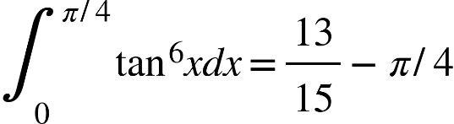

上 if 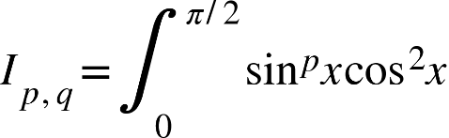, show that 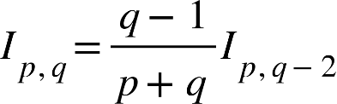 and hence using. the evaluate 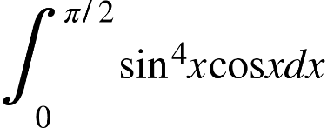  
Solution: Given That

{"mathml":"<mml:math style=\"font-family:stix;font-size:16px;\" xmlns:m=\"http://schemas.openxmlformats.org/officeDocument/2006/math\" xmlns:mml=\"http://www.w3.org/1998/Math/MathML\"><mml:mstyle mathsize=\"16px\"><mml:mtable columnalign=\"right\"><mml:mtr><mml:mtd/><mml:mtd><mml:msub><mml:mi>I</mml:mi><mml:mrow><mml:mi>p</mml:mi><mml:mo>,</mml:mo><mml:mi>q</mml:mi></mml:mrow></mml:msub><mml:mo>=</mml:mo><mml:msubsup><mml:mo stretchy=\"true\">&#x222B;</mml:mo><mml:mn>0</mml:mn><mml:mrow><mml:mi>r</mml:mi><mml:mo>/</mml:mo><mml:mn>1</mml:mn></mml:mrow></mml:msubsup><mml:mo>&#x200A;</mml:mo><mml:mo>&#x200A;</mml:mo><mml:msup><mml:mrow><mml:mi mathvariant=\"normal\">s</mml:mi><mml:mi mathvariant=\"normal\">i</mml:mi><mml:mi mathvariant=\"normal\">n</mml:mi></mml:mrow><mml:mi>p</mml:mi></mml:msup><mml:mo>&#x2061;</mml:mo><mml:mi>x</mml:mi><mml:msup><mml:mrow><mml:mi mathvariant=\"normal\">c</mml:mi><mml:mi mathvariant=\"normal\">o</mml:mi><mml:mi mathvariant=\"normal\">s</mml:mi></mml:mrow><mml:mi>q</mml:mi></mml:msup><mml:mo>&#x2061;</mml:mo><mml:mi>x</mml:mi><mml:mi>d</mml:mi><mml:mi>x</mml:mi></mml:mtd></mml:mtr><mml:mtr><mml:mtd/><mml:mtd><mml:mi>&#xA0;</mml:mi><mml:mo>=</mml:mo><mml:msubsup><mml:mo stretchy=\"true\">&#x222B;</mml:mo><mml:mn>0</mml:mn><mml:mrow><mml:mi>&#x3C0;</mml:mi><mml:mo>/</mml:mo><mml:mn>2</mml:mn></mml:mrow></mml:msubsup><mml:mo>&#x200A;</mml:mo><mml:mo>&#x200A;</mml:mo><mml:mfrac><mml:mrow><mml:msup><mml:mrow><mml:mi mathvariant=\"normal\">c</mml:mi><mml:mi mathvariant=\"normal\">o</mml:mi><mml:mi mathvariant=\"normal\">s</mml:mi></mml:mrow><mml:mrow><mml:mi>q</mml:mi><mml:mo>-</mml:mo><mml:mn>1</mml:mn></mml:mrow></mml:msup><mml:mo>&#x2061;</mml:mo><mml:mi>x</mml:mi></mml:mrow><mml:mi>u</mml:mi></mml:mfrac><mml:mfrac><mml:mfenced separators=\"|\"><mml:mrow><mml:msup><mml:mrow><mml:mi mathvariant=\"normal\">s</mml:mi><mml:mi mathvariant=\"normal\">i</mml:mi><mml:mi mathvariant=\"normal\">n</mml:mi></mml:mrow><mml:mi>p</mml:mi></mml:msup><mml:mo>&#x2061;</mml:mo><mml:mi>x</mml:mi><mml:mi mathvariant=\"normal\">c</mml:mi><mml:mi mathvariant=\"normal\">o</mml:mi><mml:mi mathvariant=\"normal\">s</mml:mi><mml:mo>&#x2061;</mml:mo><mml:mi>x</mml:mi></mml:mrow></mml:mfenced><mml:mi>V</mml:mi></mml:mfrac><mml:mi>d</mml:mi><mml:mi>x</mml:mi></mml:mtd></mml:mtr><mml:mtr><mml:mtd/><mml:mtd><mml:mi>x</mml:mi><mml:msubsup><mml:mo stretchy=\"true\">&#x222B;</mml:mo><mml:mn>0</mml:mn><mml:mrow><mml:mi>&#x3C0;</mml:mi><mml:mo>/</mml:mo><mml:mn>2</mml:mn></mml:mrow></mml:msubsup><mml:mo>&#x200A;</mml:mo><mml:mo>&#x200A;</mml:mo><mml:msup><mml:mrow><mml:mi mathvariant=\"normal\">s</mml:mi><mml:mi mathvariant=\"normal\">i</mml:mi><mml:mi mathvariant=\"normal\">n</mml:mi></mml:mrow><mml:mi>p</mml:mi></mml:msup><mml:mo>&#x2061;</mml:mo><mml:mi>x</mml:mi><mml:mi mathvariant=\"normal\">c</mml:mi><mml:mi mathvariant=\"normal\">o</mml:mi><mml:mi mathvariant=\"normal\">s</mml:mi><mml:mo>&#x2061;</mml:mo><mml:mi>x</mml:mi><mml:mi>d</mml:mi><mml:mi>x</mml:mi><mml:mo>-</mml:mo><mml:msubsup><mml:mo stretchy=\"true\">&#x222B;</mml:mo><mml:mn>0</mml:mn><mml:mrow><mml:mi>&#x3C0;</mml:mi><mml:mo>/</mml:mo><mml:mn>2</mml:mn></mml:mrow></mml:msubsup><mml:mo>&#x200A;</mml:mo><mml:mo>&#x200A;</mml:mo><mml:mfenced open=\"{\" close=\"}\" separators=\"|\"><mml:mrow><mml:mfrac><mml:mo>&#x2202;</mml:mo><mml:mrow><mml:mo>&#x2202;</mml:mo><mml:mi>x</mml:mi></mml:mrow></mml:mfrac><mml:msup><mml:mrow><mml:mi mathvariant=\"normal\">c</mml:mi><mml:mi mathvariant=\"normal\">o</mml:mi><mml:mi mathvariant=\"normal\">s</mml:mi></mml:mrow><mml:mrow><mml:mi>q</mml:mi><mml:mo>-</mml:mo><mml:mn>1</mml:mn></mml:mrow></mml:msup><mml:mo>&#x2061;</mml:mo><mml:mi>x</mml:mi><mml:msubsup><mml:mo stretchy=\"true\">&#x222B;</mml:mo><mml:mi>a</mml:mi><mml:mrow><mml:mi>&#x3C0;</mml:mi><mml:mo>/</mml:mo><mml:mn>2</mml:mn></mml:mrow></mml:msubsup><mml:mo>&#x200A;</mml:mo><mml:mo>&#x200A;</mml:mo><mml:msup><mml:mrow><mml:mi mathvariant=\"normal\">s</mml:mi><mml:mi mathvariant=\"normal\">i</mml:mi><mml:mi mathvariant=\"normal\">n</mml:mi></mml:mrow><mml:mi>p</mml:mi></mml:msup><mml:mo>&#x2061;</mml:mo><mml:mi>x</mml:mi><mml:mi mathvariant=\"normal\">c</mml:mi><mml:mi mathvariant=\"normal\">o</mml:mi><mml:mi mathvariant=\"normal\">s</mml:mi><mml:mo>&#x2061;</mml:mo><mml:mi>x</mml:mi><mml:mi>d</mml:mi><mml:mi>x</mml:mi></mml:mrow></mml:mfenced><mml:mi>d</mml:mi><mml:mi>x</mml:mi></mml:mtd></mml:mtr><mml:mtr><mml:mtd/><mml:mtd><mml:mfrac><mml:mrow><mml:msup><mml:mrow><mml:mi mathvariant=\"normal\">s</mml:mi><mml:mi mathvariant=\"normal\">i</mml:mi><mml:mi mathvariant=\"normal\">n</mml:mi></mml:mrow><mml:mrow><mml:mi>p</mml:mi><mml:mo>+</mml:mo><mml:mn>1</mml:mn></mml:mrow></mml:msup><mml:mo>&#x2061;</mml:mo><mml:mi>x</mml:mi></mml:mrow><mml:mrow><mml:mi>p</mml:mi><mml:mo>+</mml:mo><mml:mn>1</mml:mn></mml:mrow></mml:mfrac><mml:msubsup><mml:mo stretchy=\"true\">&#x222B;</mml:mo><mml:mn>0</mml:mn><mml:mrow><mml:mi>&#x3C0;</mml:mi><mml:mo>/</mml:mo><mml:mn>2</mml:mn></mml:mrow></mml:msubsup><mml:mo>&#x200A;</mml:mo><mml:mo>&#x200A;</mml:mo><mml:mo>+</mml:mo><mml:mfrac><mml:mrow><mml:mi>q</mml:mi><mml:mo>-</mml:mo><mml:mn>1</mml:mn></mml:mrow><mml:mrow><mml:mi>p</mml:mi><mml:mo>+</mml:mo><mml:mn>1</mml:mn></mml:mrow></mml:mfrac><mml:msubsup><mml:mo stretchy=\"true\">&#x222B;</mml:mo><mml:mn>0</mml:mn><mml:mrow><mml:mi>&#x3C0;</mml:mi><mml:mo>/</mml:mo><mml:mn>2</mml:mn></mml:mrow></mml:msubsup><mml:mo>&#x200A;</mml:mo><mml:mo>&#x200A;</mml:mo><mml:msup><mml:mrow><mml:mi mathvariant=\"normal\">c</mml:mi><mml:mi mathvariant=\"normal\">o</mml:mi><mml:mi mathvariant=\"normal\">s</mml:mi></mml:mrow><mml:mrow><mml:mi>q</mml:mi><mml:mo>-</mml:mo><mml:mn>2</mml:mn></mml:mrow></mml:msup><mml:mo>&#x2061;</mml:mo><mml:mi>x</mml:mi><mml:msup><mml:mrow><mml:mi mathvariant=\"normal\">s</mml:mi><mml:mi mathvariant=\"normal\">i</mml:mi><mml:mi mathvariant=\"normal\">n</mml:mi></mml:mrow><mml:mi>p</mml:mi></mml:msup><mml:mo>&#x2061;</mml:mo><mml:mi>x</mml:mi><mml:mo>&#x22C5;</mml:mo><mml:msup><mml:mrow><mml:mi mathvariant=\"normal\">s</mml:mi><mml:mi mathvariant=\"normal\">i</mml:mi><mml:mi mathvariant=\"normal\">n</mml:mi></mml:mrow><mml:mrow><mml:mi>p</mml:mi><mml:mo>+</mml:mo><mml:mn>1</mml:mn></mml:mrow></mml:msup><mml:mo>&#x2061;</mml:mo><mml:mi>x</mml:mi><mml:mi>d</mml:mi><mml:mi>x</mml:mi></mml:mtd></mml:mtr></mml:mtable></mml:mstyle></mml:math>","origin":"MathType Legacy","version":"v3.18.2"}

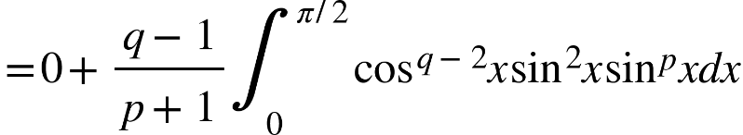

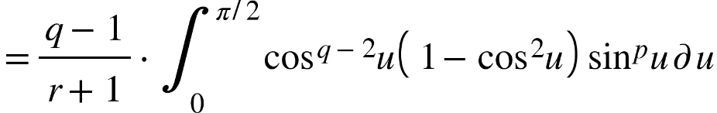

{"mathml":"<mml:math style=\"font-family:stix;font-size:16px;\" xmlns:m=\"http://schemas.openxmlformats.org/officeDocument/2006/math\" xmlns:mml=\"http://www.w3.org/1998/Math/MathML\"><mml:mstyle mathsize=\"16px\"><mml:mo>=</mml:mo><mml:mfrac><mml:mrow><mml:mi>q</mml:mi><mml:mo>-</mml:mo><mml:mn>1</mml:mn></mml:mrow><mml:mrow><mml:mi>p</mml:mi><mml:mo>+</mml:mo><mml:mn>1</mml:mn></mml:mrow></mml:mfrac><mml:msubsup><mml:mo stretchy=\"true\">&#x222B;</mml:mo><mml:mn>0</mml:mn><mml:mrow><mml:mi>&#x3C0;</mml:mi><mml:mo>/</mml:mo><mml:mn>2</mml:mn></mml:mrow></mml:msubsup><mml:mo>&#x200A;</mml:mo><mml:msup><mml:mrow><mml:mi mathvariant=\"normal\">c</mml:mi><mml:mi mathvariant=\"normal\">o</mml:mi><mml:mi mathvariant=\"normal\">s</mml:mi></mml:mrow><mml:mrow><mml:mi>q</mml:mi><mml:mo>-</mml:mo><mml:mn>2</mml:mn></mml:mrow></mml:msup><mml:mo>&#x2061;</mml:mo><mml:mi>u</mml:mi><mml:msup><mml:mrow><mml:mi mathvariant=\"normal\">s</mml:mi><mml:mi mathvariant=\"normal\">i</mml:mi><mml:mi mathvariant=\"normal\">n</mml:mi></mml:mrow><mml:mi>p</mml:mi></mml:msup><mml:mo>&#x2061;</mml:mo><mml:mi>x</mml:mi><mml:mi>d</mml:mi><mml:mi>x</mml:mi><mml:mo>-</mml:mo><mml:mfrac><mml:mrow><mml:mi>q</mml:mi><mml:mo>-</mml:mo><mml:mn>1</mml:mn></mml:mrow><mml:mrow><mml:mi>p</mml:mi><mml:mo>+</mml:mo><mml:mn>1</mml:mn></mml:mrow></mml:mfrac><mml:msubsup><mml:mo stretchy=\"true\">&#x222B;</mml:mo><mml:mn>0</mml:mn><mml:mrow><mml:mi>&#x3C0;</mml:mi><mml:mo>/</mml:mo><mml:mn>2</mml:mn></mml:mrow></mml:msubsup><mml:mo>&#x200A;</mml:mo><mml:msup><mml:mrow><mml:mi mathvariant=\"normal\">s</mml:mi><mml:mi mathvariant=\"normal\">i</mml:mi><mml:mi mathvariant=\"normal\">n</mml:mi></mml:mrow><mml:mi>r</mml:mi></mml:msup><mml:mo>&#x2061;</mml:mo><mml:mi>x</mml:mi><mml:msup><mml:mrow><mml:mi mathvariant=\"normal\">c</mml:mi><mml:mi mathvariant=\"normal\">o</mml:mi><mml:mi mathvariant=\"normal\">s</mml:mi></mml:mrow><mml:mi>q</mml:mi></mml:msup><mml:mo>&#x2061;</mml:mo><mml:mi>x</mml:mi><mml:mi>d</mml:mi><mml:mi>x</mml:mi></mml:mstyle></mml:math>","origin":"MathType Legacy","version":"v3.18.2"}

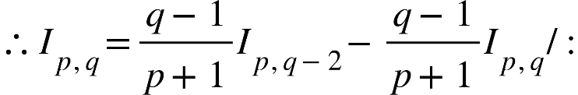

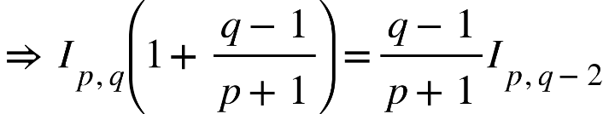

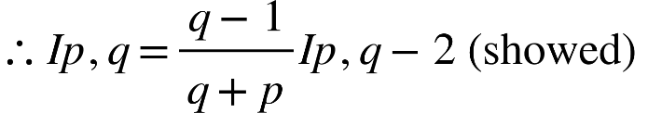

of , show that  and hence using. thes evaluate. 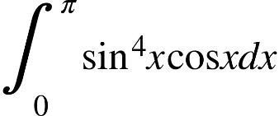  
rolution: Given That

{"mathml":"<mml:math style=\"font-family:stix;font-size:16px;\" xmlns:m=\"http://schemas.openxmlformats.org/officeDocument/2006/math\" xmlns:mml=\"http://www.w3.org/1998/Math/MathML\"><mml:mstyle mathsize=\"16px\"><mml:mtable columnalign=\"right\"><mml:mtr><mml:mtd/><mml:mtd><mml:msub><mml:mi>I</mml:mi><mml:mrow><mml:mi>p</mml:mi><mml:mo>,</mml:mo><mml:mi>q</mml:mi></mml:mrow></mml:msub><mml:mo>=</mml:mo><mml:msubsup><mml:mo stretchy=\"true\">&#x222B;</mml:mo><mml:mn>0</mml:mn><mml:mrow><mml:mi>r</mml:mi><mml:mo>/</mml:mo><mml:mn>1</mml:mn></mml:mrow></mml:msubsup><mml:mo>&#x200A;</mml:mo><mml:mo>&#x200A;</mml:mo><mml:msup><mml:mrow><mml:mi mathvariant=\"normal\">s</mml:mi><mml:mi mathvariant=\"normal\">i</mml:mi><mml:mi mathvariant=\"normal\">n</mml:mi></mml:mrow><mml:mi>p</mml:mi></mml:msup><mml:mo>&#x2061;</mml:mo><mml:mi>x</mml:mi><mml:msup><mml:mrow><mml:mi mathvariant=\"normal\">c</mml:mi><mml:mi mathvariant=\"normal\">o</mml:mi><mml:mi mathvariant=\"normal\">s</mml:mi></mml:mrow><mml:mi>q</mml:mi></mml:msup><mml:mo>&#x2061;</mml:mo><mml:mi>x</mml:mi><mml:mi>d</mml:mi><mml:mi>x</mml:mi></mml:mtd></mml:mtr><mml:mtr><mml:mtd><mml:mo>=</mml:mo></mml:mtd><mml:mtd><mml:mi>&#xA0;</mml:mi><mml:msubsup><mml:mo stretchy=\"true\">&#x222B;</mml:mo><mml:mn>0</mml:mn><mml:mrow><mml:mi>&#x3C0;</mml:mi><mml:mo>/</mml:mo><mml:mn>2</mml:mn></mml:mrow></mml:msubsup><mml:mo>&#x200A;</mml:mo><mml:mo>&#x200A;</mml:mo><mml:mfrac><mml:mrow><mml:msup><mml:mrow><mml:mi mathvariant=\"normal\">c</mml:mi><mml:mi mathvariant=\"normal\">o</mml:mi><mml:mi mathvariant=\"normal\">s</mml:mi></mml:mrow><mml:mrow><mml:mi>q</mml:mi><mml:mo>-</mml:mo><mml:mn>1</mml:mn></mml:mrow></mml:msup><mml:mo>&#x2061;</mml:mo><mml:mi>x</mml:mi></mml:mrow><mml:mi>u</mml:mi></mml:mfrac><mml:mfrac><mml:mfenced separators=\"|\"><mml:mrow><mml:msup><mml:mrow><mml:mi mathvariant=\"normal\">s</mml:mi><mml:mi mathvariant=\"normal\">i</mml:mi><mml:mi mathvariant=\"normal\">n</mml:mi></mml:mrow><mml:mi>p</mml:mi></mml:msup><mml:mo>&#x2061;</mml:mo><mml:mi>x</mml:mi><mml:mi mathvariant=\"normal\">c</mml:mi><mml:mi mathvariant=\"normal\">o</mml:mi><mml:mi mathvariant=\"normal\">s</mml:mi><mml:mo>&#x2061;</mml:mo><mml:mi>x</mml:mi></mml:mrow></mml:mfenced><mml:mi>V</mml:mi></mml:mfrac><mml:mi>d</mml:mi><mml:mi>x</mml:mi></mml:mtd></mml:mtr><mml:mtr><mml:mtd><mml:mo>=</mml:mo></mml:mtd><mml:mtd><mml:msup><mml:mrow><mml:mi mathvariant=\"normal\">c</mml:mi><mml:mi mathvariant=\"normal\">o</mml:mi><mml:mi mathvariant=\"normal\">s</mml:mi></mml:mrow><mml:mrow><mml:mi>q</mml:mi><mml:mo>-</mml:mo><mml:mn>1</mml:mn></mml:mrow></mml:msup><mml:mo>&#x2061;</mml:mo><mml:mi>x</mml:mi><mml:msubsup><mml:mo stretchy=\"true\">&#x222B;</mml:mo><mml:mn>0</mml:mn><mml:mrow><mml:mi>&#x3C0;</mml:mi><mml:mo>/</mml:mo><mml:mn>2</mml:mn></mml:mrow></mml:msubsup><mml:mo>&#x200A;</mml:mo><mml:mo>&#x200A;</mml:mo><mml:msup><mml:mrow><mml:mi mathvariant=\"normal\">s</mml:mi><mml:mi mathvariant=\"normal\">i</mml:mi><mml:mi mathvariant=\"normal\">n</mml:mi></mml:mrow><mml:mi>p</mml:mi></mml:msup><mml:mo>&#x2061;</mml:mo><mml:mi>x</mml:mi><mml:mi mathvariant=\"normal\">c</mml:mi><mml:mi mathvariant=\"normal\">o</mml:mi><mml:mi mathvariant=\"normal\">s</mml:mi><mml:mo>&#x2061;</mml:mo><mml:mi>x</mml:mi><mml:mi>d</mml:mi><mml:mi>x</mml:mi><mml:mo>-</mml:mo><mml:msubsup><mml:mo stretchy=\"true\">&#x222B;</mml:mo><mml:mn>0</mml:mn><mml:mrow><mml:mi>&#x3C0;</mml:mi><mml:mo>/</mml:mo><mml:mn>2</mml:mn></mml:mrow></mml:msubsup><mml:mo>&#x200A;</mml:mo><mml:mo>&#x200A;</mml:mo><mml:mfenced open=\"{\" close=\"}\" separators=\"|\"><mml:mrow><mml:mfrac><mml:mo>&#x2202;</mml:mo><mml:mrow><mml:mo>&#x2202;</mml:mo><mml:mi>x</mml:mi></mml:mrow></mml:mfrac><mml:msup><mml:mrow><mml:mi mathvariant=\"normal\">c</mml:mi><mml:mi mathvariant=\"normal\">o</mml:mi><mml:mi mathvariant=\"normal\">s</mml:mi></mml:mrow><mml:mrow><mml:mn>1</mml:mn><mml:mo>-</mml:mo><mml:mn>1</mml:mn></mml:mrow></mml:msup><mml:mo>&#x2061;</mml:mo><mml:mi>x</mml:mi><mml:msubsup><mml:mo stretchy=\"true\">&#x222B;</mml:mo><mml:mi>a</mml:mi><mml:mrow><mml:mi>&#x3C0;</mml:mi><mml:mo>/</mml:mo><mml:mn>2</mml:mn></mml:mrow></mml:msubsup><mml:mo>&#x200A;</mml:mo><mml:mo>&#x200A;</mml:mo><mml:msup><mml:mrow><mml:mi mathvariant=\"normal\">s</mml:mi><mml:mi mathvariant=\"normal\">i</mml:mi><mml:mi mathvariant=\"normal\">n</mml:mi></mml:mrow><mml:mi>p</mml:mi></mml:msup><mml:mo>&#x2061;</mml:mo><mml:mi>x</mml:mi><mml:mi mathvariant=\"normal\">c</mml:mi><mml:mi mathvariant=\"normal\">o</mml:mi><mml:mi mathvariant=\"normal\">s</mml:mi><mml:mo>&#x2061;</mml:mo><mml:mi>x</mml:mi><mml:mi>d</mml:mi><mml:mi>x</mml:mi></mml:mrow></mml:mfenced><mml:mi>d</mml:mi><mml:mi>x</mml:mi></mml:mtd></mml:mtr><mml:mtr><mml:mtd><mml:mo>=</mml:mo></mml:mtd><mml:mtd><mml:msubsup><mml:mfenced open=\"[\" close=\"]\" separators=\"|\"><mml:mrow><mml:msup><mml:mrow><mml:mi mathvariant=\"normal\">c</mml:mi><mml:mi mathvariant=\"normal\">o</mml:mi><mml:mi mathvariant=\"normal\">s</mml:mi></mml:mrow><mml:mrow><mml:mi>q</mml:mi><mml:mo>-</mml:mo><mml:mn>1</mml:mn></mml:mrow></mml:msup><mml:mo>&#x2061;</mml:mo><mml:mi>x</mml:mi><mml:mfrac><mml:mrow><mml:msup><mml:mrow><mml:mi mathvariant=\"normal\">s</mml:mi><mml:mi mathvariant=\"normal\">i</mml:mi><mml:mi mathvariant=\"normal\">n</mml:mi></mml:mrow><mml:mrow><mml:mi>p</mml:mi><mml:mo>+</mml:mo><mml:mn>1</mml:mn></mml:mrow></mml:msup><mml:mo>&#x2061;</mml:mo><mml:mi>x</mml:mi></mml:mrow><mml:mrow><mml:mi>p</mml:mi><mml:mo>+</mml:mo><mml:mn>1</mml:mn></mml:mrow></mml:mfrac></mml:mrow></mml:mfenced><mml:mn>0</mml:mn><mml:mrow><mml:mi>&#x3C0;</mml:mi><mml:mo>/</mml:mo><mml:mn>2</mml:mn></mml:mrow></mml:msubsup><mml:mo>+</mml:mo><mml:mfrac><mml:mrow><mml:mi>q</mml:mi><mml:mo>-</mml:mo><mml:mn>1</mml:mn></mml:mrow><mml:mrow><mml:mi>p</mml:mi><mml:mo>+</mml:mo><mml:mn>1</mml:mn></mml:mrow></mml:mfrac><mml:msubsup><mml:mo stretchy=\"true\">&#x222B;</mml:mo><mml:mn>0</mml:mn><mml:mrow><mml:mi>&#x3C0;</mml:mi><mml:mo>/</mml:mo><mml:mn>2</mml:mn></mml:mrow></mml:msubsup><mml:mo>&#x200A;</mml:mo><mml:mo>&#x200A;</mml:mo><mml:msup><mml:mrow><mml:mi mathvariant=\"normal\">c</mml:mi><mml:mi mathvariant=\"normal\">o</mml:mi><mml:mi mathvariant=\"normal\">s</mml:mi></mml:mrow><mml:mrow><mml:mi>q</mml:mi><mml:mo>-</mml:mo><mml:mn>2</mml:mn></mml:mrow></mml:msup><mml:mo>&#x2061;</mml:mo><mml:mi>x</mml:mi><mml:msup><mml:mrow><mml:mi mathvariant=\"normal\">s</mml:mi><mml:mi mathvariant=\"normal\">i</mml:mi><mml:mi mathvariant=\"normal\">n</mml:mi></mml:mrow><mml:mi>p</mml:mi></mml:msup><mml:mo>&#x2061;</mml:mo><mml:mi>x</mml:mi><mml:mo>&#x22C5;</mml:mo><mml:msup><mml:mrow><mml:mi mathvariant=\"normal\">s</mml:mi><mml:mi mathvariant=\"normal\">i</mml:mi><mml:mi mathvariant=\"normal\">n</mml:mi></mml:mrow><mml:mrow><mml:mi>p</mml:mi><mml:mo>+</mml:mo><mml:mn>1</mml:mn></mml:mrow></mml:msup><mml:mo>&#x2061;</mml:mo><mml:mi>x</mml:mi><mml:mi>d</mml:mi><mml:mi>x</mml:mi></mml:mtd></mml:mtr></mml:mtable></mml:mstyle></mml:math>","origin":"MathType Legacy","version":"v3.18.2"}

  
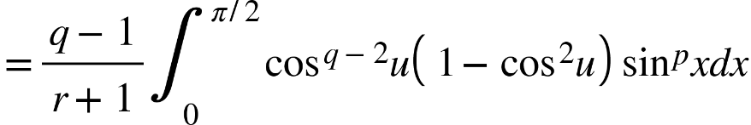  
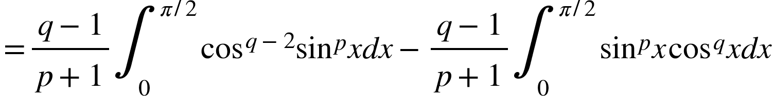  
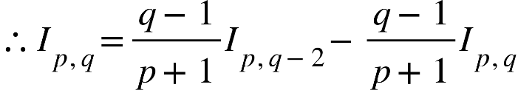  
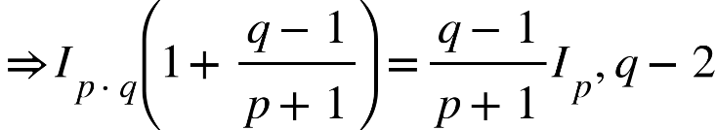  
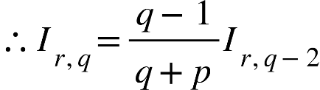

Solution:

{"mathml":"<mml:math style=\"font-family:null;font-size:null;\" xmlns:m=\"http://schemas.openxmlformats.org/officeDocument/2006/math\" xmlns:mml=\"http://www.w3.org/1998/Math/MathML\"><mml:msub><mml:mi>I</mml:mi><mml:mn>4,2</mml:mn></mml:msub></mml:math>","origin":"MathType Legacy","version":"v3.18.2"} 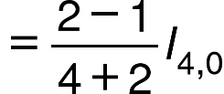

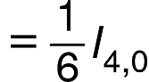

{"mathml":"<mml:math style=\"font-family:null;font-size:null;\" xmlns:m=\"http://schemas.openxmlformats.org/officeDocument/2006/math\" xmlns:mml=\"http://www.w3.org/1998/Math/MathML\"><mml:mo>&#x2234;</mml:mo><mml:msub><mml:mi>I</mml:mi><mml:mn>1,0</mml:mn></mml:msub></mml:math>","origin":"MathType Legacy","version":"v3.18.2"} 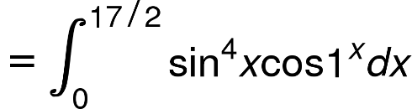

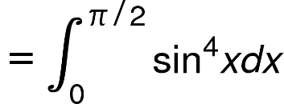

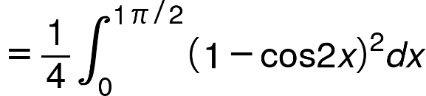

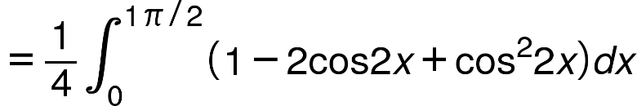

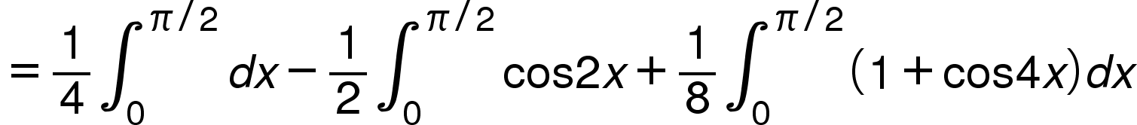

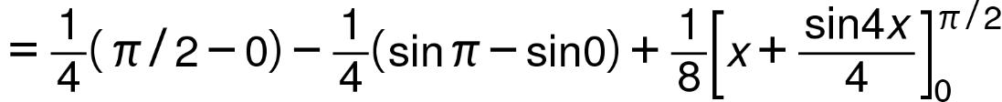

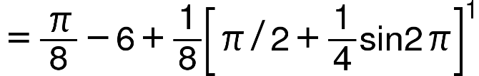

{"mathml":"<mml:math style=\"font-family:null;font-size:null;\" xmlns:m=\"http://schemas.openxmlformats.org/officeDocument/2006/math\" xmlns:mml=\"http://www.w3.org/1998/Math/MathML\"><mml:mo>=</mml:mo><mml:mi>&#x3C0;</mml:mi><mml:mo>/</mml:mo><mml:mn>8</mml:mn><mml:mo>+</mml:mo><mml:mi>&#x3C0;</mml:mi><mml:mo>/</mml:mo><mml:mn>16</mml:mn></mml:math>","origin":"MathType Legacy","version":"v3.18.2"}

{"mathml":"<mml:math style=\"font-family:null;font-size:null;\" xmlns:m=\"http://schemas.openxmlformats.org/officeDocument/2006/math\" xmlns:mml=\"http://www.w3.org/1998/Math/MathML\"><mml:mo>=</mml:mo><mml:mn>3</mml:mn><mml:mi>&#x3C0;</mml:mi><mml:mo>/</mml:mo><mml:mn>16</mml:mn></mml:math>","origin":"MathType Legacy","version":"v3.18.2"}

{"mathml":"<mml:math style=\"font-family:null;font-size:null;\" xmlns:m=\"http://schemas.openxmlformats.org/officeDocument/2006/math\" xmlns:mml=\"http://www.w3.org/1998/Math/MathML\"><mml:mo>&#x2234;</mml:mo><mml:msub><mml:mi>I</mml:mi><mml:mn>4,2</mml:mn></mml:msub></mml:math>","origin":"MathType Legacy","version":"v3.18.2"}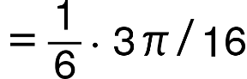

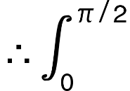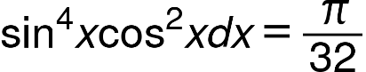

9. 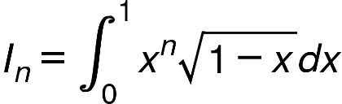, Then show that  
{"mathml":"<mml:math style=\"font-family:null;font-size:null;\" xmlns:m=\"http://schemas.openxmlformats.org/officeDocument/2006/math\" xmlns:mml=\"http://www.w3.org/1998/Math/MathML\"><mml:mo>(</mml:mo><mml:mn>2</mml:mn><mml:mi>n</mml:mi><mml:mo>+</mml:mo><mml:mn>3</mml:mn><mml:mo>)</mml:mo><mml:msub><mml:mi>I</mml:mi><mml:mi>n</mml:mi></mml:msub><mml:mo>=</mml:mo><mml:mn>2</mml:mn><mml:mi>n</mml:mi><mml:msub><mml:mi>I</mml:mi><mml:mrow><mml:mi>n</mml:mi><mml:mo>-</mml:mo><mml:mn>1</mml:mn></mml:mrow></mml:msub></mml:math>","origin":"MathType Legacy","version":"v3.18.2"} and hence evaluate {"mathml":"<mml:math style=\"font-family:null;font-size:null;\" xmlns:m=\"http://schemas.openxmlformats.org/officeDocument/2006/math\" xmlns:mml=\"http://www.w3.org/1998/Math/MathML\"><mml:msub><mml:mi>I</mml:mi><mml:mn>1</mml:mn></mml:msub></mml:math>","origin":"MathType Legacy","version":"v3.18.2"}.

solution: Given that,

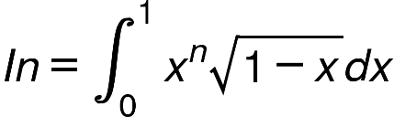

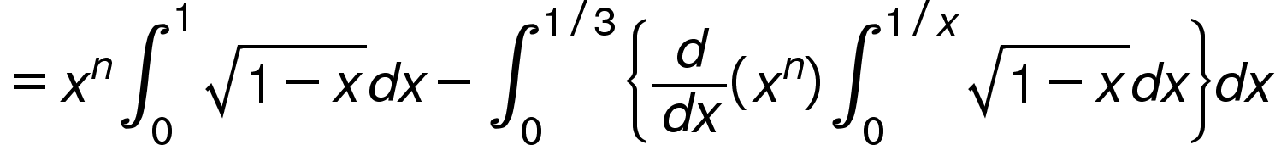

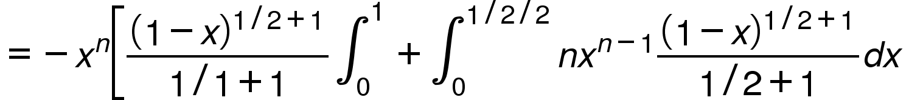

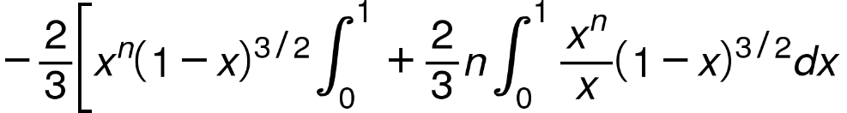

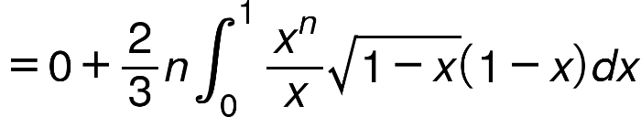

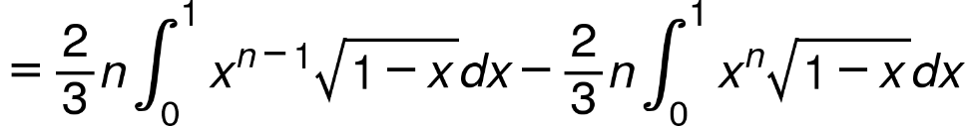

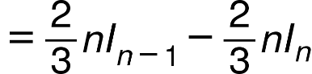

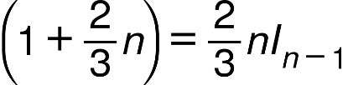

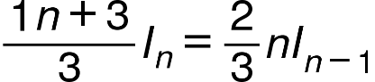

{"mathml":"<mml:math style=\"font-family:null;font-size:null;\" xmlns:m=\"http://schemas.openxmlformats.org/officeDocument/2006/math\" xmlns:mml=\"http://www.w3.org/1998/Math/MathML\"><mml:mo>(</mml:mo><mml:mn>2</mml:mn><mml:mi>n</mml:mi><mml:mo>+</mml:mo><mml:mn>3</mml:mn><mml:mo>)</mml:mo><mml:msub><mml:mi>I</mml:mi><mml:mi>n</mml:mi></mml:msub><mml:mo>=</mml:mo><mml:mn>2</mml:mn><mml:mi>n</mml:mi><mml:msub><mml:mi>I</mml:mi><mml:mrow><mml:mi>n</mml:mi><mml:mo>-</mml:mo><mml:mn>1</mml:mn></mml:mrow></mml:msub></mml:math>","origin":"MathType Legacy","version":"v3.18.2"} (Proved)

2nd part:



Again, let 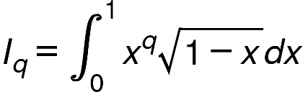

Evaluate (i) 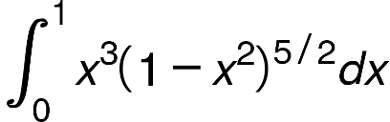

Solution: Let 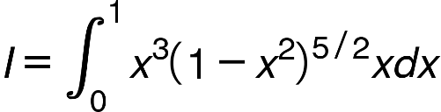

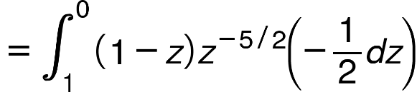

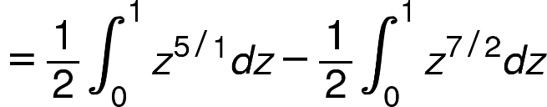

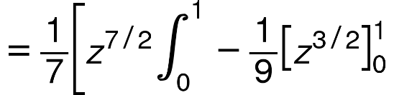

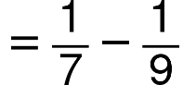

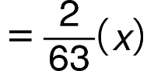

{"mathml":"<mml:math style=\"font-family:null;font-size:null;\" xmlns:m=\"http://schemas.openxmlformats.org/officeDocument/2006/math\" xmlns:mml=\"http://www.w3.org/1998/Math/MathML\"><mml:mi>A</mml:mi><mml:mo>+</mml:mo><mml:mi>I</mml:mi></mml:math>","origin":"MathType Legacy","version":"v3.18.2"} 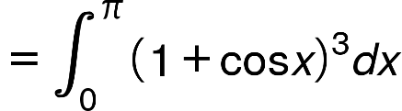

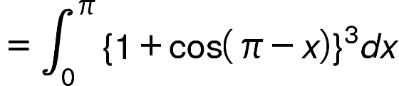

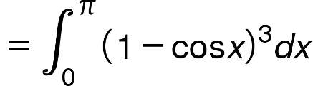

Equation (i) and (ii), adding, we got,

{"mathml":"<mml:math style=\"font-family:null;font-size:null;\" xmlns:m=\"http://schemas.openxmlformats.org/officeDocument/2006/math\" xmlns:mml=\"http://www.w3.org/1998/Math/MathML\"><mml:mtable columnalign=\"right\"><mml:mtr><mml:mtd><mml:mo>&#x2234;</mml:mo><mml:mn>2</mml:mn><mml:mi>I</mml:mi></mml:mtd><mml:mtd><mml:mi>&#xA0;</mml:mi><mml:mo>=</mml:mo><mml:msubsup><mml:mo stretchy=\"true\">&#x222B;</mml:mo><mml:mn>0</mml:mn><mml:mi>&#x3C0;</mml:mi></mml:msubsup><mml:mo>&#x200A;</mml:mo><mml:mo>&#x200A;</mml:mo><mml:mo>(</mml:mo><mml:mn>1</mml:mn><mml:mo>+</mml:mo><mml:mi mathvariant=\"normal\">c</mml:mi><mml:mi mathvariant=\"normal\">o</mml:mi><mml:mi mathvariant=\"normal\">s</mml:mi><mml:mo>&#x2061;</mml:mo><mml:mi>x</mml:mi><mml:msup><mml:mo>)</mml:mo><mml:mn>3</mml:mn></mml:msup><mml:mi>d</mml:mi><mml:mi>x</mml:mi><mml:msubsup><mml:mo stretchy=\"true\">&#x222B;</mml:mo><mml:mn>0</mml:mn><mml:mi>&#x3C0;</mml:mi></mml:msubsup><mml:mo>&#x200A;</mml:mo><mml:mo>&#x200A;</mml:mo><mml:mo>(</mml:mo><mml:mn>1</mml:mn><mml:mo>-</mml:mo><mml:mi mathvariant=\"normal\">c</mml:mi><mml:mi mathvariant=\"normal\">o</mml:mi><mml:mi mathvariant=\"normal\">s</mml:mi><mml:mo>&#x2061;</mml:mo><mml:mi>x</mml:mi><mml:msup><mml:mo>)</mml:mo><mml:mn>3</mml:mn></mml:msup><mml:mi>d</mml:mi><mml:mi>x</mml:mi></mml:mtd></mml:mtr><mml:mtr><mml:mtd/><mml:mtd><mml:mi>&#xA0;</mml:mi><mml:mo>=</mml:mo><mml:msubsup><mml:mo stretchy=\"true\">&#x222B;</mml:mo><mml:mn>0</mml:mn><mml:mi>&#x3C0;</mml:mi></mml:msubsup><mml:mo>&#x200A;</mml:mo><mml:mo>&#x200A;</mml:mo><mml:mfenced close=\"\" separators=\"|\"><mml:mrow><mml:mfenced separators=\"|\"><mml:mrow><mml:msup><mml:mrow><mml:mi mathvariant=\"normal\">c</mml:mi><mml:mi mathvariant=\"normal\">o</mml:mi><mml:mi mathvariant=\"normal\">s</mml:mi></mml:mrow><mml:mn>2</mml:mn></mml:msup><mml:mo>&#x2061;</mml:mo><mml:mi>x</mml:mi><mml:mo>+</mml:mo><mml:mn>2</mml:mn></mml:mrow></mml:mfenced><mml:mi>d</mml:mi><mml:mi>x</mml:mi></mml:mrow></mml:mfenced></mml:mtd></mml:mtr></mml:mtable></mml:math>","origin":"MathType Legacy","version":"v3.18.2"}

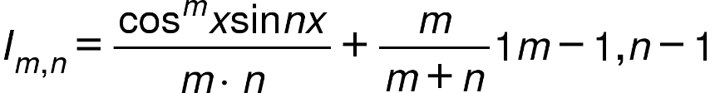

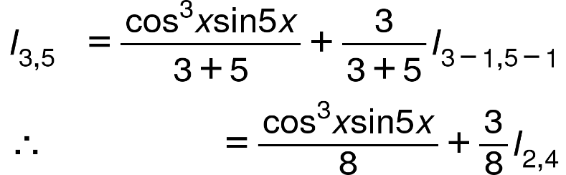

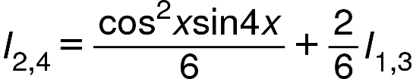

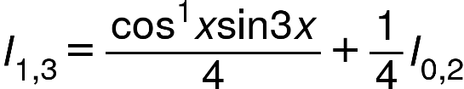

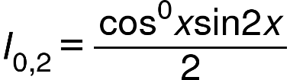

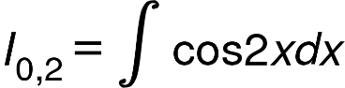

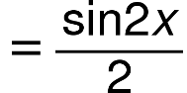

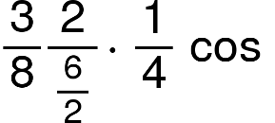{"mathml":"<math style=\"font-family:stix;font-size:16px;\" xmlns=\"http://www.w3.org/1998/Math/MathML\"><mi>x</mi></math>","origin":"MathType Legacy","version":"v3.18.2"}

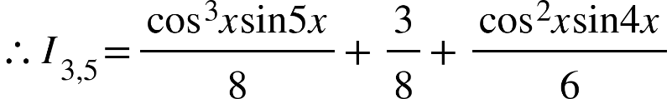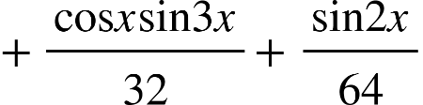

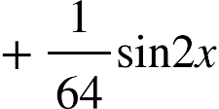

(a) Obtain a reduction formula for henee find the value of {"mathml":"<mml:math style=\"font-family:stix;font-size:16px;\" xmlns:m=\"http://schemas.openxmlformats.org/officeDocument/2006/math\" xmlns:mml=\"http://www.w3.org/1998/Math/MathML\"><mml:mstyle mathsize=\"16px\"><mml:msup><mml:mrow><mml:mi mathvariant=\"normal\">c</mml:mi><mml:mi mathvariant=\"normal\">o</mml:mi><mml:mi mathvariant=\"normal\">s</mml:mi></mml:mrow><mml:mn>3</mml:mn></mml:msup><mml:mo>&#x2061;</mml:mo><mml:mi>x</mml:mi><mml:mi mathvariant=\"normal\">c</mml:mi><mml:mi mathvariant=\"normal\">o</mml:mi><mml:mi mathvariant=\"normal\">s</mml:mi><mml:mo>&#x2061;</mml:mo><mml:mi>x</mml:mi><mml:mi>d</mml:mi><mml:mi>x</mml:mi></mml:mstyle></mml:math>","origin":"MathType Legacy","version":"v3.18.2"}

Solution: 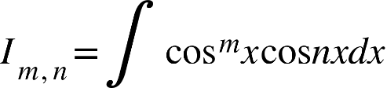

{"mathml":"<mml:math style=\"font-family:stix;font-size:16px;\" xmlns:m=\"http://schemas.openxmlformats.org/officeDocument/2006/math\" xmlns:mml=\"http://www.w3.org/1998/Math/MathML\"><mml:mstyle mathsize=\"16px\"><mml:mtable columnalign=\"right\"><mml:mtr><mml:mtd><mml:mo>&#x21D2;</mml:mo><mml:msub><mml:mi>I</mml:mi><mml:mrow><mml:mi>m</mml:mi><mml:mo>,</mml:mo><mml:mi>n</mml:mi></mml:mrow></mml:msub></mml:mtd><mml:mtd><mml:mi>&#xA0;</mml:mi><mml:mo>=</mml:mo><mml:msup><mml:mrow><mml:mi mathvariant=\"normal\">c</mml:mi><mml:mi mathvariant=\"normal\">o</mml:mi><mml:mi mathvariant=\"normal\">s</mml:mi></mml:mrow><mml:mi>m</mml:mi></mml:msup><mml:mo>&#x2061;</mml:mo><mml:mi>x</mml:mi><mml:mo>&#x222B;</mml:mo><mml:mi>&#xA0;</mml:mi><mml:mi mathvariant=\"normal\">c</mml:mi><mml:mi mathvariant=\"normal\">o</mml:mi><mml:mi mathvariant=\"normal\">s</mml:mi><mml:mo>&#x2061;</mml:mo><mml:mi>n</mml:mi><mml:mi>x</mml:mi><mml:mi>d</mml:mi><mml:mi>x</mml:mi><mml:mo>-</mml:mo><mml:mo>&#x222B;</mml:mo><mml:mi>&#xA0;</mml:mi><mml:mfenced separators=\"|\"><mml:mrow><mml:mfrac><mml:mi>d</mml:mi><mml:mrow><mml:mi>d</mml:mi><mml:mi>x</mml:mi></mml:mrow></mml:mfrac><mml:mfenced separators=\"|\"><mml:mrow><mml:msup><mml:mrow><mml:mi mathvariant=\"normal\">c</mml:mi><mml:mi mathvariant=\"normal\">o</mml:mi><mml:mi mathvariant=\"normal\">s</mml:mi></mml:mrow><mml:mi>m</mml:mi></mml:msup><mml:mo>&#x2061;</mml:mo><mml:mi>x</mml:mi></mml:mrow></mml:mfenced><mml:mo>&#x222B;</mml:mo><mml:mi>&#xA0;</mml:mi><mml:mi mathvariant=\"normal\">c</mml:mi><mml:mi mathvariant=\"normal\">o</mml:mi><mml:mi mathvariant=\"normal\">s</mml:mi><mml:mo>&#x2061;</mml:mo><mml:mi>x</mml:mi><mml:msup><mml:mi>x</mml:mi><mml:mi>'</mml:mi></mml:msup><mml:mi>d</mml:mi><mml:mi>x</mml:mi></mml:mrow></mml:mfenced><mml:mi>d</mml:mi><mml:mi>x</mml:mi></mml:mtd></mml:mtr><mml:mtr><mml:mtd/><mml:mtd><mml:mi>&#xA0;</mml:mi><mml:mo>=</mml:mo><mml:mfrac><mml:mn>1</mml:mn><mml:mi>x</mml:mi></mml:mfrac><mml:msup><mml:mrow><mml:mi mathvariant=\"normal\">c</mml:mi><mml:mi mathvariant=\"normal\">o</mml:mi><mml:mi mathvariant=\"normal\">s</mml:mi></mml:mrow><mml:mi>m</mml:mi></mml:msup><mml:mo>&#x2061;</mml:mo><mml:mi>x</mml:mi><mml:mi mathvariant=\"normal\">s</mml:mi><mml:mi mathvariant=\"normal\">i</mml:mi><mml:mi mathvariant=\"normal\">n</mml:mi><mml:mo>&#x2061;</mml:mo><mml:mi>x</mml:mi><mml:mi>x</mml:mi><mml:mo>-</mml:mo><mml:mi>m</mml:mi><mml:mo>&#x222B;</mml:mo><mml:mi>&#xA0;</mml:mi><mml:msup><mml:mrow><mml:mi mathvariant=\"normal\">c</mml:mi><mml:mi mathvariant=\"normal\">o</mml:mi><mml:mi mathvariant=\"normal\">s</mml:mi></mml:mrow><mml:mrow><mml:mi>m</mml:mi><mml:mo>-</mml:mo><mml:mn>1</mml:mn></mml:mrow></mml:msup><mml:mo>&#x2061;</mml:mo><mml:mi>x</mml:mi><mml:mo>(</mml:mo><mml:mo>-</mml:mo><mml:mi mathvariant=\"normal\">s</mml:mi><mml:mi mathvariant=\"normal\">i</mml:mi><mml:mi mathvariant=\"normal\">n</mml:mi><mml:mo>&#x2061;</mml:mo><mml:mi>x</mml:mi><mml:mo>)</mml:mo><mml:mfrac><mml:mn>1</mml:mn><mml:mi>x</mml:mi></mml:mfrac><mml:mi mathvariant=\"normal\">s</mml:mi><mml:mi mathvariant=\"normal\">i</mml:mi><mml:mi mathvariant=\"normal\">n</mml:mi><mml:mo>&#x2061;</mml:mo><mml:mi>x</mml:mi><mml:mi>d</mml:mi><mml:mi>x</mml:mi></mml:mtd></mml:mtr><mml:mtr><mml:mtd/><mml:mtd><mml:mi>&#xA0;</mml:mi><mml:mo>=</mml:mo><mml:mfrac><mml:mn>1</mml:mn><mml:mi>x</mml:mi></mml:mfrac><mml:msup><mml:mrow><mml:mi mathvariant=\"normal\">c</mml:mi><mml:mi mathvariant=\"normal\">o</mml:mi><mml:mi mathvariant=\"normal\">s</mml:mi></mml:mrow><mml:mi>m</mml:mi></mml:msup><mml:mo>&#x2061;</mml:mo><mml:mi>x</mml:mi><mml:mi mathvariant=\"normal\">s</mml:mi><mml:mi mathvariant=\"normal\">i</mml:mi><mml:mi mathvariant=\"normal\">n</mml:mi><mml:mo>&#x2061;</mml:mo><mml:mi>x</mml:mi><mml:mo>+</mml:mo><mml:mfrac><mml:mi>m</mml:mi><mml:mi>x</mml:mi></mml:mfrac><mml:mo>&#x222B;</mml:mo><mml:mi>&#xA0;</mml:mi><mml:msup><mml:mrow><mml:mi mathvariant=\"normal\">c</mml:mi><mml:mi mathvariant=\"normal\">o</mml:mi><mml:mi mathvariant=\"normal\">s</mml:mi></mml:mrow><mml:mrow><mml:mi>m</mml:mi><mml:mo>-</mml:mo><mml:mn>1</mml:mn></mml:mrow></mml:msup><mml:mo>&#x2061;</mml:mo><mml:mi>x</mml:mi><mml:mi mathvariant=\"normal\">s</mml:mi><mml:mi mathvariant=\"normal\">i</mml:mi><mml:mi mathvariant=\"normal\">n</mml:mi><mml:mo>&#x2061;</mml:mo><mml:mi>x</mml:mi><mml:msup><mml:mi>x</mml:mi><mml:mrow><mml:mi mathvariant=\"normal\">s</mml:mi><mml:mi mathvariant=\"normal\">i</mml:mi><mml:mi mathvariant=\"normal\">n</mml:mi><mml:mo>&#x2061;</mml:mo><mml:mi>x</mml:mi></mml:mrow></mml:msup><mml:mi>d</mml:mi><mml:mi>x</mml:mi></mml:mtd></mml:mtr></mml:mtable></mml:mstyle></mml:math>","origin":"MathType Legacy","version":"v3.18.2"}

since, {"mathml":"<mml:math style=\"font-family:stix;font-size:16px;\" xmlns:m=\"http://schemas.openxmlformats.org/officeDocument/2006/math\" xmlns:mml=\"http://www.w3.org/1998/Math/MathML\"><mml:mstyle mathsize=\"16px\"><mml:mi mathvariant=\"normal\">s</mml:mi><mml:mi mathvariant=\"normal\">i</mml:mi><mml:mi mathvariant=\"normal\">n</mml:mi><mml:mo>&#x2061;</mml:mo><mml:mi>x</mml:mi><mml:mi mathvariant=\"normal\">s</mml:mi><mml:mi mathvariant=\"normal\">i</mml:mi><mml:mi mathvariant=\"normal\">n</mml:mi><mml:mo>&#x2061;</mml:mo><mml:mi>x</mml:mi><mml:mo>=</mml:mo><mml:mi mathvariant=\"normal\">c</mml:mi><mml:mi mathvariant=\"normal\">o</mml:mi><mml:mi mathvariant=\"normal\">s</mml:mi><mml:mo>&#x2061;</mml:mo><mml:mo>(</mml:mo><mml:mi>x</mml:mi><mml:mo>-</mml:mo><mml:mn>1</mml:mn><mml:mo>)</mml:mo><mml:mi>x</mml:mi><mml:mo>-</mml:mo><mml:mi mathvariant=\"normal\">c</mml:mi><mml:mi mathvariant=\"normal\">o</mml:mi><mml:mi mathvariant=\"normal\">s</mml:mi><mml:mo>&#x2061;</mml:mo><mml:mi>x</mml:mi><mml:mi mathvariant=\"normal\">c</mml:mi><mml:mi mathvariant=\"normal\">o</mml:mi><mml:mi mathvariant=\"normal\">s</mml:mi><mml:mo>&#x2061;</mml:mo><mml:mi>x</mml:mi><mml:mi>x</mml:mi></mml:mstyle></mml:math>","origin":"MathType Legacy","version":"v3.18.2"}

{"mathml":"<mml:math style=\"font-family:stix;font-size:16px;\" xmlns:m=\"http://schemas.openxmlformats.org/officeDocument/2006/math\" xmlns:mml=\"http://www.w3.org/1998/Math/MathML\"><mml:mstyle mathsize=\"16px\"><mml:mtable columnalign=\"right\"><mml:mtr><mml:mtd/><mml:mtd><mml:mi>&#xA0;</mml:mi><mml:mo>&#x2234;</mml:mo><mml:msub><mml:mi>I</mml:mi><mml:mrow><mml:mi>m</mml:mi><mml:mo>,</mml:mo><mml:mi>n</mml:mi></mml:mrow></mml:msub><mml:mo>=</mml:mo><mml:mfrac><mml:mn>1</mml:mn><mml:mi>n</mml:mi></mml:mfrac><mml:msup><mml:mrow><mml:mi mathvariant=\"normal\">c</mml:mi><mml:mi mathvariant=\"normal\">o</mml:mi><mml:mi mathvariant=\"normal\">s</mml:mi></mml:mrow><mml:mi>m</mml:mi></mml:msup><mml:mo>&#x2061;</mml:mo><mml:mi>x</mml:mi><mml:mi mathvariant=\"normal\">s</mml:mi><mml:mi mathvariant=\"normal\">i</mml:mi><mml:mi mathvariant=\"normal\">n</mml:mi><mml:mo>&#x2061;</mml:mo><mml:mi>n</mml:mi><mml:mi>x</mml:mi><mml:mo>+</mml:mo><mml:mfrac><mml:mi>m</mml:mi><mml:mi>n</mml:mi></mml:mfrac><mml:mo>&#x222B;</mml:mo><mml:mi>&#xA0;</mml:mi><mml:msup><mml:mrow><mml:mi mathvariant=\"normal\">c</mml:mi><mml:mi mathvariant=\"normal\">o</mml:mi><mml:mi mathvariant=\"normal\">s</mml:mi></mml:mrow><mml:mrow><mml:mi>m</mml:mi><mml:mo>-</mml:mo><mml:mn>1</mml:mn></mml:mrow></mml:msup><mml:mo>&#x2061;</mml:mo><mml:mi mathvariant=\"normal\">c</mml:mi><mml:mi mathvariant=\"normal\">o</mml:mi><mml:mi mathvariant=\"normal\">s</mml:mi><mml:mo>&#x2061;</mml:mo><mml:mo>(</mml:mo><mml:mi>n</mml:mi><mml:mo>-</mml:mo><mml:mn>1</mml:mn><mml:mo>)</mml:mo><mml:mi>x</mml:mi><mml:mi>d</mml:mi><mml:mi>x</mml:mi></mml:mtd></mml:mtr><mml:mtr><mml:mtd/><mml:mtd><mml:mi>&#xA0;</mml:mi><mml:mo>-</mml:mo><mml:mfrac><mml:mi>m</mml:mi><mml:mi>n</mml:mi></mml:mfrac><mml:mo>&#x222B;</mml:mo><mml:mi>&#xA0;</mml:mi><mml:msup><mml:mrow><mml:mi mathvariant=\"normal\">c</mml:mi><mml:mi mathvariant=\"normal\">o</mml:mi><mml:mi mathvariant=\"normal\">s</mml:mi></mml:mrow><mml:mi>m</mml:mi></mml:msup><mml:mo>&#x2061;</mml:mo><mml:mi>n</mml:mi><mml:mi mathvariant=\"normal\">c</mml:mi><mml:mi mathvariant=\"normal\">o</mml:mi><mml:mi mathvariant=\"normal\">s</mml:mi><mml:mo>&#x2061;</mml:mo><mml:mi>n</mml:mi><mml:mi>x</mml:mi><mml:mi>d</mml:mi><mml:mi>n</mml:mi></mml:mtd></mml:mtr><mml:mtr><mml:mtd/><mml:mtd><mml:mi>&#xA0;</mml:mi><mml:mo>=</mml:mo><mml:mfrac><mml:mn>1</mml:mn><mml:mi>n</mml:mi></mml:mfrac><mml:msup><mml:mrow><mml:mi mathvariant=\"normal\">c</mml:mi><mml:mi mathvariant=\"normal\">o</mml:mi><mml:mi mathvariant=\"normal\">s</mml:mi></mml:mrow><mml:mi>m</mml:mi></mml:msup><mml:mo>&#x2061;</mml:mo><mml:mi>x</mml:mi><mml:mi mathvariant=\"normal\">s</mml:mi><mml:mi mathvariant=\"normal\">i</mml:mi><mml:mi mathvariant=\"normal\">n</mml:mi><mml:mo>&#x2061;</mml:mo><mml:mi>n</mml:mi><mml:mi>x</mml:mi><mml:mo>+</mml:mo><mml:mfrac><mml:mi>m</mml:mi><mml:mi>n</mml:mi></mml:mfrac><mml:msub><mml:mi>I</mml:mi><mml:mrow><mml:mi>m</mml:mi><mml:mo>-</mml:mo><mml:mn>1</mml:mn></mml:mrow></mml:msub><mml:mi>n</mml:mi><mml:mo>-</mml:mo><mml:mn>1</mml:mn><mml:mo>-</mml:mo><mml:mfrac><mml:mi>m</mml:mi><mml:mi>n</mml:mi></mml:mfrac><mml:msub><mml:mi>I</mml:mi><mml:mrow><mml:mi>m</mml:mi><mml:mo>,</mml:mo><mml:mi>n</mml:mi></mml:mrow></mml:msub></mml:mtd></mml:mtr><mml:mtr><mml:mtd/><mml:mtd><mml:mi>&#xA0;</mml:mi><mml:mo>&#x21D2;</mml:mo><mml:mfenced separators=\"|\"><mml:mrow><mml:mn>1</mml:mn><mml:mo>+</mml:mo><mml:mfrac><mml:mi>m</mml:mi><mml:mi>n</mml:mi></mml:mfrac></mml:mrow></mml:mfenced><mml:msub><mml:mi>I</mml:mi><mml:mrow><mml:mi>m</mml:mi><mml:mo>,</mml:mo><mml:mi>n</mml:mi></mml:mrow></mml:msub><mml:mo>=</mml:mo><mml:mfrac><mml:mn>1</mml:mn><mml:mi>n</mml:mi></mml:mfrac><mml:msup><mml:mrow><mml:mi mathvariant=\"normal\">c</mml:mi><mml:mi mathvariant=\"normal\">o</mml:mi><mml:mi mathvariant=\"normal\">s</mml:mi></mml:mrow><mml:mi>m</mml:mi></mml:msup><mml:mo>&#x2061;</mml:mo><mml:mi>x</mml:mi><mml:mi mathvariant=\"normal\">s</mml:mi><mml:mi mathvariant=\"normal\">i</mml:mi><mml:mi mathvariant=\"normal\">n</mml:mi><mml:mo>&#x2061;</mml:mo><mml:mi>n</mml:mi><mml:mi>x</mml:mi><mml:mo>+</mml:mo><mml:mfrac><mml:mi>m</mml:mi><mml:mi>n</mml:mi></mml:mfrac><mml:msub><mml:mi>I</mml:mi><mml:mrow><mml:mi>m</mml:mi><mml:mo>-</mml:mo><mml:mn>1</mml:mn><mml:mo>,</mml:mo><mml:mi>n</mml:mi><mml:mo>-</mml:mo><mml:mn>1</mml:mn></mml:mrow></mml:msub></mml:mtd></mml:mtr><mml:mtr><mml:mtd/><mml:mtd><mml:mi>&#xA0;</mml:mi><mml:mo>&#x2234;</mml:mo><mml:msub><mml:mi>I</mml:mi><mml:mrow><mml:mi>m</mml:mi><mml:mo>,</mml:mo><mml:mi>n</mml:mi></mml:mrow></mml:msub><mml:mo>=</mml:mo><mml:mfrac><mml:mn>1</mml:mn><mml:mrow><mml:mi>m</mml:mi><mml:mo>+</mml:mo><mml:mi>n</mml:mi></mml:mrow></mml:mfrac><mml:msup><mml:mrow><mml:mi mathvariant=\"normal\">c</mml:mi><mml:mi mathvariant=\"normal\">o</mml:mi><mml:mi mathvariant=\"normal\">s</mml:mi></mml:mrow><mml:mi>n</mml:mi></mml:msup><mml:mo>&#x2061;</mml:mo><mml:mi>x</mml:mi><mml:mi mathvariant=\"normal\">s</mml:mi><mml:mi mathvariant=\"normal\">i</mml:mi><mml:mi mathvariant=\"normal\">n</mml:mi><mml:mo>&#x2061;</mml:mo><mml:mi>n</mml:mi><mml:mi>x</mml:mi><mml:mo>+</mml:mo><mml:mfrac><mml:mi>m</mml:mi><mml:mrow><mml:mi>m</mml:mi><mml:mo>+</mml:mo><mml:mi>n</mml:mi></mml:mrow></mml:mfrac><mml:msub><mml:mi>I</mml:mi><mml:mrow><mml:mi>m</mml:mi><mml:mo>-</mml:mo><mml:mn>1</mml:mn><mml:mo>,</mml:mo><mml:mi>n</mml:mi><mml:mo>-</mml:mo><mml:mn>1</mml:mn></mml:mrow></mml:msub></mml:mtd></mml:mtr></mml:mtable></mml:mstyle></mml:math>","origin":"MathType Legacy","version":"v3.18.2"}

l 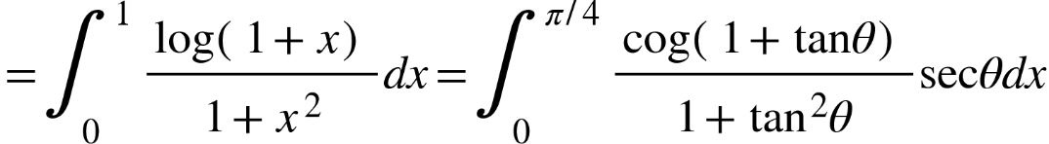

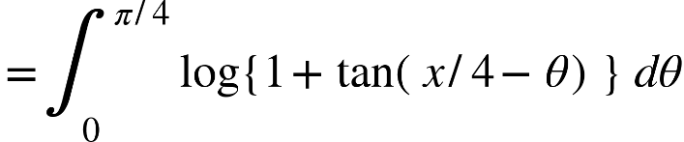

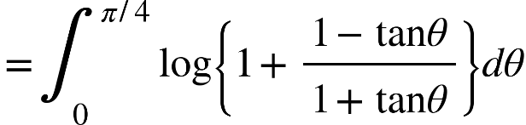

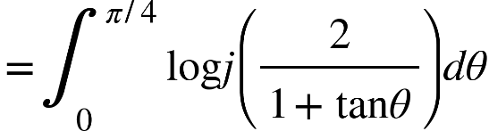

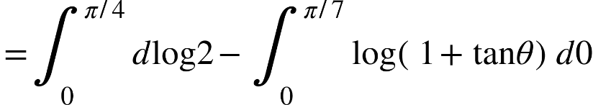

{"mathml":"<mml:math style=\"font-family:stix;font-size:16px;\" xmlns:m=\"http://schemas.openxmlformats.org/officeDocument/2006/math\" xmlns:mml=\"http://www.w3.org/1998/Math/MathML\"><mml:mstyle mathsize=\"16px\"><mml:mo>=</mml:mo><mml:mi>&#x3C0;</mml:mi><mml:mo>/</mml:mo><mml:mn>4</mml:mn><mml:mi mathvariant=\"normal\">l</mml:mi><mml:mi mathvariant=\"normal\">o</mml:mi><mml:mi mathvariant=\"normal\">g</mml:mi><mml:mo>&#x2061;</mml:mo><mml:mn>2</mml:mn><mml:mo>-</mml:mo><mml:mi>I</mml:mi><mml:mo>.</mml:mo></mml:mstyle></mml:math>","origin":"MathType Legacy","version":"v3.18.2"}

{"mathml":"<mml:math style=\"font-family:stix;font-size:16px;\" xmlns:m=\"http://schemas.openxmlformats.org/officeDocument/2006/math\" xmlns:mml=\"http://www.w3.org/1998/Math/MathML\"><mml:mstyle mathsize=\"16px\"><mml:mo>&#x2234;</mml:mo><mml:mn>2</mml:mn><mml:mi>I</mml:mi><mml:mo>=</mml:mo><mml:mi>&#x3C0;</mml:mi><mml:mo>/</mml:mo><mml:mn>4</mml:mn><mml:mi mathvariant=\"normal\">l</mml:mi><mml:mi mathvariant=\"normal\">o</mml:mi><mml:mi mathvariant=\"normal\">g</mml:mi><mml:mo>&#x2061;</mml:mo><mml:mn>2</mml:mn></mml:mstyle></mml:math>","origin":"MathType Legacy","version":"v3.18.2"}

{"mathml":"<mml:math style=\"font-family:stix;font-size:16px;\" xmlns:m=\"http://schemas.openxmlformats.org/officeDocument/2006/math\" xmlns:mml=\"http://www.w3.org/1998/Math/MathML\"><mml:mstyle mathsize=\"16px\"><mml:mo>&#x2234;</mml:mo><mml:mi>I</mml:mi><mml:mo>=</mml:mo><mml:mi>&#x3C0;</mml:mi><mml:mo>/</mml:mo><mml:mn>8</mml:mn><mml:mi mathvariant=\"normal\">l</mml:mi><mml:mi mathvariant=\"normal\">o</mml:mi><mml:mi mathvariant=\"normal\">g</mml:mi><mml:mo>&#x2061;</mml:mo><mml:mn>2</mml:mn></mml:mstyle></mml:math>","origin":"MathType Legacy","version":"v3.18.2"}

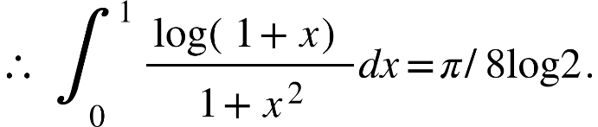 (Showed)

{"mathml":"<mml:math style=\"font-family:stix;font-size:16px;\" xmlns:m=\"http://schemas.openxmlformats.org/officeDocument/2006/math\" xmlns:mml=\"http://www.w3.org/1998/Math/MathML\"><mml:mstyle mathsize=\"16px\"><mml:mo>(</mml:mo><mml:mi>n</mml:mi><mml:mo>+</mml:mo><mml:mn>1</mml:mn><mml:mo>)</mml:mo><mml:msub><mml:mi>U</mml:mi><mml:mi>n</mml:mi></mml:msub><mml:mo>+</mml:mo><mml:mo>(</mml:mo><mml:mi>n</mml:mi><mml:mo>-</mml:mo><mml:mn>1</mml:mn><mml:mo>)</mml:mo><mml:msub><mml:mi>U</mml:mi><mml:mrow><mml:mi>n</mml:mi><mml:mo>-</mml:mo><mml:mn>2</mml:mn></mml:mrow></mml:msub></mml:mstyle></mml:math>","origin":"MathType Legacy","version":"v3.18.2"}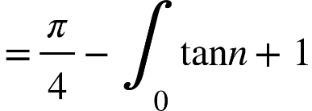

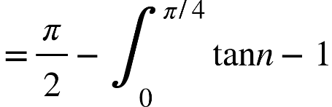

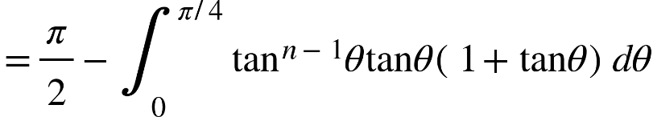

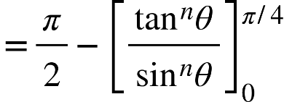

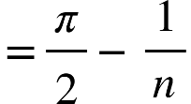

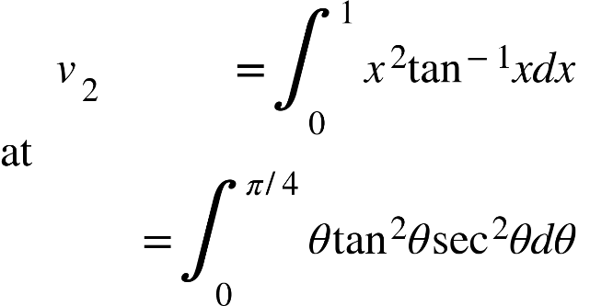

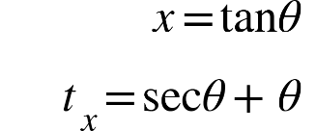

{"mathml":"<mml:math style=\"font-family:stix;font-size:16px;\" xmlns:m=\"http://schemas.openxmlformats.org/officeDocument/2006/math\" xmlns:mml=\"http://www.w3.org/1998/Math/MathML\"><mml:mstyle mathsize=\"16px\"><mml:mo>=</mml:mo><mml:mi>&#x3B8;</mml:mi><mml:msup><mml:mrow><mml:mi mathvariant=\"normal\">t</mml:mi><mml:mi mathvariant=\"normal\">a</mml:mi><mml:mi mathvariant=\"normal\">n</mml:mi></mml:mrow><mml:mn>2</mml:mn></mml:msup><mml:mo>&#x2061;</mml:mo><mml:mi>&#x3B8;</mml:mi><mml:msubsup><mml:mo stretchy=\"true\">&#x222B;</mml:mo><mml:mn>0</mml:mn><mml:mrow><mml:mi>&#x3C0;</mml:mi><mml:mo>/</mml:mo><mml:mn>4</mml:mn></mml:mrow></mml:msubsup><mml:mo>&#x200A;</mml:mo><mml:mo>&#x200A;</mml:mo><mml:msup><mml:mrow><mml:mi mathvariant=\"normal\">s</mml:mi><mml:mi mathvariant=\"normal\">e</mml:mi><mml:mi mathvariant=\"normal\">c</mml:mi></mml:mrow><mml:mn>2</mml:mn></mml:msup><mml:mo>&#x2061;</mml:mo><mml:mi>&#x3B8;</mml:mi><mml:mi>d</mml:mi><mml:mi>&#x3B8;</mml:mi><mml:mo>-</mml:mo><mml:msubsup><mml:mo stretchy=\"true\">&#x222B;</mml:mo><mml:mn>0</mml:mn><mml:mrow><mml:mi>&#x3C0;</mml:mi><mml:mo>/</mml:mo><mml:mn>4</mml:mn></mml:mrow></mml:msubsup><mml:mo>&#x200A;</mml:mo><mml:mo>&#x200A;</mml:mo><mml:mfenced open=\"&lt;\" close=\"&gt;\" separators=\"|\"><mml:mrow><mml:mfrac><mml:mi>d</mml:mi><mml:mrow><mml:mi>d</mml:mi><mml:mi>x</mml:mi></mml:mrow></mml:mfrac><mml:mfenced separators=\"|\"><mml:mrow><mml:mi>&#x3B8;</mml:mi><mml:msup><mml:mrow><mml:mi mathvariant=\"normal\">t</mml:mi><mml:mi mathvariant=\"normal\">a</mml:mi><mml:mi mathvariant=\"normal\">n</mml:mi></mml:mrow><mml:mn>2</mml:mn></mml:msup><mml:mo>&#x2061;</mml:mo><mml:mi>&#x3B8;</mml:mi></mml:mrow></mml:mfenced><mml:mo>&#x222B;</mml:mo><mml:mi>&#xA0;</mml:mi><mml:mi mathvariant=\"normal\">s</mml:mi><mml:mi mathvariant=\"normal\">e</mml:mi><mml:mi mathvariant=\"normal\">c</mml:mi><mml:mo>&#x2061;</mml:mo><mml:mi>&#x3B8;</mml:mi><mml:mi>d</mml:mi><mml:mi>&#x3B8;</mml:mi></mml:mrow></mml:mfenced><mml:mi>d</mml:mi><mml:mi>&#x3B8;</mml:mi></mml:mstyle></mml:math>","origin":"MathType Legacy","version":"v3.18.2"}

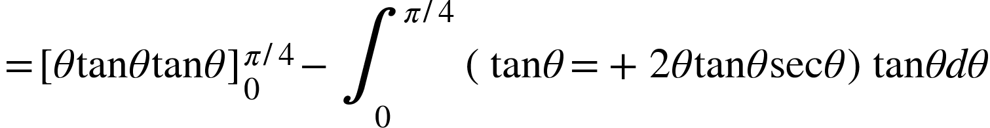

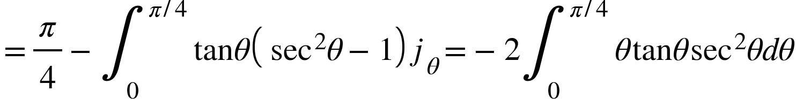

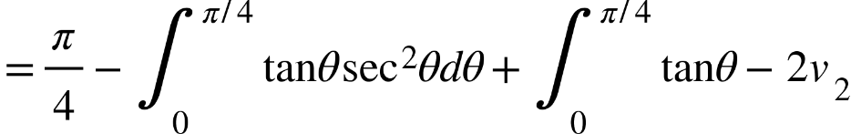

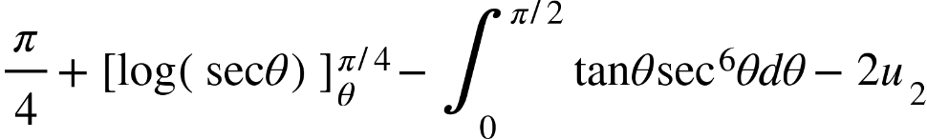

{"mathml":"<mml:math style=\"font-family:stix;font-size:16px;\" xmlns:m=\"http://schemas.openxmlformats.org/officeDocument/2006/math\" xmlns:mml=\"http://www.w3.org/1998/Math/MathML\"><mml:mstyle mathsize=\"16px\"><mml:mo>&#x21D2;</mml:mo><mml:mn>3</mml:mn><mml:msub><mml:mi>u</mml:mi><mml:mn>2</mml:mn></mml:msub></mml:mstyle></mml:math>","origin":"MathType Legacy","version":"v3.18.2"}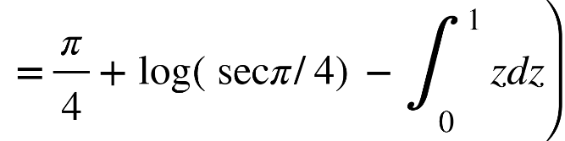

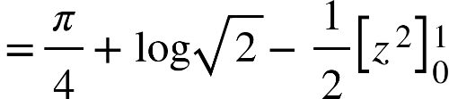

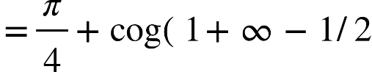

{"mathml":"<mml:math style=\"font-family:stix;font-size:16px;\" xmlns:m=\"http://schemas.openxmlformats.org/officeDocument/2006/math\" xmlns:mml=\"http://www.w3.org/1998/Math/MathML\"><mml:mstyle mathsize=\"16px\"><mml:mi mathvariant=\"normal\">t</mml:mi><mml:mi mathvariant=\"normal\">a</mml:mi><mml:mi mathvariant=\"normal\">n</mml:mi><mml:mo>&#x2061;</mml:mo><mml:mi>&#x3B8;</mml:mi><mml:mo>=</mml:mo><mml:mi>z</mml:mi></mml:mstyle></mml:math>","origin":"MathType Legacy","version":"v3.18.2"}

{"mathml":"<mml:math style=\"font-family:stix;font-size:16px;\" xmlns:m=\"http://schemas.openxmlformats.org/officeDocument/2006/math\" xmlns:mml=\"http://www.w3.org/1998/Math/MathML\"><mml:mstyle mathsize=\"16px\"><mml:mi mathvariant=\"normal\">s</mml:mi><mml:mi mathvariant=\"normal\">e</mml:mi><mml:mi mathvariant=\"normal\">c</mml:mi><mml:mo>&#x2061;</mml:mo><mml:mi>&#x3B8;</mml:mi><mml:mi>&#x3B3;</mml:mi><mml:mi>&#x3B8;</mml:mi><mml:mo>=</mml:mo><mml:mi>&#x3B3;</mml:mi><mml:mi>z</mml:mi></mml:mstyle></mml:math>","origin":"MathType Legacy","version":"v3.18.2"}

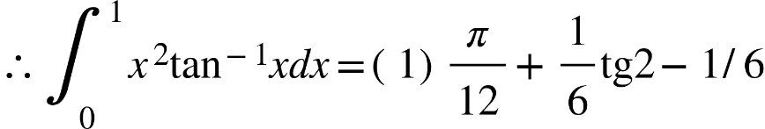

# of 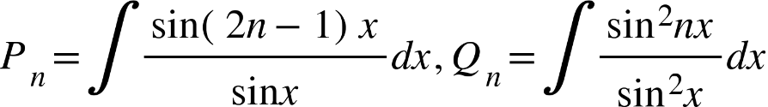

Then Show that

{"mathml":"<math style=\"font-family:stix;font-size:16px;\" xmlns=\"http://www.w3.org/1998/Math/MathML\"><mspace linebreak=\"newline\"/></math>","origin":"MathType Legacy","version":"v3.18.2"}

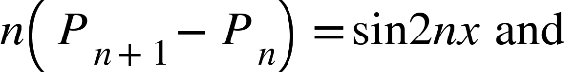

{"mathml":"<mml:math style=\"font-family:stix;font-size:16px;\" xmlns:m=\"http://schemas.openxmlformats.org/officeDocument/2006/math\" xmlns:mml=\"http://www.w3.org/1998/Math/MathML\"><mml:mstyle mathsize=\"16px\"><mml:msub><mml:mi>Q</mml:mi><mml:mrow><mml:mi>n</mml:mi><mml:mo>+</mml:mo><mml:mn>1</mml:mn></mml:mrow></mml:msub><mml:mo>-</mml:mo><mml:msub><mml:mi>Q</mml:mi><mml:mi>n</mml:mi></mml:msub><mml:mo>=</mml:mo><mml:msub><mml:mi>P</mml:mi><mml:mrow><mml:mi>n</mml:mi><mml:mo>+</mml:mo><mml:mn>1</mml:mn></mml:mrow></mml:msub></mml:mstyle></mml:math>","origin":"MathType Legacy","version":"v3.18.2"}

Solution: ae have,

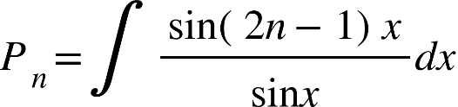

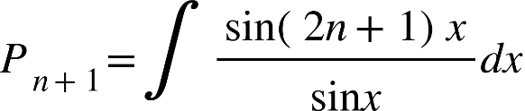

Subtracting (II) from (I), we get –

{"mathml":"<mml:math style=\"font-family:stix;font-size:16px;\" xmlns:m=\"http://schemas.openxmlformats.org/officeDocument/2006/math\" xmlns:mml=\"http://www.w3.org/1998/Math/MathML\"><mml:mstyle mathsize=\"16px\"><mml:mtable columnalign=\"right\"><mml:mtr><mml:mtd><mml:msub><mml:mi>P</mml:mi><mml:mrow><mml:mi>n</mml:mi><mml:mo>+</mml:mo><mml:mn>1</mml:mn></mml:mrow></mml:msub><mml:mo>-</mml:mo><mml:msub><mml:mi>P</mml:mi><mml:mi>n</mml:mi></mml:msub></mml:mtd><mml:mtd><mml:mi>&#xA0;</mml:mi><mml:mo>=</mml:mo><mml:mo>&#x222B;</mml:mo><mml:mi>&#xA0;</mml:mi><mml:mfrac><mml:mn>1</mml:mn><mml:mrow><mml:mi mathvariant=\"normal\">s</mml:mi><mml:mi mathvariant=\"normal\">i</mml:mi><mml:mi mathvariant=\"normal\">n</mml:mi><mml:mo>&#x2061;</mml:mo><mml:mi>x</mml:mi></mml:mrow></mml:mfrac><mml:mo>[</mml:mo><mml:mi mathvariant=\"normal\">s</mml:mi><mml:mi mathvariant=\"normal\">i</mml:mi><mml:mi mathvariant=\"normal\">n</mml:mi><mml:mo>&#x2061;</mml:mo><mml:mo>(</mml:mo><mml:mn>2</mml:mn><mml:mi>n</mml:mi><mml:mo>+</mml:mo><mml:mn>1</mml:mn><mml:mo>)</mml:mo><mml:mi>x</mml:mi><mml:mo>-</mml:mo><mml:mi mathvariant=\"normal\">s</mml:mi><mml:mi mathvariant=\"normal\">i</mml:mi><mml:mi mathvariant=\"normal\">n</mml:mi><mml:mo>&#x2061;</mml:mo><mml:mo>(</mml:mo><mml:mn>2</mml:mn><mml:mi>n</mml:mi><mml:mo>-</mml:mo><mml:mn>1</mml:mn><mml:mo>)</mml:mo></mml:mtd></mml:mtr><mml:mtr><mml:mtd/><mml:mtd><mml:mi>&#xA0;</mml:mi><mml:mo>=</mml:mo><mml:mo>&#x222B;</mml:mo><mml:mi>&#xA0;</mml:mi><mml:mfrac><mml:mn>1</mml:mn><mml:mrow><mml:mi mathvariant=\"normal\">s</mml:mi><mml:mi mathvariant=\"normal\">i</mml:mi><mml:mi mathvariant=\"normal\">n</mml:mi><mml:mo>&#x2061;</mml:mo><mml:mi>x</mml:mi></mml:mrow></mml:mfrac><mml:mn>2</mml:mn><mml:mi mathvariant=\"normal\">c</mml:mi><mml:mi mathvariant=\"normal\">o</mml:mi><mml:mi mathvariant=\"normal\">s</mml:mi><mml:mo>&#x2061;</mml:mo><mml:mn>2</mml:mn><mml:mi>n</mml:mi><mml:mi>x</mml:mi><mml:mi mathvariant=\"normal\">s</mml:mi><mml:mi mathvariant=\"normal\">i</mml:mi><mml:mi mathvariant=\"normal\">n</mml:mi><mml:mo>&#x2061;</mml:mo><mml:mi>x</mml:mi><mml:mi>d</mml:mi><mml:mi>x</mml:mi></mml:mtd></mml:mtr><mml:mtr><mml:mtd/><mml:mtd><mml:mi>&#xA0;</mml:mi><mml:mo>=</mml:mo><mml:mn>2</mml:mn><mml:mo>&#x222B;</mml:mo><mml:mi>&#xA0;</mml:mi><mml:mi mathvariant=\"normal\">c</mml:mi><mml:mi mathvariant=\"normal\">o</mml:mi><mml:mi mathvariant=\"normal\">s</mml:mi><mml:mo>&#x2061;</mml:mo><mml:mn>2</mml:mn><mml:mi>n</mml:mi><mml:mi>x</mml:mi><mml:mi>d</mml:mi><mml:mi>x</mml:mi></mml:mtd></mml:mtr><mml:mtr><mml:mtd/><mml:mtd><mml:mi>&#xA0;</mml:mi><mml:mo>=</mml:mo><mml:mn>2</mml:mn><mml:mfrac><mml:mrow><mml:mi mathvariant=\"normal\">s</mml:mi><mml:mi mathvariant=\"normal\">i</mml:mi><mml:mi mathvariant=\"normal\">n</mml:mi><mml:mo>&#x2061;</mml:mo><mml:mn>2</mml:mn><mml:mi>n</mml:mi><mml:mi>x</mml:mi></mml:mrow><mml:mrow><mml:mn>2</mml:mn><mml:mi>n</mml:mi></mml:mrow></mml:mfrac><mml:mo>+</mml:mo><mml:mi>c</mml:mi></mml:mtd></mml:mtr><mml:mtr><mml:mtd/><mml:mtd><mml:mi>&#xA0;</mml:mi><mml:mo>=</mml:mo><mml:mfrac><mml:mrow><mml:mi mathvariant=\"normal\">s</mml:mi><mml:mi mathvariant=\"normal\">i</mml:mi><mml:mi mathvariant=\"normal\">n</mml:mi><mml:mo>&#x2061;</mml:mo><mml:mn>2</mml:mn><mml:mi>n</mml:mi><mml:mi>x</mml:mi></mml:mrow><mml:mi>n</mml:mi></mml:mfrac><mml:mo>+</mml:mo><mml:mi>c</mml:mi></mml:mtd></mml:mtr><mml:mtr><mml:mtd><mml:mo>&#x2234;</mml:mo><mml:mi>n</mml:mi></mml:mtd><mml:mtd><mml:mfenced separators=\"|\"><mml:mrow><mml:msub><mml:mi>P</mml:mi><mml:mrow><mml:mi>n</mml:mi><mml:mo>+</mml:mo><mml:mn>1</mml:mn></mml:mrow></mml:msub><mml:mo>-</mml:mo><mml:msub><mml:mi>P</mml:mi><mml:mi>n</mml:mi></mml:msub></mml:mrow></mml:mfenced><mml:mo>=</mml:mo><mml:mi mathvariant=\"normal\">s</mml:mi><mml:mi mathvariant=\"normal\">i</mml:mi><mml:mi mathvariant=\"normal\">n</mml:mi><mml:mo>&#x2061;</mml:mo><mml:mn>2</mml:mn><mml:mi>n</mml:mi><mml:mi>x</mml:mi><mml:mo>+</mml:mo><mml:mtext>&#xA0;</mml:mtext><mml:mtext>deeree</mml:mtext><mml:mtext>&#xA0;</mml:mtext></mml:mtd></mml:mtr></mml:mtable></mml:mstyle></mml:math>","origin":"MathType Legacy","version":"v3.18.2"}

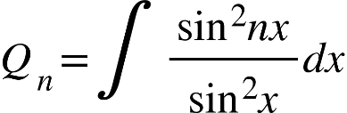

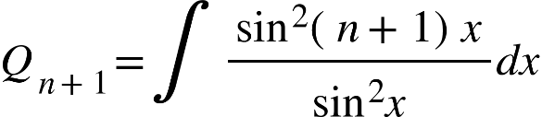

subtracting (n) and (1), we get,

{"mathml":"<mml:math style=\"font-family:stix;font-size:16px;\" xmlns:m=\"http://schemas.openxmlformats.org/officeDocument/2006/math\" xmlns:mml=\"http://www.w3.org/1998/Math/MathML\"><mml:mstyle mathsize=\"16px\"><mml:msub><mml:mi>Q</mml:mi><mml:mrow><mml:mi>n</mml:mi><mml:mo>+</mml:mo><mml:mn>1</mml:mn></mml:mrow></mml:msub><mml:msub><mml:mi>Q</mml:mi><mml:mi>n</mml:mi></mml:msub></mml:mstyle></mml:math>","origin":"MathType Legacy","version":"v3.18.2"}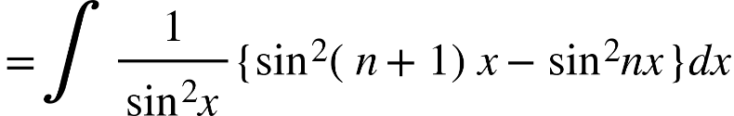

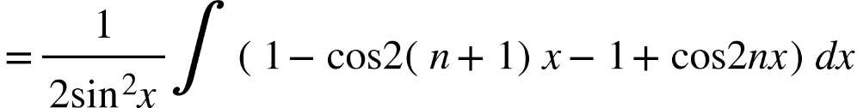

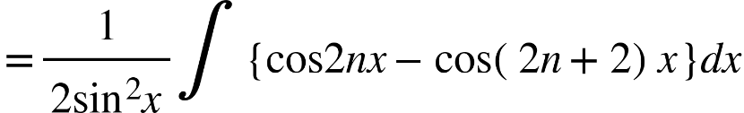

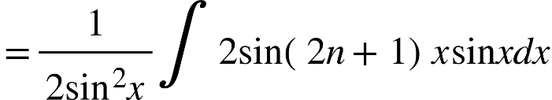

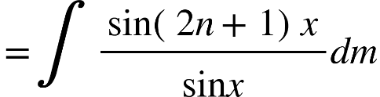

{"mathml":"<mml:math style=\"font-family:stix;font-size:16px;\" xmlns:m=\"http://schemas.openxmlformats.org/officeDocument/2006/math\" xmlns:mml=\"http://www.w3.org/1998/Math/MathML\"><mml:mstyle mathsize=\"16px\"><mml:mo>=</mml:mo><mml:msub><mml:mi>P</mml:mi><mml:mrow><mml:mi>n</mml:mi><mml:mo>+</mml:mo><mml:mn>1</mml:mn></mml:mrow></mml:msub></mml:mstyle></mml:math>","origin":"MathType Legacy","version":"v3.18.2"}

{"mathml":"<mml:math style=\"font-family:stix;font-size:16px;\" xmlns:m=\"http://schemas.openxmlformats.org/officeDocument/2006/math\" xmlns:mml=\"http://www.w3.org/1998/Math/MathML\"><mml:mstyle mathsize=\"16px\"><mml:mo>&#x2234;</mml:mo><mml:msub><mml:mi>Q</mml:mi><mml:mrow><mml:mi>n</mml:mi><mml:mo>+</mml:mo><mml:mn>1</mml:mn></mml:mrow></mml:msub><mml:mo>-</mml:mo><mml:msub><mml:mi>Q</mml:mi><mml:mi>n</mml:mi></mml:msub></mml:mstyle></mml:math>","origin":"MathType Legacy","version":"v3.18.2"}{"mathml":"<mml:math style=\"font-family:stix;font-size:16px;\" xmlns:m=\"http://schemas.openxmlformats.org/officeDocument/2006/math\" xmlns:mml=\"http://www.w3.org/1998/Math/MathML\"><mml:mstyle mathsize=\"16px\"><mml:mo>=</mml:mo><mml:msub><mml:mi>P</mml:mi><mml:mrow><mml:mi>n</mml:mi><mml:mo>+</mml:mo><mml:mn>1</mml:mn></mml:mrow></mml:msub><mml:mtext>&#xA0;(Showed)</mml:mtext></mml:mstyle></mml:math>","origin":"MathType Legacy","version":"v3.18.2"}